建设项目基本情况
项目名称 | 长沙市2017年第二批输变电工程
建设单位 | 国网湖南省电力有限公司
法人代表 | 孟庆强 |  |  |  |  | 联系人 |  |  | 李国勇
通讯地址 | 长沙市天心区新韶东路398号
联系电话 | 0731-85543679 |  |  | 传真 | 0731-85543679 |  |  |  |  | 邮政编码 | 410004
建设地点 | 长沙市望城区、雨花区、开福区、芙蓉区、长沙县、浏阳市、株洲云龙区
立项审批部门 |  |  |  |  |  |  | 批准文号
建设性质 | 新建√改建√技改√ |  |  |  |  |  | 行业类别  及代码 |  |  | 电力供应  D4420
占地面积  （m²） | 22418 |  |  |  |  |  | 绿化面积  （m²） |  |  | 9600
总投资  （万元） | 86001.65 |  | 其中：环保投资（万元） |  |  |  | 993.5 | 环保投资占总投资比例 |  |  |  | 1.34%
评价经费  （万元） |  |  | 预期投产日期 |  |  |  | 2018年~2019年
1 项目概况
长沙市2017年第二批输变电工程包括长沙市谷山220kV输变电工程、长沙市白田220kV输变电工程、长沙市城南（寺冲）220kV输变电工程、科大(马栏山)220kV变电站新建工程、湖南浏阳500kV变电站220kV送出工程、湖南长沙隆平生态家园鼎功～黎托双回、星城～芙蓉双回220kV线路改造工程、湖南长沙余家湾变～捞刀河变Ⅰ回线路剖进沙坪变220kV线路工程、湖南长沙向阳220kV变电站2号主变扩建工程、湖南长沙杨高220kV变电站3号主变扩建工程、湖南长沙延农220kV变电站3号主变扩建工程、湖南长沙浏阳医药园（生药）220kV变电站2号主变扩建工程、湖南长沙通益220kV变电站2号主变扩建工程、湖南长沙龙王220kV变电站2号主变扩建工程、湖南长沙余家湾220kV变电站3号主变扩建工程14个项目，其中长沙市谷山220kV输变电工程、长沙市白田220kV输变电工程、长沙市城南（寺冲）220kV输变电工程、科大(马栏山)220kV变电站新建工程、湖南浏阳500kV变电站220kV送出工程、湖南长沙余家湾变～捞刀河变Ⅰ回线路剖进沙坪变220kV线路工程为新建工程；湖南长沙隆平生态家园鼎功～黎托双回、星城～芙蓉双回220kV线路改造工程为电缆下地改造工程，其余为扩建工程。项目地理位置见附图1~14。

1.1 项目建设的必要性

1.1.1 长沙市谷山220kV输变电工程
湖南湘江新区目前主要依托天顶、楠竹塘220kV变电站进行供电，其中楠竹塘变主变为2×180MVA，2015年、2016年最大负荷分别约为202MW、272MW，预计其2019年供带范围内负荷将达到335MW，接近满载。由于楠竹塘变设计容量偏低，且位于望城经开区内，其站址周边建设用地密集，远期扩建增容困难。因此为满足该区域负荷快速增长的需要，缓解楠竹塘变的供电压力，需新建谷山220kV变电站。
谷山变的建设，将220kV变电站深入到湘江新区滨江新城片的负荷中心，并与天顶、楠竹塘220kV变之间形成110kV互联网络，有利于该区域110kV供电网络的调整和优化，满足其作为长沙市重要政治、文化中心的高可靠性供电要求，同时还可为该区域今后规划新建的110kV变电站提供系统接入点，对提高长沙河西城区北部电网的供电可靠性起着举足轻重的作用。因此，谷山220kV输变电工程的建设是必要的。
1.1.2长沙市白田220kV输变电工程
长沙市河东城区东南片区是长沙城市拓展的重要区域，它北接河东核心城区，南临长株潭城市群腹地，区位优势明显，适合发展第二、三产业，尤其是房地产业，是未来长沙城区用电负荷新的增长点。2016年该片区最大负荷为547MW，目前主要依靠红星、林海两座220kV变供电，2016年红星(3×180MVA)最大负荷已达336MW，林海(2×180MVA)最大负荷约211MW。
近年来，随着长沙市城市基础设施建设的高速发展及城区的不断拓展，可供电网建设的城市用地日趋紧张，白田变地处长沙城市拓展的重要区域，越往后建设不但征地越困难，而且所花代价越高，工程也越有可能难以如期投产，将严重影响城区电网的供电可靠性。
因此，为了缓解长沙电网目前的供需矛盾，满足河东城区东南部区域用电负荷高速发展的需要，减少征地费用及工程实施可能遇到的阻力，急需建设白田220kV输变电工程。

1.1.3长沙市城南（寺冲）220kV输变电工程
长沙河东城区东南片区(即省政府以南)2018、2020年的最大负荷分别为625MW、748MW，若仅依靠红星、林海两座220kV变供带，不新增220kV容量，区域容载比将分别低至1.4、1.2。至2018年，该片区若不新增220kV变电容量，在林海220kV变1台主变故障时，另1台主变(180MVA)供带负荷达246MW，过载37%；在红星220kV变1台主变故障时，其余2台主变供带负荷379MW，过载5%；随着负荷的增长，至2020年，林海、红星变电站主变故障时，其余主变过载情况将更为严重，故长沙河东城区东南片区亟需新增220kV变电容量。
目前，河东城区东南片区由林海、红星2座220kV变分别供带东、西2个区域：①西侧的环保变(2×50MVA)、南托变(2×50MVA)通过2回110kV线路(按同塔双回架设)由红星220kV变供带，且“十三五”期间南托变以南规划新增1个110kV布点，即新村变(1×50MVA)，计划于2020年建成；②东侧的仙姑岭变(3×50MVA)、跳马变(1×50MVA)通过2回110kV线路(按同塔双回架设)由林海220kV变供带，且“十三五”期间该通道周边规划新增2个110kV布点，即高塘变(1×50MVA)、洞井变(2×63MVA)，计划于2019～2020年建成。现有2个110kV通道均无法满足规划站点的接入需求，急需新增220kV布点，结合现有网络结构、负荷分布和发展趋势，新布站点宜布置在东、西两个通道附近。
综上，为满足河东城区东南片区的负荷发展需求，宜在省政府以南区域提前新增220kV布点，同时结合该区域西部110kV网络的供电现状(环保、南托变)及规划站新村变的接入需求，西侧新增220kV布点宜布置在环保、南托及规划站新村变周边，即新建寺冲220kV变。
1.1.4科大(马栏山)220kV变电站新建工程
目前，长沙市河东城区北部主要依托捞刀河、余家湾、黎托220kV变供电。2016年捞刀河变最高负荷为286MW(负载率79%)，黎托变最高负荷464MW(负载率86%)，基本满载运行。余家湾变最高负荷324MW(负载率68%)，已重载运行。这三座变电站难以满足该区域随着广电中心的国际会展中心项目、城际铁路交通以及水渡河近区房地产业蓬勃发展负荷增长的需要。因此，急需建设科大变电站，缓解长沙电网的供需矛盾，满足河东城区北部用电负荷高速发展的需要。同时，科大变的建设，将捞刀河～黎托、捞刀河～榔梨、杨高线路剖成两段供带，同时将规划的城际铁路牵变就近接入变电站，将改善该区域的电网结构，缩短供电距离，提高电网供电可靠性和运行经济性。
因此，建设科大(马栏山)220kV变电站是十分必要的。

1.1.5湖南浏阳500kV变电站220kV送出工程
为满足长沙河东地区特别是浏阳市电力负荷发展，提高长沙河东地区供电能力和供电可靠性，加强湘东电网南北通道，同时为规划建设的平江电厂和平江抽蓄电站提供接入点，湖南省电力公司规划建设浏阳500kV变电站。
浏阳500kV变配套220kV输变电工程是保证浏阳变供带负荷的必要条件。为实现浏阳变供带浏阳电网的负荷，提高浏阳电网的供电能力和供电可靠性，必须建设其配套的220kV输变电工程。

1.1.6湖南长沙隆平生态家园鼎功～黎托双回、星城～芙蓉双回220kV线路改造工程
由于220kV鼎黎Ⅰ、Ⅱ线#079塔和220kV星芙Ⅰ、Ⅱ线#052塔位于长沙市芙蓉区隆平水稻博物馆用地红线范围内。为支持隆平水稻博物馆的建设，本工程对其进行下地改造。

1.1.7湖南长沙余家湾变～捞刀河变Ⅰ回线路剖进沙坪变220kV线路工程

捞刀河220kV变电站作为沙坪500kV变电站与220kV电网的主要中转变电站，一方面担负着余家湾变、威灵变周边220kV变电站的供电任务，同时兼顾沙坪变与艾家冲变的联络任务，导致沙坪变～捞刀河变双回线路长期重载运行，大负荷方式下无法满足线路N-1运行方式要求，限制了环网断面极限及运行方式，本期通过余捞I线剖进沙坪变线路工程的建设，能有效改善沙坪变侧220kV配出网架结构，提高捞刀河变供电可靠性，满足系统各运行方式需求。

余家湾变作为城北主要的电源点，目前通过捞刀河变串供，而随着长沙城北地区负荷的快速增长，余家湾变侧下网负荷将进一步提高，进一步激化沙捞断面上的送电问题，本期通过余捞I线剖进沙坪变工程的建设，开辟了余家湾变至沙坪变的直供通道，有效缓解了捞刀河变侧的转供压力，同时提高了余家湾变的供电可靠性，

因此，为了改善长沙城北220kV电网结构，提高长沙城区220kV环网供电能力与供电可靠性，需要建设余家湾变～捞刀河变Ⅰ回线路剖进沙坪变 220kV 线路工程。

1.1.8湖南长沙向阳220kV变电站2号主变扩建工程

按《宁乡县国民经济和社会发展第十二个五年规划纲要》的产业布局要求，宁乡西部的灰汤、双凫铺、横市、煤炭坝、黄材、流沙河、沙田等七个乡镇，将依托沩山和灰汤二个主要旅游基地，重点发展房产、商贸、旅游业、新兴服务业、采矿业及小型加工业等第三产业。2012 年宁乡西部最大负荷约为 99MW。目前，宁乡县由向阳（1×120MVA）、楚沩（2×180MVA）和玉潭（2×120MVA）3座220kV变电所供电，2013 年将新投产宁乡北220kV变（1×180MVA），其中：向阳变主供宁乡西部负荷，2012 年最高负荷和局属最大负荷时同时负荷分别达 99MW和76MW；玉潭主供宁乡县的城区负荷，2012 年最高负荷和局属最大负荷时同时负荷分别为 192MW 和 192MW；楚沩变主供宁乡县东部和经开区工业负荷，2012 年最高负荷和局属最大负荷时同时负荷分别为 247MW 和 151MW。随着宁乡县经济开发区、旅游业、房产等大用户相继投产，预计 2015 年宁乡县供电负荷达到 597MW，其中向阳变、玉潭变、楚沩变和宁乡北负荷分别为 112MW（考虑煤炭坝转由玉潭变供带）、181MW、160MW和123MW，220kV层面容载比为1.55，无法满足宁乡负荷增长及供电可靠性的需要。同时，向阳变和玉潭变负荷率分别为93.3%和75.4%（考虑煤炭坝转由玉潭变供带），相互间的转供能力有限。因此宁乡西部增容显得尤为迫切。

目前，宁乡西部电网的黄材、双凫铺、煤炭坝、灰汤以及在建的沙田等 110kV变电站全部依赖向阳供电，一旦向阳单主变出现故障，将影响宁乡西部较大区域内的供电。因此,对向阳变进行主变扩建工作势在必行。

1.1.9湖南长沙杨高220kV变电站3号主变扩建工程

杨高220kV变电站位于长沙市星沙经济开发区，容量2×180MVA，供带长沙县的松雅河、板仓、路口、凉塘、蝴蝶谷、长龙、玻电7座110kV变电站，2016年主变下网最大负荷319MW，最大负载率达到90.4%，2017年迎丰度夏期间，长沙地区部分220kV主变已接近满载（延农、天顶、楠竹塘、学仕桥、榔梨、芙蓉、捞刀河、杨高、黎托），其中杨高变2017年7月17日#1主变下网最大负荷172.81MW，最大负载率达到97.96%，#2主变下网最大负荷175.22MW，最大负载率达到99.33%，均已接近满载。因此，亟需扩建主变以缓解变电站主变重载问题。

1.1.10湖南长沙延农220kV变电站3号主变扩建工程

220kV延农变位于长沙市河西高新区，现有主变容量2×180MVA，2017年夏季负荷已达340MW，负载率94%。根据负荷预测，预计2017年底长沙河西片区220kV层面容载比将低至1.19，急需新增容量。随着高新区新增负荷的发展，至2019年底，大用户新增容量达到187MVA。预计延农变2018年负荷将达288MW，负载率达80%，主变重载。天顶变2015~2017年主变负载率分别为83%、87%、90%，无法转供延农负荷。若不扩建延农变，一旦延农主变N-1时，周边变电站均无法外转，延农供区丢失负荷达288MW，供电可靠性低。综合以上，为满足长沙河西高新区，负荷发展需求，缓解天顶变供电压力，增加区域供电能力，延农变急需扩建。

1.1.11湖南长沙浏阳医药园（生药）220kV变电站2号主变扩建工程

长沙浏阳市目前共有丛塘、生药、淮川、集里4座220kV公用变电站，共计变电容量1020MVA，2016年上述4座变电站同时最大负荷达 720MW，综合负载率 70.6%；2017年7月同时最大负荷达743MW，综合负载率72.9%，容载比仅为1.37。生药变目前主要供带产业园内蓝思科技负荷，除此之外还供带了周边的洞阳变及关口变负荷，2016年变电站最大负荷为173MW，最大负载率72.1%，2017年7月最大下网负荷达 203MW，负载率达 84.7%。2016 年蓝思科技产业园负荷约140MW，目前蓝思科技产业园南区正在扩建，南区厂房正在建设，南区扩建后负荷增长迅速，2018 年将新增负荷约 50MW，2020年约70MW，届时仅依靠生药变1台240MVA主变将不能满足负荷供带需求，因此为满足负荷发展需要，有必要对生药变进行扩建。

1.1.12湖南长沙通益220kV变电站2号主变扩建工程

宁乡经开区为国家级经济技术开发区，现已逐步形成了以食品、机电、新材料以及现代服务业组成的“3+1”产业模式，通过多年的产业培育和政策扶持，主导产业已初具规模。随着经开区的不断开发及大用户负荷往宁乡经开区迁移，其负荷增速较快，负荷发展潜力巨大，预计2018年、2020年，宁乡经开区用电负荷分别达155MW、240MW，影响力和经济实力快速提高的宁乡经开区对电网供电可靠性提出了较高地需求，而目前该片区仅依托通益220kV变电站（1×180MVA）进行供电，2016年通益变最大负荷约104.9MW（正常供带方式下），2017年7月，通益220kV变最大负荷达到150MW（正常供带方式下），接近满载。由于宁乡经开区内用地紧张，新增220kV变电站困难，且与通益变电气联系较为紧密的玉潭220kV变（2×120MVA）2016年负载率为71.3%，考虑玉潭变自身负荷发展，其转带能力较为有限，因此为满足宁乡经开区负荷快速增长的需要，本期需扩建通益220kV变电站。

1.1.13湖南长沙龙王220kV变电站2号主变扩建工程

目前，天顶、延农与学仕220kV变所供电的河西城区为湖南湘江新城区，该区域是全国第12个、中部地区首个国家级新区。而正在建设的龙王220kV变供区则处于前三者交汇的中心区域-梅溪湖国际新城，该区域被设为国内首批、湖南省唯一的“绿色生态示范城区”。根据政府创建梅溪湖国际新城“长沙未来城市中心”及“国际服务区、科技创新城”的要求，梅溪湖国际新城将被建设为：中国国家级绿色低碳示范新城，华中地区两型社会的新城典范，湖南省和长株潭示范地区，长沙未来城市中心。因此，整个新城区发展潜力巨大，负荷增长迅速。

根据统计，截至2017年7月河西城区统调最高负荷约1319MW，与2016年相比增长15.6%；全局最大负荷时刻，天顶(3×120MVA)、延农(2×180MVA)、学仕(2×180MVA)供带负荷分别为335MW(负载率93%)、316MW(负载率88%)、337MW(负载率94%)，均接近满载，此三座变电站已无法满足当前及今后发展需求，急需新增220kV变电容量。

另有龙王220kV变电站一期工程（1×240MVA）原规划“十二五”期间建成投产，但由于配套110kV线路综合管廊建设受阻等因素，导致工期延长，拟计划2018年待110kV线路管廊开辟后投产。同时，根据表2.1-3负荷预测结果及负荷分布情况，并对变电站供电能力分析可知，2018、2019、2020年龙王变需供带负荷分别约为263MW、300MW、325MW。无论从投产年还是近期来看，龙王变只投产单台240MVA主变容量已无法满足需求。同时考虑到龙王220kV变正处建设时期，在龙王变投产前对其进行扩建，可避免变电站扩建时出现站内停电情况，同时可有效地节省资源和缩短工期。因此，为缓解该区域220kV变电站供电压力，尽快实施龙王220kV变电站扩建工程非常必要，也具备合理性。

1.1.14湖南长沙余家湾220kV变电站3号主变扩建工程

余家湾220kV变，现有主变2台，容量480MVA，2016年负荷达380MW，负载率高达80%，已经重载。2017年夏季负荷达362MW，负载率 75%。根据负荷预测，在正常供带方式下，预计2018年余家湾变负荷将达409MW，负载率达85%，主变满载，急需增容扩建。若不扩建余家湾变，一旦余家湾主变N-1时，周边变电站均无法转供负荷，余家湾供区丢失负荷达169MW，无法满足N-1要求，供电可靠性低。

开福区、芙蓉区主要由余家湾变及周边芙蓉、捞刀河、黎托、浦沅5个变电站供电。根据2017年夏同时负荷情况可知，余家湾及周边 220 kV变现状负载率均超过70%，五站同时负荷已达1979MW，容载比已经低至1.21。其中，芙蓉变负载率达93%，已达3台主变终期规模，预计2018年主变将过载，负荷高峰时期还需向浦沅、余家湾转移负荷，进一步加重余家湾变供电压力。根据同时负荷预测，即使扩建捞刀河、浦沅变，预计2018年5站容载比仍然仅1.30。扩建余家湾变后，容载比也仅达到1.41，区域严重缺乏220 kV容量。急需增容余家湾变。此外，根据同时负荷预测结论，扩建捞刀河、浦沅、余家湾变后，5站均已达3台主变终期规模，建议尽快新建马栏山、农大、马王堆220kV变，彻底缓解此区域220kV变供电压力。

1.2 工程进展情况及环评过程
2017年8月，建设单位委托中国能源建设集团湖南省电力设计院有限公司编制了《长沙市谷山220kV输变电工程可行性研究报告》；2017年8月，建设单位委托中国能源建设集团湖南省电力设计院有限公司编制了《长沙市白田220kV输变电工程可行性研究报告》；2017年8月，建设单位委托中国能源建设集团湖南省电力设计院有限公司编制了《长沙城南(寺冲)220kV输变电工程可行性研究报告》；2017年10月，建设单位委托中国能源建设集团湖南省电力设计院有限公司编制了《科大(马栏山)220kV输变电工程可行性研究报告》；2017年6月，建设单位委托中国能源建设集团湖南省电力设计院有限公司编制了《湖南浏阳500kV变电站220kV送出工程可行性研究报告》；2017年8月，建设单位委托湖南星电集团星电勘测设计监理有限公司编制了《湖南长沙隆平生态家园鼎功—黎托双回、星城—芙蓉双回220kV线路改造工程可行性研究报告》；2017年6月，建设单位委托湖南科鑫电力设计有限公司编制了《湖南长沙余家湾变～捞刀河变Ⅰ回线路剖进沙坪变220kV线路工程可行性研究报告》；2017年8月，建设单位委托中国能源建设集团湖南省电力设计院有限公司编制了《湖南长沙龙王220kV变电站2号主变扩建工程可行性研究报告》；2017年8月，建设单位委托湖南送变电勘察设计咨询有限公司编制了《湖南长沙生药220kV变电站2号主变扩建工程可行性研究报告》；2017年8月，建设单位委托湖南科鑫电力设计有限公司编制了《湖南长沙通益220kV变电站2号主变扩建工程可行性研究报告》；2015年9月，建设单位委托益阳电力勘测设计院有限公司编制了《湖南长沙向阳220kV变电站2号主变扩建工程可行性研究报告》；2017年8月，建设单位委托中国能源建设集团湖南省电力设计院有限公司编制了《湖南长沙延农220kV变电站3号主变扩建工程可行性研究报告》；2017年8月，建设单位委托湖南华晨工程设计咨询有限公司编制了《湖南长沙杨高220kV变电站3号主变扩建工程可行性研究报告》；2017年9月，建设单位委托益阳电力勘测设计院有限公司编制了《湖南长沙余家湾220kV变电站3号主变扩建工程可行性研究报告》。根据《建设项目环境影响评价分类管理名录》（2017年9月1日起执行），本批工程应编制环境影响报告表。国网湖南省电力有限公司委托湖南省湘电试验研究院有限公司承担本工程的环境影响评价工作。
本次扩建工程龙王220kV变电站位于长沙市，工程于2010年通过环境影响评价（湘环评表[2010]53号，见附件2）；生药220kV变电站位于浏阳市洞阳镇克里村医药园园区内，工程于2014年通过环境影响评价（湘环评辐表[2014]10号，见附件3），2016年投运后取得竣工环境保护验收批复（湘环评辐验表[2017]4号，见附件3）；通益220kV变电站位于长沙市宁乡县工程于2010年通过环境影响评价（湘环评辐表[2010]203号，见附件4），于2013投运，并于2015年通过竣工环保验收（湘环评辐验表[2015]12号，见附件4）；向阳220kV变电站位于宁乡县横市镇郊，2007年投运，于2010年通过竣工环保验收（湘环评验表[2010]15号，见附件5）；延农220kV变电站位于长沙市河西高新区，于2010年投运，一期工程于2006年通过环境影响评价（湘环评表[2006]118号，见附件6），并于2012年通过竣工环保验收（湘环评辐验表[2012]3号，见附件6）；二期工程于2011年通过环境影响评价（湘环评辐表[2011]23号，见附件6），并于2013年通过竣工环保验收（湘环评辐验表[2013]3号，见附件6）；余家湾220kV变电站位于长沙市开福区，工程于2008年通过环境影响评价（湘环评表[2008]197号，见附件7），于2011年投运，并于2012年通过竣工环保验收（湘环评辐验表[2012]3号，见附件7）。

我公司于2017年9月18日～10月25日对本批工程拟、扩建变电站站址及拟建线路沿线进行了实地踏勘和调查，收集了自然环境、社会环境及有关资料，并委托湖南省电力环境监测中心站进行了工程所在区域工频电场、工频磁场和噪声的现状监测。在此基础上，结合在现场踏勘、调查和现状监测的基础上，参照《环境影响评价公众参与与暂行办法》进行了环境信息公示；结合本工程的实际情况，根据相关的技术规范、技术导则要求，进行了环境影响预测及评价，制定了相应环境保护措施，在此基础上编制完成了本项目的环境影响报告表。

1.3 工程概况
长沙市2017年第二批输变电工程项目建设内容见表1。
表1 长沙市2017年第二批输变电工程建设项目建设内容一览表
项目名称 |  | 建设内容及规模
谷山220kV输变电工程 | 户内式变电站 | 远景：主变压器4×240MVA；4×(4×8.0Mvar)容性无功补偿；4×10.0Mvar感性无功补偿。  本期：主变压器1×240MVA；4×8.0Mvar容性无功补偿。
谷山220kV输变电工程 | 220kV线路 | 终期出线6回，本期出线4回，即谷山220kV变电站双π进威灵～天顶双回220kV线路，剖进段线路均长约1.3km，剖出段线路均长约1.0km。全线采用钢管杆架空架设。
科大(马栏山)220kV变电站新建工程 | 户内式变电站 | 远景：主变压器3×240MVA；3×(3×8) Mvar容性无功补偿；3×(2×10) Mvar感性无功补偿。  本期：主变压器2×240MVA；2×(3×8) Mvar容性无功补偿；2×(2×10) Mvar感性无功补偿。

续表1 长沙市2017年第二批输变电工程建设项目建设内容一览表
项目名称 |  | 建设内容及规模
白田220kV输变电工程 | 户内式变电站 | 远景：主变压器3×240MVA；3×(4×8.0Mvar)容性无功补偿；3×10.0Mvar感性无功补偿。  本期：主变压器1×240MVA；4×8.0Mvar容性无功补偿。
白田220kV输变电工程 | 220kV线路 | 终期出线8回，本期出线6回，即云田～红星π入白田变220kV线路（剖进段长0.4km，剖出段长0.9km）、星城～红星π入白田变220kV线路（剖进段长0.8km，剖出段长0.8km）、云田～星城π入白田变220kV线路（剖进段长0.4km，剖出段长0.8km）。
城南（寺冲）220kV输变电工程 | 户内式变电站 | 远景：主变压器4×240MVA；4×(4×8.0Mvar)容性无功补偿；4×10.0Mvar感性无功补偿。  本期：主变压器2×240MVA；2×(4×8.0Mvar)容性无功补偿。
城南（寺冲）220kV输变电工程 | 220kV线路 | 终期出线6回，本期出线2回，即新建长沙城南～云田220kV线路工程，线路全长17.8km，全线采用双回路架设。
湖南浏阳500kV变电站220kV送出工程 | ①丛塘～集里π进浏阳变220kV线路，剖进段线路长度约4.7km，其中双回路3km，单回路1.7km，其中双回路段的另一回为生药～集里剖进浏阳变220kV线路。剖出段线路长度约4.8km，其中双回路3.9km，单回路0.9km，其中双回路段的另一回为生药～集里剖出浏阳变220kV线路。  ②生药～集里π进浏阳变220kV线路，剖进段线路长度约3.2km，其中双回路3km，单回路0.2km，其中双回路段的另一回为丛塘-集里剖进浏阳变220kV线路。剖出段线路长度约4.1km，其中双回路3.9km，单回路0.2km，其中双回路段的另一回为丛塘～集里剖出浏阳变220kV线路。  ③生药～淮川π进浏阳变220kV线路，剖进段线路长度约14.7km，其中双回路14.5km，单回路0.2km，其中双回路段的另一回为备用回路。剖出段线路长度约14.3km，其中双回路14.1km，单回路0.2km，其中双回路段的另一回为备用。
湖南长沙隆平生态家园鼎功～黎托双回、星城～芙蓉双回220kV线路改造工程 | 拆除220kV 星芙Ⅰ、Ⅱ线A1~A2段原线路导地线及杆塔，拆除导地线路径0.28km，拆除杆塔2 基，新建电缆路径0.47km；拆除220kV鼎黎Ⅰ、Ⅱ线P1~P2段原线路导地线及杆塔，拆除导地线路径0.38km，拆除杆塔2 基，新建电缆路径长0.6km。
湖南长沙余家湾变～捞刀河变Ⅰ回线路剖进沙坪变 220kV 线路工程 | 湖南长沙余家湾变～捞刀河变Ⅰ回线路剖进沙坪变220kV线路：剖进段起自余捞Ⅰ回220kV线路6#附近π接点，止于500kV沙坪变电站220kV龙门架，剖进段全长约7.8km，剖出段起自500kV沙坪变电站220kV龙门架，止于余捞Ⅰ回220kV线路6#附近π接点，剖出段全长约7.8km，全线采用双回路架设。  沙坪～杨高220kV线路改造工程：线路从沙坪500kV变电站220kV构架7E、8E间隔双回共塔向西南方出线，止于沙杨220kV线路4#附近。线路全长约0.78km，全线采用双回路架设。
续表1 长沙市2017年第二批输变电工程建设项目建设内容一览表
项目名称 | 建设内容及规模
向阳220kV变电站2号主变扩建工程 | （1）本期新增容量为1×180MVA的主变压器一台。  （2）新增无功补偿电容器成套装置3组，容量为3×10Mvar。  （3）本项目为扩建工程项目，均在预留区域内，无新增用地。  （4）本期220kV、110kV进出线维持原状不变。
杨高220kV变电站3号主变扩建工程 | （1）本期新增容量为1×240MVA的主变压器一台。  （2）新增无功补偿电容器成套装置4组，容量为4×8Mvar。  （3）本项目为扩建工程项目，均在预留区域内，无新增用地。  （4）本期220kV、110kV进出线维持原状不变。
延农220kV变电站3号主变扩建工程 | （1）本期新增容量为1×240MVA的主变压器一台。  （2）新增无功补偿电容器成套装置3组，容量为3×10Mvar。  （3）本项目为扩建工程项目，均在预留区域内，无新增用地。  （4）本期220kV、110kV进出线维持原状不变。
浏阳医药园220kV变电站2号主变扩建工程 | （1）本期新增容量为1×240MVA的主变压器一台。  （2）新增无功补偿电容器成套装置3组，容量为3×10Mvar。  （3）本项目为扩建工程项目，均在预留区域内，无新增用地。  （4）本期220kV、110kV进出线维持原状不变。
通益220kV变电站2号主变扩建工程 | （1）本期新增容量为1×240MVA的主变压器一台。  （2）新增无功补偿电容器成套装置3组，容量为3×10Mvar。  （3）本项目为扩建工程项目，均在预留区域内，无新增用地。  （4）本期220kV、110kV进出线维持原状不变。
龙王220kV变电站2号主变扩建工程 | （1）本期新增容量为1×240MVA的主变压器一台。  （2）新增无功补偿电容器成套装置，容量为30Mvar。新增感性无功补偿成套装置，容量为10Mvar。  （3）本项目为扩建工程项目，均在预留区域内，无新增用地。  （4）本期220kV、110kV进出线维持原状不变。
余家湾220kV变电站3号主变扩建工程 | （1）本期新增容量为1×240MVA的主变压器一台。  （2）新增无功补偿电容器成套装置4组，容量为4×8Mvar。  （3）本项目为扩建工程项目，均在预留区域内，无新增用地。  （4）本期220kV、110kV进出线维持原状不变。
1.3.1谷山220kV输变电工程
1.3.1.1 谷山220kV变电站概况
（1）建设规模
站址地处长沙市望城区星城镇戴公庙村二十四组，位于银星路以南约32m，黄金大道以西约800m，在城市规划用地范围内，目前为水塘、苗圃及旱地，不占用基本农田。本期工程新建容量1×240MVA主变一台；新建4×8.0Mvar容性无功补偿。
（2）站区总平面布置
变电站采用全户内GIS设计方案，将主变压器、220kV配电装置、110kV配电装置、10kV及无功补偿装置、主控楼布置于一栋三层综合配电楼内，位于站区中部，大门入口位于站区北面靠东，进站道路从北面引进。站内道路绕整个综合楼形成消防环道。四台主变布置于综合楼南部从西至东呈一字排开。主变压器室、220kVGIS装置、110kVGIS装置、10kV配电装置、电抗器布置在综合配电楼一层，蓄电池、电容器、二次设备室、接地变、检修间、工具间布置在综合配电楼二层。站内大门东侧设置消防水池及水泵房、事故油池，预留警卫室用地。
1.3.1.2 配套220kV线路概况
新建220kV线路4回，即谷山220kV变电站双π进威灵～天顶双回220kV线路。
剖进段 (天顶侧)从威天双回一期迁改P3塔接入，沿吴家冲路东侧绿化带向北走线0.7km，采用双路钢管杆架设，在吴家冲路与银星路交汇处与剖出段四回路共塔向东沿银星路南侧走线0.6km至谷山龙门架；剖出段（威灵侧）起自谷山变电站220kV龙门架，止于威天双回Ⅰ#39Ⅱ42塔前侧银星路对面新建的双回路钢管杆。谷山龙门架出线后，跨越银星路，沿银星路北侧走线0.3km，因规划要求，戴公庙前侧银星路北侧不能架设架空线路，线路跨越银星路至银星路南侧，与剖进段同塔四回走线至吴家冲路与银星路十字路口后，向西双回路钢管杆0.2km至剖接点。
工程静态总投资为11860万元。
1.3.2白田220kV输变电工程
1.3.2.1 白田220kV变电站概况
（1）建设规模
建设项目所选站址位于长沙市雨花区洞井镇同升村周家坳组，站址位于雨花区政府规划的环保科技园内。站址南侧紧邻规划的环保大道东沿线，东侧距规划的红旗路约300m。站址为城市规划用地，目前为种植观赏木及旱地，不占用基本农田。本期工程新建容量1×240MVA主变一台；新建4×8.0Mvar容性无功补偿。
（2）站区总平面布置
变电站采用全户内布置，所有的配电装置及主变压器均布置布置在生产综合配电楼内。站区北偏西12°方向布置，220kV配电装置部分布置在东侧，110kV配电装置布置在南侧，主变布置在西侧。进站道路自站区南侧入口引出，而后与环保大道东沿线相接。站内大门西侧设置水池及水泵房、事故油池，并预留值守室的位置。
1.3.2.2 配套220kV线路概况
新建配套110kV线路6回。
- 云田～红星π入白田变220kV线路：剖进段线路从白田变东侧出线，右转向南跨越规划的环保大道东沿线，至原云红线39#-40#中间的剖接点。本剖进段线路与云田～星城π入白田变220kV线路剖进段(云田侧)双回路共塔架设，线路长约0.4km；剖出段线路从白田变东侧出线，左转向北避开同升湖别墅区，从其东侧向北，至原云红线41#-42#中间的剖接点。本剖出段线路与星城～红星π入白田变220kV线路剖出段(红星侧) 双回路共塔架设。线路长约0.9km。
- 星城～红星π入白田变220kV线路：剖进段线路从白田变东侧终端塔出线，与云田～星城π入白田变220kV线路剖出段(星城侧)共塔向东，跨过规划中的红旗路左转向北至原云红线41#南侧分支，接至原云红线41#东侧的π接点，线路长约0.8km；剖出段线路与云田～红星π入白田变220kV线路π出段(红星侧)双回路共塔架设，线路长约0.9km。
- 云田～星城π入白田变220kV线路：剖进段线路与云田～红星π入白田变220kV线路剖进段(云田侧)双回路共塔架设，线路长约0.4km；剖出段线路与星城～红星π入白田变220kV线路剖进段(星城侧)共塔架设，线路长约0.8km。
工程静态总投资为14091万元。
1.3.3城南（寺冲）220kV输变电工程
1.3.3.1城南（寺冲）220kV变电站概况
（1）建设规模
站址地处长沙市天心区暮云经开区东北侧西湖村，位于万家丽路南侧。正在兴建的新韶山南路和月塘路分别位于站址的东西两侧，站址占地为一山丘，站址位于山丘西侧山坡上，属城市规划用地，不占用基本农田。本期工程新建容量2×240MVA主变二台；新建2×(4×8.0Mvar)容性无功补偿。
（2）站区总平面布置
变电站采用全户内布置，所有的配电装置及主变压器均布置布置在生产综合配电楼内。220kV配电装置部分布置在东侧，本期向东架空出线出线；110kV配电装置布置在北侧，在站内向北电缆出线，主变布置在南侧。结合地理位置及出线方向走廊的情况，为220kV、110kV出线终端塔预留合理距离。综合以上因素将站前区布置在西侧，进站道路自站区南侧入口引出，而后与西湖路相接。
1.3.3.2 配套220kV线路概况
新建配套110kV线路2回。即新建长沙城南～云田220kV双回线路。线路从待建的城南220kV变电站往东出线，跨越规划城市道路，经颜家老屋至张家坪。在张家坪继续往东走线，跨过树木种植基地后至留星冲，稍向左转跨国京港澳高速后至猪楼塘。线路继续往东，根据跳马镇政府意见，线路需避开跳马镇田心桥组团发展区域，线路从其北侧走线，跨过沪昆高铁以及武广高铁(隧道)至袁家塘。线路在袁家塘右转，在朱霞岭处左转，避让北侧的石燕湖中学以及南侧的石燕湾景区至鸟石冲后，线路右转沿跳马乡规划建设预留用地外侧走线，经黎家嘴至毛坡后，线路右转至桐子坡，接至原220kV云树线21#前侧。在桐坡子，线路利用原220kV星树线走廊走线，经冯林冲、茶林冲、张家湾、石塘冲、彭家塘至云田变电站，原220kV星树线拆除。
工程静态总投资为18208万元。
1.3.4科大(马栏山)220kV变电站新建工程
（1）建设规模
拟建站址位于长沙市东北部开福区万家丽路与福元路交接西北面的国防科技大学(原工程兵学院)东北部，东距万家丽路约560m，北距湘龙路约600m。站址北面为龙塘小学，东面为12m宽城市规划道路，西面为科大学院围墙及道路，南面为学院围墙及宿舍；站址为学院围墙与规划道路所夹的三角形地块，场地狭窄。
本期工程新建2台主变压器，容量为240MVA；新建2×(3×8) Mvar容性无功补偿和2×(2×10) Mvar感性无功补偿。
（2）站区总平面布置
变电站采用全户内GIS设计方案，将配电装置、主变、电抗器等设备及二次设备室、无功补偿装置、功能房联合布置在一幢建筑物内，水泵房与警传室单独布置。总平面布置根据工艺布置将综合配电楼平行东北面规划路布置，将配电装置侧面临规划路以方便电缆出线，水泵房及消防水池布置在三角形地带的顶角区域，警传室布置在综合楼东北侧，站内道路围绕综合楼布置与站外规划道路形成环形，进站大门布置在东面，进站道路从东面南、北部引进；220kV、110kV均为电缆出线，向东出线。
工程静态总投资为12062万元。
1.3.5湖南浏阳500kV变电站220kV送出工程
新建220kV线路3回。
（1）丛塘～集里π进浏阳变220kV线路：剖进段线路起自丛集线68#小号侧π接点，线路左拐经水流陂至鸡毛冲左拐，向北走线，跨越开元大道东沿线后左拐到达下屋坪然后右转经雅雀垅接入浏阳变，路径长度约4.7km，双回路架线3km，单回路架线1.7km，双回路的另一回为生药～集里剖进浏阳变220kV线路。
剖出段线路自浏阳变南侧龙门架双回路出线后，经樟树屋到达七星塘右转跨越开元大道东沿线经鸟家塘、易家湾、界塘冲走线至剖接点。路径长约4.8km，双回路3.9km，单回路0.9km，双回路段的另一回为生药～集里剖出浏阳变220kV线路。
（2）生药～集里π进浏阳变220kV线路：剖入段线路自生集线32#小号侧π接点往东北走线，与丛塘～集里π进浏阳变220kV线路剖进段共塔架线。剖进段线路长3.2km，双回路3km，单回路0.2km。
剖出段线路与丛塘～集里π进浏阳变220kV线路剖出段共塔架线至生集线38#大号侧π接点。路径长约4.1km，双回路3.9km，单回路0.2km。
（3）生药～淮川π进浏阳变220kV线路：剖进段起于生淮线30#小号侧π接点，线路左拐后朝西北方向走线至园山坡右拐，朝东偏北放向走线至上湾左拐，在七亩田跨越浏洪高速〔隧道上方〕后走线至神竹园附近左转，至大源里附近右转，避开三塘湾与大源里的居民点后左转，朝西走线至石坝塘右转，朝东偏北走线，经路边、邓家塘排、然后跨越开元大道东沿线后左转，平行丛塘～集里π进浏阳变220kV线路剖进段走线至浏阳500kV变电站。线路长度约14.7km，其中双回路14.5km，单回路0.2km，其中双回路段的另一回为备用。
剖出段线路自浏阳变南侧龙门架双回路出线后，避开下屋坪的民房，平行丛塘～集里π进浏阳变220kV线路剖出段走线至七家塘右转，跨越开元大道东沿线，朝南走线经河背厉、马头山后在土地坡附近右转，然后平行生药～淮川π进浏阳变220kV线路剖进段走线至生淮线30#大号侧π接点。线路长度约14.3km，其中双回路14.1km，单回路0.2km，其中双回路段的另一回为备用。
工程静态总投资为10859万元。
1.3.6湖南长沙隆平生态家园鼎功～黎托双回、星城～芙蓉双回220kV线路改造工程
（1）220kV 鼎黎Ⅰ、Ⅱ线：在#078大号侧124米的线下新建P1钢管塔，架空线路在此下地，改为电缆走线，电缆沿规划京港澳高速东辅道东侧人行道下方新建的电力隧道内向南走线，至滨河路北侧后右转，穿过规划的京港澳高速东辅道、京港澳高速、在建的京港澳高速西辅道后左转，穿过已建的滨河路，至#080大号侧24米新建的P2钢管塔，电缆线路在此上塔，改为架空走线，接通#081铁塔。电缆路径长0.6km。
（2）220kV 星芙Ⅰ、Ⅱ线：在#051大号侧54米处新建的A1钢管塔，架空线路在此下地，改为电缆走线，电缆沿规划京港澳高速东辅道东侧人行道下方新建的电力隧道内向南走线，至滨河路北侧后右转，穿过规划的京港澳高速东辅道、京港澳高速、在建的京港澳高速西辅道后左转，穿过已建的滨河路，至#053大号侧26米新建的A2钢管塔，电缆线路在此上塔，改为架空走线，接通#054铁塔。电缆路径长0.47km。
工程静态总投资为2159万元。
1.3.7湖南长沙余家湾变～捞刀河变Ⅰ回线路剖进沙坪变220kV线路工程
湖南长沙余家湾变～捞刀河变Ⅰ回线路剖进沙坪变220kV线路：线路从沙坪500kV变电站220kV构架3E、4E间隔双回共塔向西南方出线，然后线路右转跨越房屋密集区平行沙坪至捞刀河220kV线路向西走线，接着线路左转至绕城高速北侧，然后右转平行绕城高速向西走线，期间连续跨越房屋密集区（长沙市植树基地、休闲山庄、别墅），线路一直平行绕城高速走线至捞安110kV线路附近后左转，接着线路跨越绕城高速后左转，线路沿着待建的规划路向南走线，右转跨越捞湘蝴板双回110kV线路、捞水马与捞湘上城双回路共塔110kV线路、捞霞桥凤余三回110kV线路、捞凤余双回110kV线路后接至余捞Ⅰ回220kV线路6#附近π接点。线路路径全长约7.8km，全线采用双回路架设。
沙坪～杨高220kV线路改造工程：因余捞Ⅰ回剖进沙坪变220kV线路本期需占用原沙坪～杨高220kV线路出线间隔，沙坪～杨高220kV线路间隔需调整，故本期需对沙坪～杨高220kV线路进行改造。线路从沙坪500kV变电站220kV构架7E、8E间隔双回共塔向西南方出线，占用原沙榔二线与沙丛三线（已退运）双回路线路走廊（利用原1#（SDJ60-24）、2#（SZ1-30）铁塔），止于沙杨220kV线路4#附近。线路全长约0.78km，全线采用双回路架设。
工程静态总投资为3501万元。
1.3.8长沙龙王220kV变电站2号主变扩建工程
（1）建设规模
龙王220kV变电站位于长沙市，计划于2018年投运，现有主变1台，容量240MVA，220kV出线2回，110kV出线9回，容性无功补偿装置容量30Mvar，感性无功补偿装置容量10Mvar。
本期规模：本期新增容量为1×240MVA的主变压器一台。新增无功补偿电容器成套装置，容量为30Mvar。新增感性无功补偿成套装置，容量为10Mvar。
（2）电气总平面布置
本期设备布置形式与前期保持一致。其中本期新上设备中#2主变、220kV户内GIS设备、110kV户内GIS设备、10kV开关柜、10kV限流电抗器、10kV接地变、10kV电抗器布置在生产综合楼一楼，10kV电容器布置在生产综合楼二楼。
本次扩建的2号主变布置在前期建设预留的位置，在变电站围墙内进行，不新增用地。本项目静态总投资1849万元。
1.3.9湖南长沙生药220kV变电站2号主变扩建工程
（1）建设规模
生药220kV变电站位于浏阳市洞阳镇克里村，医药园园区内，计划于2018年投运，现有主变1台，容量240MVA，220kV出线4回，110kV出线5回，容性无功补偿装置容量4×10Mvar。
本期规模：本期新增容量为1×240MVA的主变压器一台。新增无功补偿电容器成套装置3组，容量为3×10Mvar。
（2）电气总平面布置
在#1主变北侧空地扩建2号主变。220kV配电装置：采用户外GIS设备单列布置，本期扩建原预留2号主变间隔。220kV维持原配电装置型式不变。110kV 配电装置：采用户外 GIS 设备单列布置，本期扩建原预留2号主变间隔。110kV 维持原配电装置型式不变。
本次扩建的2号主变布置在前期建设预留的位置，在变电站围墙内进行，不新增用地。本项目静态总投资2027万元。
1.3.10湖南长沙通益220kV变电站2号主变扩建工程
（1）建设规模
通益220kV变电站位于长沙市宁乡县，计划于2018年底或2019年初投运，现有主变1台（#3主变），容量180MVA，220kV出线2回，110kV出线3回，容性无功补偿装置容量3×8Mvar。
本期规模：本期新增容量为1×240MVA的主变压器一台（#2主变）。新增无功补偿电容器成套装置3组，容量为3×10Mvar。
（2）电气总平面布置
本期现有布置：220kV北向出线，220kV户外AIS配电装置布置在变电
站北侧；110kV南向出线，110kV户外AIS配电装置布置在变电站南侧，220kV、110kV配电装置采用180度布置形式；主变压器、10kV配电装置室布置于变电站中部，主控制楼布置在变电站西侧，进所道路从西侧接入。一期220kV、110kV构架及主变构架一次上齐。母线及跨母线的跨线一次性全部上齐。本期扩建内容前期已预留扩建场地，设备布置型式与原有各电压等级配电装置一致。
本次扩建的2号主变布置在前期建设预留的位置，在变电站围墙内进行，不新增用地。本项目静态总投资1809万元。
1.3.11湖南长沙向阳220kV变电站2号主变扩建工程
（1）建设规模
向阳220kV变电站位于宁乡县横市镇郊，计划于2018年投运，现有主变1台，容量120MVA，220kV出线4回，110kV出线7回，容性无功补偿装置容量3×7.2Mvar，感性无功补偿装置容量30Mvar。
本期规模：本期新增容量为1×180MVA的主变压器一台。新增无功补偿电容器成套装置3组，容量为3×10Mvar。
（2）电气总平面布置
变电站220千伏配电装置布置在变电站北侧，110千伏配电装置以“π”型布置在变电站东、西两侧，现有1#主变及预留的2#、3#主变呈一字型布置在变电站中央，10千伏配电装置布置在主变南侧；主控制楼布置在10千伏配电室的东南侧，无功补偿装置在主控制楼的西侧；进站公路由变电站南侧进入站内。220千伏采用悬挂式管母中型布置，110千伏配电装置采用支持管母线中型布置，设备之间采用软导线连接。本期扩建工程所上设备均布置在原预留位置，不改变变电站现有平面布置型式。
本次扩建的2号主变布置在前期建设预留的位置，在变电站围墙内进行，不新增用地。本项目静态总投资1982万元。
1.3.12湖南长沙延农220kV变电站3号主变扩建工程
（1）建设规模
延农220kV变电站位于长沙市河西高新区，计划于2018年投运，现有主变2台，容量2×180MVA，220kV出线4回，110kV出线8回，容性无功补偿装置容量6×10Mvar。
本期规模：本期新增容量为1×240MVA的主变压器一台。新增无功补偿电容器成套装置3组，容量为3×10Mvar。
（2）电气总平面布置及配电装置
变电站现有总平面布置维持不变，本期新增配电装置布置于原规划预留区域内。220、110kV配电装置成平行布置，220kV配电装置采用户外GIS设备单列式布置，位于站区北侧，向东北架空出线；110kV配电装置采用户外GIS设备单列式布置，位于站区西南侧生产综合楼内二层，电缆出线；主控楼布置在站区西南侧生产综合楼内三层，10kV开关柜、接地变成套和无功补偿装置布置在站区西南侧生产综合楼内一层，主变压器布置在220kV配电装置和生产综合楼之间；进站道路由站区西北侧进入站区。
本次扩建的3号主变布置在前期建设预留的位置，在变电站围墙内进行，不新增用地。本项目静态总投资1831.65万元。
1.3.13湖南长沙杨高220kV变电站3号主变扩建工程
（1）建设规模
杨高220kV变电站位于长沙市星沙经济开发区，计划于2018年投运，现有主变2台，容量2×180MVA，220kV出线4回，110kV出线14回，容性无功补偿装置容量2×（5×6）Mvar。
本期规模：本期新增容量为1×240MVA的主变压器一台。新增无功补偿电容器成套装置4组，容量为4×8Mvar。
（2）电气总平面布置及配电装置
本站布置型式与通用设计220-C-3方案相似，220kV配电装置布置在变电站东侧，预留1个备用间隔；110kV配电装置布置在变电站的西侧，与220kV平行布置，预留5个备用间隔。10kV室与主变压器布置在220kV配电装置与110kV配电装置之间，综合楼布置在变电站南侧入口附近。本期扩建设备布置在前期预留场地，故设备布置型式与原有各电压等级配电装置一致。
本次扩建的3号主变布置在前期建设预留的位置，在变电站围墙内进行，不新增用地。本项目静态总投资1699万元。
1.3.14湖南长沙余家湾220kV变电站3号主变扩建工程
（1）建设规模
余家湾220kV变电站位于长沙市开福区，计划于2018年投运，现有主变2台，容量2×240MVA，220kV出线2回，备用2回，110kV出线12回，备用4回。8×8.4兆乏容性无功补偿,3×10兆乏感性无功补偿
本期规模：本期新增容量为1×240MVA的主变压器一台。新增无功补偿电容器成套装置4组，容量为4×8Mvar。
（2）电气总平面布置及配电装置
220 千伏配电装置布置在变电站北侧，110千伏配电装置布置在变电站西侧，主变布置在变电站中央；进站公路由变电站西侧进入站内；电容补偿装置在主变压器东侧；主控制楼布置在110千伏配电装置的南侧。220千伏、110千伏均采用户外 GIS设备单列布置。本期扩建工程所上设备均布置在原预留位置，不改变变电站现有平面布置型式。
本次扩建的3号主变布置在前期建设预留的位置，在变电站围墙内进行，不新增用地。本项目静态总投资2064万元。
1.3.14主要设备
1.3.14.1 变电站主要设备
变电站主要设备见表2所示。
表2 变电站主要设备选型表
变电站 | 主要设备选型
谷山220kV变电站 | 主变压器：选用1×240MVA高压侧有载调压、油浸式、低损耗、三相三线圈自/风冷变压器。  220kV电气设备：采用成套户内GIS设备。  110kV电气设备：采用成套户内GIS设备。
白田220kV变电站 | 主变压器：选用1×240MVA高压侧有载调压、油浸式、低损耗、三相三线圈自/风冷变压器。  220kV电气设备：采用成套户内GIS设备。  110kV电气设备：采用成套户内GIS设备。
城南（寺冲）220kV变电站 | 主变压器：选用2×240MVA高压侧有载调压、油浸式、低损耗、三相三线圈自/风冷变压器。  220kV电气设备：采用成套户内GIS设备。  110kV电气设备：采用成套户内GIS设备。
科大(马栏山)220kV变电站 | 主变压器：选用2×240MVA三相有载调压自然油循环自冷变压器。  220kV电气设备：采用成套户内GIS设备。  110kV电气设备：采用成套户内GIS设备。
龙王220kV变电站 | 主变压器：本期选用1台三相三圈有载调压降压自然油循环自冷/风冷变压器，容量为240MVA  220kV电气设备：前期户内GIS电气设备满足要求，无需更换或新增。  110kV电气设备：前期户内GIS电气设备满足要求，无需更换或新增。

续表2 变电站主要设备选型表
变电站 | 主要设备选型
生药220kV变电站 | 主变压器：本期选用1台三相三圈有载调压降压变压器变压器，容量为240MVA。  220kV电气设备：前期户外GIS电气设备满足要求，无需更换或新增。  110kV电气设备：前期户外GIS电气设备满足要求，无需更换或新增。
通益220kV变电站 | 主变压器：本期选用1台三相三圈有载调压型变压器，容量为240MVA。  220kV电气设备：前期户外AIS电气设备满足要求，无需更换或新增。  110kV电气设备：前期户外AIS电气设备满足要求，无需更换或新增。
向阳220kV变电站 | 主变压器：本期选用1台三相三圈有载调压型变压器，容量为180MVA。  220kV电气设备：前期户外AIS电气设备满足要求，无需更换或新增。  110kV电气设备：前期户外AIS电气设备满足要求，无需更换或新增。
延农220kV变电站 | 主变压器：本期选用1台户外三相三绕组超高阻抗油浸自冷式有载调压变压器，容量为240MVA。  220kV电气设备：前期户外GIS电气设备满足要求，无需更换或新增。  110kV电气设备：前期户外GIS电气设备满足要求，无需更换或新增。
杨高220kV变电站 | 主变压器：本期选用三相三圈有载调压降压变压器，容量为240MVA。  220kV电气设备：前期户外AIS电气设备满足要求，无需更换或新增。  110kV电气设备：前期户外AIS电气设备满足要求，无需更换或新增。
余家湾220kV变电站 | 主变压器：本期选用三项三圈自冷有载调压降压变压器，容量为240MVA。  220kV电气设备：前期户外GIS电气设备满足要求，无需更换或新增。  110kV电气设备：前期户外GIS电气设备满足要求，无需更换或新增。
1.3.14.2 输电线路主要设备
输电线路导、地线及杆塔基础见表3。
表3 输电线路导、地线及杆塔基础
工程 | 导地线选型 | 杆塔与基础
谷山220kV变电站配套220kV线路 | 天顶～威灵双回剖进谷山220kV线路剖进段、剖出段导线均采用  2×JL/G1A-630/45-45/7型钢芯铝绞线，地线为两根36芯OPGW光缆 | 新立杆塔12基，其中四回路钢管杆4基，双回路钢管杆8基。  自立式铁塔基础采用掏挖式和直柱大板式基础。
白田220kV变电站配套220kV线路 | 导线采用2×JL3/G1A-630/45高导电率钢芯铝绞线。地线采用OPGW光缆，本工程OPGW光缆32芯和36芯均采用OPGW-16-140-1，48芯采用  OPGW-15-120-2，72芯采用OPGW-17-150-4。 | 本项目均采用自立式铁塔，新建铁塔15基。  自立式铁塔基础采用掏挖式和直柱大板式基础。
城南（寺冲）220kV变电站配套220kV线路 | 导线采用2×JL3/G1A-630/45高导电率钢芯铝绞线。地线采用OPGW光缆，本工程36芯OPGW光缆均采用OPGW-15-130-2。 | 新建杆塔61基，均为双回路角钢塔。  自立式铁塔基础采用掏挖式和直柱大板式基础，个别地质条件较差的软弱地基的塔位可使用灌注桩基础。
续表3 输电线路导、地线及杆塔基础
工程 | 导地线选型 | 杆塔与基础
湖南浏阳500kV变电站220kV送出工程 | 1) 丛塘～集里π进浏阳变线路采用2×JL3/G1A-630/45型钢芯高导电率铝绞线，地线双回路段一根均采用24芯OPGW光缆，另一根采用JLB35-120铝包钢绞线，单回路段两根地线一根采用OPGW光缆，另一根采用JLB35-120铝包钢绞线。  2) 生药～集里π进浏阳变线路，采用2×JL3/G1A-630/45型钢芯高导电率铝绞线，地线双回路段一根均采用24芯OPGW光缆，另一根采用JLB35-120铝包钢绞线，单回路段两根地线均采用JLB35-120铝包钢绞线。  3) 生药～淮川π进浏阳变线路，采用2×JL3/G1A-630/45型钢芯高导电率铝绞线，地线一根采用24芯OPGW光缆，另一根采用36芯OPGW光缆。 | 新建杆塔127基，其中单回路角钢塔10基，双回路角钢塔117基。  自立式铁塔基础采用掏挖式和直柱大板式基础，个别地质条件较差的软弱地基的塔位可使用灌注桩基础。
湖南长沙隆平生态家园鼎功～黎托双回、星城～芙蓉双回220kV线路改造工程 | 电缆选用ZC-YJLW03-Z 127/220 1×2500mm2-GB/T 11017.2-2002 电力电缆。 | 新立电缆终端钢管杆4基，采用掏挖式基础。
湖南长沙余家湾变～捞刀河变Ⅰ回线路剖进沙坪变 220kV 线路工程 | 导线选用2×JL/G1A-630/45型钢芯铝绞线。地线两根均采用48芯OPGW复合光缆 | 新立铁塔33基，其中钢管杆2基，角钢塔31基。  自立式铁塔基础采用掏挖式和直柱大板式基础。

1.3.14.3 配套设备
长沙市2017年第二批输变电工程中新建的谷山、白田、城南（寺冲）、科大（马栏山）220kV变电站及扩建的向阳、杨高、延农、浏阳医药园、通益、龙王、余家湾220kV变电站均配置了系统继电保护及安全自动装置、调度自动化系统、微机监控系统、通信系统、电能计量系统、工业电视遥视系统、消防系统和相应的暖通设备，化粪池、事故油池各1个。

给水系统：
（1）新建的谷山、白田、城南（寺冲）、科大（马栏山）220kV变电站生活用水均接自附近的城市供水管网。
（2）扩建的向阳、杨高、延农、浏阳医药园、通益、龙王、余家湾220kV变电站原有给水系统在前期工程中均已完成。
排水系统：
（1）新建的谷山、白田、城南（寺冲）220kV变电站为无人值班少人值守变电站，站内值守人员产生的少量生活污水经化粪池及站区内污水处理系统处理达标后用于站内绿化；科大（马栏山）220kV变电站生活污水经化粪池及站区内污水处理系统处理后排入站外市政污水管网。
（2）扩建的向阳、杨高、延农、浏阳医药园、余家湾、通益、龙王220kV变电站，本期仅在站内预留位置增加一台主变，项目投运后仍沿用前期排水系统。
1.4 工程协议情况
本工程新建变电站站址及输电线路路径选择、设计时已充分听取当地规划部门的意见，尽量避让了居民密集区，新建线路沿线穿越地区无饮用水源保护区、自然保护区、风景名胜区、世界自然和文化遗产地、森林公园、重要文化、文物保护目标，并取得了站址及线路沿线规划部门同意站址、线路经过的原则性意见（详见附件）。
2编制依据

2.1 环境保护法规、条例和文件
（1）《中华人民共和国环境保护法》（2015年1月1日执行）；
（2）《中华人民共和国环境影响评价法》（2016年9月1日执行）；
（3）《中华人民共和国水污染防治法》（2008年6月1日执行）；
（4）《中华人民共和国环境噪声污染防治法》（1997年3月1日执行）；
（5）《中华人民共和国水土保持法》（2011年3月1日执行）；
（6）《中华人民共和国固体废物污染环境防治法》（2015年4月24日执行）；
（7）《建设项目环境保护管理条例》（2017年10月1日执行）；
（8）《建设项目环境影响评价分类管理名录》（2017年9月1日起执行）；
（9）《电磁辐射环境保护管理办法》（国家环境保护局第18号令[1997])。
2.2 相关的标准和技术导则
（1）《环境影响评价技术导则-总纲》（HJ 2.1-2016）；
（2）《电磁环境控制限值》（GB 8702-2014）；
（3）《声环境质量标准》（GB 3096-2008）；
（4）《工业企业厂界环境噪声排放标准》（GB 12348-2008）
（5）《环境空气质量标准》（GB 3095-2012）；
（6）《污水综合排放标准》（GB 8978-1996）；
（7）《地表水环境质量标准》（GB 3838-2002）；
（8）《环境影响评价技术导则-声环境》（HJ/T 2.4-2009）
（9）《建筑施工场界环境噪声排放标准》（GB 12523-2011）；
（10）《环境影响评价技术导则-生态影响》（HJ 19-2011）；
（11）《环境影响评价技术导则-输变电工程》（HJ 24-2014）；
（12）《交流输变电工程电磁环境监测方法（试行）》（HJ 681-2013）。
2.3 设计资料
《长沙市谷山220kV输变电工程可行性研究报告》；
《长沙市白田220kV输变电工程可行性研究报告》；
《长沙城南(寺冲)220kV输变电工程可行性研究报告》；
《科大(马栏山)220kV输变电工程可行性研究报告》
《湖南浏阳500kV变电站220kV送出工程可行性研究报告》；
《湖南长沙隆平生态家园鼎功—黎托双回、星城—芙蓉双回220 kV线路改造工程可行性研究报告》；
《湖南长沙余家湾变～捞刀河变Ⅰ回线路剖进沙坪变220kV线路工程可行性研究报告》；
《湖南长沙龙王220kV变电站2号主变扩建工程可行性研究报告》；
《湖南长沙生药220kV变电站2号主变扩建工程可行性研究报告》；
《湖南长沙通益220kV变电站2号主变扩建工程可行性研究报告》；
《湖南长沙向阳220kV变电站2号主变扩建工程可行性研究报告》；
《湖南长沙延农220kV变电站3号主变扩建工程可行性研究报告》；
《湖南长沙杨高220kV变电站3号主变扩建工程可行性研究报告》；
《湖南长沙余家湾220kV变电站3号主变扩建工程可行性研究报告》。
3 环境影响评价因子的识别与确定
本项目为交流输变电工程，工程主要环境影响评价因子见表4。
表4长沙市2017年第二批输变电工程主要环境影响评价因子
评价  阶段 | 评价  项目 | 现状评价因子 | 单位 | 预测评价因子 | 单位
施工期 | 声环境 | 昼间、夜间等效声级，L_{eq} | dB（A） | 昼间、夜间等效声级，L_{eq} | dB（A）
运行期 | 电磁  环境 | 工频电场 | V/m | 工频电场 | V/m
运行期 | 电磁  环境 | 工频磁场 | μT | 工频磁 | μT
运行期 | 声环境 | 昼间、夜间等效声级，L_{eq} | dB（A） | 昼间、夜间等效声级，L_{eq} | dB（A）
4 评价等级与范围
4.1 评价等级
4.1.1电磁环境影响评价工作等级
根据《环境影响评价技术导则-输变电工程》（HJ 24-2014），本项目电磁环境影响评价工作等级划分见表5。
表5 本项目电磁环境影响评价工作等级
分类 | 电压等级 | 工程 | 条件 | 评价等级
变电站 | 220kV | 谷山变电站、白田变电站、城南（寺冲）变电站、科大（马栏山）变电站、  龙王变电站 | 户内式 | 三级
变电站 | 220kV | 向阳、杨高、延农、浏阳医药园、通益、余家湾220kV变电站 | 户外式 | 二级
输电线路 | 220kV | 白田220kV变电站配套220kV线路、城南（寺冲）220kV变电站配套220kV线路、湖南浏阳500kV变电站220kV送出工程、湖南长沙余家湾变～捞刀河变Ⅰ回线路剖进沙坪变 220kV 线路工程 | 边导线地面投影外两侧各15m范围内有电磁环境敏感目标的架空线 | 二级
输电线路 | 220kV | 谷山220kV变电站配套220kV线路 | 边导线地面投影外两侧各15m范围内无电磁环境敏感目标的架空线 | 三级
输电线路 | 220kV | 湖南长沙隆平生态家园鼎功～黎托双回、星城～芙蓉双回220kV线路改造工程 | 地下电缆 | 三级
4.1.2 声环境影响评价工作等级
根据《环境影响评价技术导则（声环境）》（HJ/T2.4-2009），长沙市2017年第二批输变电工程，变电站周边以及输电线路沿线所处的声功能区主要为GB3096规定的1类、2类、4a类区域，受噪声影响的环境敏感目标较少，因此可对声环境影响做二级评价。
4.1.3生态影响评价工作等级
根据《环境影响评价技术导则-生态影响》（HJ 19-2011）中评价工作分级标准，建设项目所在区域为一般区域，不经过特殊或重要生态敏感区，态影响的范围小于20km²，且对周围的生态影响较小，因此可对其生态环境影响做三级评价。
4.2 评价范围
4.2.1电磁环境
220kV变电站电磁环境影响评价范围为厂界外40m。
220kV架空线路电磁环境影响评价范围为边导线地面投影外两侧各40m。
220kV地下电缆电磁环境影响评价范围为电缆管廊两侧边缘各外延5m。
4.2.2 声环境
根据《环境影响评价技术导则（声环境）》（HJ/T2.4-2009），“满足一级评价的要求，一般以建设项目边界向外200m为评价范围，三级评价范围可根据建设项目所在区域和相邻区域的声环境功能区类别及敏感目标等实际情况适当缩小。”本报告中，新建的谷山、白田、城南（寺冲）、科大（马栏山）220kV变电站、向阳、杨高、延农、浏阳医药园、通益、龙王、余家湾220kV变电站的声环境评价范围为变电站厂界外50m。
根据《环境影响评价技术导则-输变电工程》（HJ 24-2014），架空输电线路工程的声环境影响评价范围参照电磁环境影响评价范围，即220kV架空线路边导线地面投影外两侧各40m。220kV地下电缆管廊两侧边缘各外延5m。
4.2.3生态环境
根据《环境影响评价技术导则-输变电工程》（HJ 24-2014），变电站生态环境影响评价范围为站场围墙外500m内；不涉及生态敏感区的输电线路段生态环境影响评价范围为线路边导线地面投影外两侧各300m内的带状区域。
5 与本项目有关的原有污染情况及主要环境问题
5.1 与本项目有关的原有污染情况
电磁环境：本项目拟扩建的向阳、杨高、延农、浏阳医药园、通益、龙王、余家湾220kV变电站、新建项目剖接的在运线路及接入的在运变电站等产生的工频电场、工频磁场是现有主要电磁环境污染源。
声环境：长沙市2017年第二批输变电工程拟建区域声环境状况良好，无环境污染源。
5.2 与本项目有关的主要环境问题
根据现场踏勘和调查，本项目新建的谷山、白田、城南（寺冲）、科大（马栏山）220kV变电站站址附近植被茂盛，环境良好，评价范围内无环境污染源；扩建的向阳、杨高、延农、浏阳医药园、通益、龙王、余家湾220kV变电站在围墙内进行，不新增用地，现有工程对周围的环境影响主要为工频电场、工频磁场及噪声，根据现状监测结果，原变电站厂界及周围环境敏感点的工频电场、工频磁场及噪声均满足相应的标准限值要求。输电线路经过地带主要为农田、丘陵、山地、平原以及城市道路绿化带，区域环境质量良好，生态环境较好，未出现过环境空气、生态环境等方面的环境污染问题，工程所在地附近电磁环境和声环境现状均满足相应国家标准要求。

6 环境保护目标
长沙市2017年第二批输变电工程环境保护目标为变电站周围及输电线路沿线的民房等人类为主的活动场所。保护类别为电磁环境、声环境。根据现场调查，本工程站、线敏感点情况一览表见表6。
工程110kV架空线路按照《110～500kV架空电力线路施工及验收规范》（GB50233-2005）进行施工，使导线与建筑物之间的垂直距离和水平距离大于《110kV～750kV架空输电线路设计规范》（GB50545-2010）规定的距离，保证线路跨越房屋时安全距离满足规范要求。当导线跨越建筑物时，220kV导线与建筑物之间的最小垂直距离为6m；当建筑物高于导线时，220kV边导线与建筑物之间的最小水平距离为5m。同时确保工频电磁场强度和在国家有关规定范围以内。
表6 变电站主要环境保护目标
序号 | 环境保护目标 | 方位及最近距离 | 房屋结构 | 影响人数 | 备  注
一 | 谷山220kV变电站
1 | 站址南侧民房 | 站址南侧约10m，1户； | 2F平顶 | 约5人 | 附图15
二 | 白田220kV变电站
1 | 站址南侧民房 | 站址南侧约11m~19m内2户 | 2F平顶 | 约8人 | 附图16
2 | 站址东侧民房 | 站址东侧约7m~43m，2户 | 2F尖顶 | 约7人 | 附图16
3 | 站址北侧民房 | 站址北侧约5m，1户 | 2F尖顶 | 约4人 | 附图16
三 | 城南（寺冲）220kV变电站
1 | 站址北侧民房 | 站址北侧约20m，1户 | 3F尖顶 | 约5人 | 附图17
四 | 科大（马栏山）220kV变电站
1 | 站址东北侧龙塘小学、湘龙中学体育场 | 站址东北侧约17m | 5F尖顶 | 约800人 | 附图18
2 | 站址南侧国防科技大学宿舍 | 站址南侧约12m | 8F尖顶 | 约400人 | 附图18
3 | 站址西侧国防科技大学体育馆 | 站址西侧约10m | 2F尖顶 | 约100人 | 附图18

续表6 变电站主要环境保护目标
序号 | 环境保护目标 | 方位及最近距离 | 房屋结构 | 影响人数 | 备  注
五 | 龙王220kV变电站
1 | 厂界北侧在建学校 | 厂界北侧约30m，1所 | 学校 | 约400人 | 附图24
六 | 通益220kV变电站
1 | 厂界东侧民房 | 厂界东侧约30m，1栋 | 5F尖顶 | 约34人 | 附图23
七 | 延农220kV变电站
1 | 厂界西侧厂房 | 厂界西侧约20m，1座 | 厂房 | / | 附图21
八 | 余家湾220kV变电站
1 | 厂界西侧民房 | 厂界西侧约10m，1户 | 1F尖顶 | 约3人 | 附图25
2 | 厂界东侧民房 | 厂界东侧约20m，1户 | 2F平顶 | 约4人 | 附图25
九 | 向阳220kV变电站
1 | 厂界北侧厂房 | 厂界西侧约20m，1座 | 厂房 | 约20人 | 附图19
2 | 厂界东侧民房 | 厂界东侧约30m，1户 | 2F平顶 | 约3人 | 附图19
3 | 厂界东侧民房 | 厂界东侧约30m，1户 | 2F平顶 | 约5人 | 附图19
十 | 生药220kV变电站
1 | 厂界西侧蓝思科技宿舍 | 厂界西侧约40m，1栋 | 6F宿舍 | 约50人 | 附图22
十一 | 杨高220kV变电站
1 | 厂界西侧酒店 | 厂界西侧约40m，1栋 | 酒店 | 约60人 | 附图20
2 | 厂界西侧民房 | 厂界西侧约10m，1户 | 1F民房 | 约3人 | 附图20

表7 线路主要环境保护目标
序号 | 环境保护目标 | 方位及最近距离 | 房屋结构 | 影响人数 | 备  注
一 | 谷山220kV输变电工程配套220kV线路
1 | 银星路南侧七峰小区大门前 | 线路南侧约33m~38m，2栋 | 5F平顶 | 约120人 | 附图26
二 | 白田220kV输变电工程配套220kV线路
1 | 同升村周家坳组 | 边导线跨越1户 | 2F尖顶 | 约3人 | 附图27
2 | 白竹村梅塘组 | 线路北侧约38m，1户 | 1F平顶 | 约5人 | 附图28
3 | 同升湖别墅小区 | 线路西北约40m，1栋 | 3F尖顶 | 约6人 | 附图29
三 | 城南（寺冲）220kV输变电工程配套220kV线路
1 | 云塘村谢家坝组 | 跨越1户；线路北侧17m~19m内，2户；线路南侧18m，1户 | 2F尖顶  2F尖顶  2F尖顶  2F平顶 | 约15人 | 附图30
2 | 云塘村骆家冲组 | 跨越1户；线路北侧3m~6m内，2户 | 2F尖顶2F平顶  2F尖顶 | 约12人 | 附图31
3 | 苗圃旁民房 | 线路南侧约18m，1户 | 1F尖顶 | 约2人 | 附图32

续表7 线路主要环境保护目标
序号 | 环境保护目标 | 方位及最近距离 | 房屋结构 | 影响人数 | 备  注
4 | 田心桥村老屋塘组 | 线路北侧10m~20m内，2户；线路南侧19m，1户 | 2F平顶  2F平顶  2F尖顶 | 约10人 | 附图33
5 | 田心桥村沙子岭组 | 线路南侧约29m，1户；  线路北侧约30m，1户 | 1F尖顶  2F尖顶 | 约5人 | 附图34
6 | 新田村长林塘组 | 跨越2户；边导线跨越2户；线路南侧约13m，1户；线路北侧约19m，1户 | 2F尖顶  2F尖顶  2F尖顶  2F尖顶  2F平顶  2F平顶 | 约21人 | 附图35
7 | 新田村袁家塘组 | 线路东北侧约21m，1户 | 2F尖顶 | 约5人 | 附图36
8 | 新田村王家冲组 | 线路西侧22m~34m内，3户 | 2F尖顶  2F平顶  3F尖顶 | 约14人 | 附图37
9 | 石燕湖村樟皮塘组 | 跨越6户；线路东北侧20~26m内，4户；线路西南侧8~25m内，2户 | 2F尖顶  2F平顶  2F尖顶  2F尖顶  2F平顶  2F尖顶  2F尖顶  1F尖顶  2F尖顶  2F尖顶  2F尖顶  2F平顶 | 约45人 | 附图38
10 | 育景园艺看护房 | 跨越 | 1F尖顶 | 约2人 | 附图39
11 | 天赐园 | 线路北侧16~23m内，2栋 | 1F尖顶 | / | 附图40
12 | 石燕湖村上湾组 | 线路北侧10~17m内，4户 | 2F尖顶  2F平顶  2F尖顶  2F平顶 | 约15人 | 附图41
13 | 石燕湖村楠木坡 | 线路北侧10~12m内，2户 | 2F尖顶  2F尖顶 | 约6人 | 附图42

续表7 线路主要环境保护目标
序号 | 环境保护目标 | 方位及最近距离 | 房屋结构 | 影响人数 | 备  注
14 | 跳马村跳马组 | 跨越3户；边导线跨越1户；线路北侧约18~24m内，2户；线路南侧约17m，2户 | 2F尖顶  3F尖顶  2F尖顶  2F尖顶  2F尖顶  2F尖顶  2F尖顶  2F尖顶 | 约30人 | 附图43
15 | 跳马村上马石组 | 跨越1户；边导线跨越1户；线路北侧约8m，1户；线路南侧8~18m内，2户 | 2F尖顶  2F尖顶  2F尖顶  2F尖顶  2F平顶 | 约20人 | 附图44
16 | 跳马村桐子坡组 | 跨越2户；线路北侧约6m，1户；线路南侧8~26m内，2户；线路东侧约27m，1户 | 2F平顶  2F平顶  2F尖顶  2F平顶  1F尖顶  2F平顶 | 约25人 | 附图45
17 | 跳马村上石塘组 | 边导线跨越杂房1户；线路东侧约28m，1户 | 2F平顶  2F尖顶 | 约8人 | 附图46
18 | 跳马村下石塘组 | 跨越1户 | 2F尖顶 | 约5人 | 附图47
19 | 跳马村小山冲组 | 边导线跨越1户；线路东侧约17m，1户 | 2F平顶  2F平顶 | 约8人 | 附图48
20 | 跳马村新屋组 | 跨越1户；线路西侧17~25m内，2户；  线路西南侧约11m，2户；线路东北侧12m，1户 | 2F平顶  1F尖顶  2F尖顶  1F尖顶  2F尖顶  3F尖顶 | 约23人 | 附图49
21 | 关刀村易家垄 | 跨越1户；边导线跨越1户；线路西南侧约6m，1户 | 1F尖顶  2F平顶  2F尖顶 | 约10人 | 附图50
22 | 关刀新村下石港组 | 边导线跨越1户；线路东北侧7~10m内，2户；线路西南侧12~24m内，3户； | 2F尖顶  1F尖顶  3F尖顶  2F尖顶  2F平顶  3F尖顶 | 约25人 | 附图51

续表7 线路主要环境保护目标
序号 | 环境保护目标 | 方位及最近距离 | 房屋结构 | 影响人数 | 备  注
23 | 关刀新村石冲组 | 线路南侧约9m，1户；线路北侧约9m，1户 | 2F平顶  2F平顶 | 约10人 | 附图52
24 | 高福村山早组 | 线路南侧约15m，1户；线路北侧约3m，1户 | 2F平顶  1F尖顶 | 约7人 | 附图53
25 | 福林村路边组 | 跨越1户 | 1F尖顶 | 约5人 | 附图54
四 | 湖南浏阳500kV变电站220kV送出工程
1 | 砰山村中源组 | 跨越养猪场；线路东南侧约26m，1户 | 1F尖顶  2F尖顶 | 约4人 | 附图55
2 | 高升村大源组 | 跨越2户；边导线跨越1户；线路东侧约26m，1户 | 2F尖顶  2F尖顶  2F尖顶  2F尖顶 | 约10人 | 附图56
3 | 高升村东山组 | 线路东侧约19m，1户 | 2F尖顶 | 约4人 | 附图57
4 | 高升村双冲组 | 线路西侧9m~30m内，2户 | 2F尖顶  2F尖顶 | 约7人 | 附图58
5 | 高升村腊树坪 | 线路西侧约18m，1户 | 2F尖顶 | 约5人 | 附图59
6 | 金云村石泉组 | 线路东南侧4m~34m内，3户 | 2F尖顶  2F尖顶  2F尖顶 | 约15人 | 附图60
7 | 金云村土地组 | 线路西侧14m~20m内，2户；线路东侧16m~22m内，3户 | 2F尖顶  2F尖顶  2F尖顶  2F尖顶  2F尖顶 | 约20人 | 附图61
8 | 波扬村路家组 | 线路东南侧22m~25m内，2户；线路西北侧约26m，1户 | 2F尖顶  2F尖顶  2F尖顶 | 约11人 | 附图62
9 | 早田村奖励片河背组 | 线路北侧16m~25m内，4户 | 2F尖顶  2F尖顶  2F尖顶  2F尖顶 | 约15人 | 附图63
10 | 早田村奖励片上南组 | 线路东侧15m~25m内，2户 | 2F尖顶  2F尖顶 | 约7人 | 附图64
11 | 早田村奖励片上湾组 | 线路西北侧约20m，1户 | 2F尖顶 | 约5人 | 附图65
12 | 波扬村山湾组 | 线路北侧约16m，2户；线路南侧约22m，1户 | 2F尖顶  2F尖顶  2F尖顶 | 约12人 | 附图66

续表7 线路主要环境保护目标
序号 | 环境保护目标 | 方位及最近距离 | 房屋结构 | 影响人数 | 备  注
13 | 泉水村上湾组 | 线路南侧约15m，养猪场 | 1F尖顶 | 2人 | 附图67
14 | 杨柳村七体组 | 边导线跨越1户，线路东南侧约26m，1户 | 2F尖顶  2F尖顶 | 约6人 | 附图68
15 | 金黄村砖祥组 | 线路西侧约4m，1户 | 2F尖顶 | 约5人 | 附图69
16 | 杨柳村公路组 | 线路东侧约37m，1户 | 3F尖顶 | 约6人 | 附图70
17 | 杨柳村樟树组 | 跨越1户，线路东侧约16m，1户；线路西侧约28m，1户 | 3F尖顶  3F尖顶  2F尖顶 | 约12人 | 附图71
五 | 湖南长沙余家湾变～捞刀河变Ⅰ回线路剖进沙坪变 220kV 线路工程
1 | 双塘村戴家老屋组 | 线路西侧7m~17m内，3户 | 1F尖顶  2F尖顶  2F尖顶 | 约12人 | 附图72
2 | 竹安村三亩组 | 跨越2户；线路北侧5m~22m内，4户；线路南侧约4m~7m，2户 | 2F尖顶  2F尖顶  2F尖顶  2F尖顶  2F尖顶  2F尖顶  2F尖顶  2F尖顶 | 约38人 | 附图73
3 | 汉回村廖家场组 | 边导线跨越2户；线路北侧约18m，1户 | 2F尖顶  2F尖顶  2F尖顶 | 约11人 | 附图74
4 | 海天园林 | 线路北侧约17m，1座；线路南侧约24m，1户 | 1F尖顶  1F尖顶 | 约9人 | 附图75
5 | 汉回村史家塅组 | 边导线跨越1户；线路南侧约4m，1户；线路北侧8m~31m内，6户 | 2F尖顶  2F尖顶  1F尖顶  2F尖顶  2F尖顶  3F尖顶  2F尖顶  2F尖顶 | 约36人 | 附图76

续表7 线路主要环境保护目标
序号 | 环境保护目标 | 方位及最近距离 | 房屋结构 | 影响人数 | 备  注
6 | 汉回村彭家公屋组 | 跨越2户；线路北侧7m~19m内，2户；线路南侧11m~34m内2户 | 1F尖顶  2F尖顶  2F尖顶  2F尖顶  2F尖顶  2F尖顶 | 约30人 | 附图77
7 | 汉回村皇衣休闲山庄附近 | 跨越1户；线路南侧约3m~9m内，休闲山庄1座，民房1栋；线路北侧5m~28内，2户 | 1F尖顶  2F尖顶  2F尖顶  2F尖顶  2F尖顶 | 约25人 | 附图78
8 | 汉回村李家公屋组 | 线路南侧约18m，1户 | 1F尖顶 | 约3人 | 附图79
9 | 私家别墅 | 线路南侧约10m，1栋 | 2F尖顶 | 约5人 | 附图80
10 | 长沙弹花机厂 | 线路北侧约4m，1栋；线路南侧约12m，1栋 | 2F尖顶  1F尖顶 | 约7人 | 附图81
11 | 高源村飞跃组 | 线路东侧约19m，1户 | 2F尖顶 | 约5人 | 附图82
12 | 高源村合心组 | 跨越3户；边导线跨越1户；线路南侧约17m，1户；线路东侧约12m，1户；线路西侧11m~31m内，5户 | 2F尖顶  2F尖顶  1F尖顶  1F尖顶  2F尖顶  1F尖顶  2F尖顶  2F尖顶  2F尖顶  2F尖顶  1F尖顶 | 约36人 | 附图83
13 | 高源村东如塘组 | 跨越1户；线路北侧6m~33m内3户 | 2F尖顶  1F尖顶  2F尖顶  2F尖顶 | 约17人 | 附图84

注：由于项目尚处于可研前期阶段，上表中变电站（线路）与敏感点的距离以最终设计为准。

建设项目所在地自然环境社会环境简况
一、自然环境简况
1 地质及地形地貌
1.1谷山220kV输变电工程
谷山220kV变电站站址为丘陵地貌，占地主要为水塘、旱土地、及园艺苗圃，自然地面高差较小，自然标高约58.65m～69m，最大高差10.35m。山坡植被发育，为园艺苗圃，种有葡萄、桂花、山茶等，山坡下为旱土地，均不在基本农田范围内。站址区上覆第四系洪积及残坡积层，为黄色可塑～硬塑粉质粘土，局部鱼塘低洼地段分布褐色淤泥质土，下伏基岩为冷家溪群板岩。站址无滑坡、泥石流等不良地质现象，场地稳定。
配套220kV线路较短，线路主要沿银星路及吴家冲路绿化带架设，地质条件好，交通较方便，无不良地质区域。
1.2 白田220kV输变电工程
白田220kV变电站站址属低矮丘陵地貌，主要由东西向的冲沟组成,场地自然标高约为99.5m～104.3m。自然高差最大为4.8m。站址内植被为经济观赏木和旱地及水塘，水土保持较好，不受洪水威胁，地质条件好。
配套220kV线路拟建线路沿线主要为剥蚀丘陵地貌、丘间凹地地貌。地层主要为淤泥质土、粉质粘土、强风化～中等风化砾岩、强风化～中等风化粉砂岩、强风化～中等风化石英砂岩。拟建线路区处于相较稳定地块中。区域第四纪以来新构造活动不强烈，地震活动水平较弱。适宜进行线路工程建设。
1.3城南（寺冲）220kV输变电工程
城南（寺冲）220kV变电站站址占地为一山丘，四周原为冲沟及农房，站址位于山丘西侧山坡上。山上植被茂密，为油茶树林和坟地。场地自然标高在82.5～106m之间,最大高差23.5m，占址地势较高，水土保持较好，不受洪水威胁。站址区在第四系全新世以来，新构造运动较微弱，区内地壳运动处于较稳定期。
配套220kV线路拟建线路沿线地貌主要有剥蚀丘陵地貌、泥沼，海拔高程在80～150m之间，地形较平缓，现状主要为水田、旱地等。线路所经地区在第四系全新世以来，新构造运动较微弱，区内地壳运动处于较稳定期。
1.4科大(马栏山)220kV变电站新建工程
科大(马栏山) 220kV变电站拟建站址为学院围墙与规划道路所夹的三角形地块，场地平坦狭窄，自然标高53.6～59.6m，比学院地坪约低2m，比规划道路高7～10m。站址目前场地属于填方区，站址北侧存在一长度约150米的，高度在7-10米不等的填方边坡，填土主要成分为碎石土，混多量块石，质地松散，尚未完成自重固结，属于新近填土。根据土建专业提供的设计场平标高(47.7米)，在场地进行平整以后，填方区填土将全部挖除，站址内不存在边坡问题。
站址范围内无活动性断裂发育，拟建站址区位于长沙市芙蓉区，地震动峰值加速度为0.05g(相当于地震设防烈度为Ⅵ度)，地震动反应谱特征周期为0.35s，设计地震分组均为第一组。
1.5湖南浏阳500kV变电站220kV送出工程
线路拟建区域为侵蚀剥蚀形成的丘陵地貌和丘间凹地地貌，海拔高程在60～110m之间，地形较平缓，丘间凹地主要为水田。线路所经区域晚更新世以来，地壳运动处于相对稳定期，新构造运动微弱。
1.6湖南长沙隆平生态家园鼎功～黎托双回、星城～芙蓉双回220kV线路改造工程
本项目新建电缆路径途径区域主要为滨河路及京港澳高速辅道绿化带，线路较短，地质条件较好，无不良地质影响。
1.7湖南长沙余家湾变～捞刀河变Ⅰ回线路剖进沙坪变 220kV 线路工程
本工程线路沿线高程为30～85m，以丘陵、泥沼为主，其中丘陵、泥沼各占50%，线路沿线地形地貌、地层岩性基本一致，丘陵上部为粉质粘土，硬塑，灰红色，稍湿，含强风化板岩碎块，层厚一般1～4m，平均层厚约2m。泥沼上部为软塑～可塑粉质粘土，灰黄色，很湿，层厚一般3～5m，平均层厚约4m。线路所经区域内未见大型滑坡、泥石流等其它不良地质作用。
扩建工程均在变电站围墙内进行，地表已经平整。各扩建变电站周围水土保持情况良好，投运以来未发生过不良地质影响。
本报告中的建设项目均位于长沙地区，根据国家质量技术监督局2001年发布的《中国地震动参数区划图》（GB 18306-2001）得知，长沙市地震动峰值加速度为0.05g，地震动反应谱特征周期均为0.35s，相当于地震基本烈度为6度。
经调查，长沙市2017年第二批输变电工程各新建项目所处区域无地下矿产资源，站区内无保护的文化遗迹、地下文物、古墓等。变电站站址周围无飞机场、导航台、风景旅游区等与变电站相互影响的设施。
2 气象
长沙市属“大陆型中亚热带季风性湿润气候”，温和湿润，季节变化明显。冬寒夏热，四季分明；春秋短促，冬夏绵长。冬季比同纬度地区稍冷，而夏季比同纬度地区更热，是江南"四大火炉"之一。雨量丰沛，年降水量为1377mm。平均气温为17.2℃，年最低气温-11.3℃，平均相对湿度82%。无霜期长，全年无霜期平均275天，积雪日为6天。
3水文
长沙市2017年第一批输变电工程建设区域附近河流为湘江和捞刀河（湘江支流）。
湘江是湖南最大河流，为长江主要支流之一。全长817km，流域面积92300km²。
捞刀河，又名“捞塘河”、“潦浒河”，为湘江一级支流，有“长沙市第二大内河”之称，位于湖南省长沙市境内，发源于浏阳市石柱峰北麓的社港镇周洛村，流经浏阳市社港镇、龙伏乡、沙市镇、北盛镇和永安镇，长沙县春华镇和黄花镇，开福区捞刀河街道于长沙城北洋油池汇入湘江。全长141km，流域面积为2543km²。
4 生态
见生态环境质量现状调查。

环境质量状况
建设项目所在地区域环境质量现状及主要环境问题
长沙市2017年第二批输变电工程对环境的主要影响为电磁、噪声和生态。为了解工程所在地区域环境质量现状，下面从电磁环境、声环境和生态环境三个方面进行调查分析。
1 电磁环境
1.1 变电站
本报告表中共包含新建220kV变电站4座、扩建220kV变电站7座，为充分了解工程涉及区域的电磁环境值，对新建变电站拟建站址、扩建变电站厂界及周围环境敏感点进行了现场监测。
监测因子：工频电场、工频磁场。
监测布点：按照《环境影响评价技术导则输变电工程》（HJ 24-2014）并结合现场情况进行布点。电磁环境现状监测布点见附图15~25。
监测方法：按照《交流输变电工程电磁环境监测方法（试行）》（HJ 681-2013）进行。
监测仪器：工频电磁场测试仪、HD200温湿度计，上述设备均在有效检定期内。主要监测设备参数见表8。
表8电磁环境监测仪器检定情况表
监测仪器 | EFA-300型工频电磁场测试仪 | HD200温湿度计
分辨率 | 电场：0.01V/m；  磁场：0.001μT | 温度：0.1℃；湿度：0.1%RH
检定单位 | 中国计量科学研究院 | 湖南省计量科学研究院
证书编号 | XDdj2017-1568 | 2017070309970
检定有效期限至 | 2018年4月25日 | 2018年7月18日
监测结果及评价：长沙市2017年第二批输变电工程拟建、扩建变电站厂界及厂界周围环境保护目标工频电磁场监测结果见表9～10。

表9拟建变电站站址电磁环境现状监测结果
变电站名称 | 测点 | 监测值 |  | 标准限值
变电站名称 | 测点 | 工频电场强度  （V/m） | 工频磁感应强度  （µT） | 工频电场强度  （V/m） | 工频磁感应强度  （µT）
谷山220kV变电站 | 站址东面 | 2.3 | 0.015 | 4000 | 100
谷山220kV变电站 | 站址南面 | 3.1 | 0.018 | 4000 | 100
谷山220kV变电站 | 站址西面 | 1.9 | 0.012 | 4000 | 100
谷山220kV变电站 | 站址北面 | 4.7 | 0.021 | 4000 | 100
谷山220kV变电站 | 站址南侧民房 | 1.7 | 0.023 | 4000 | 100
白田220kV变电站 | 站址东面 | 0.7 | 0.009 | 4000 | 100
白田220kV变电站 | 站址南面 | 1.0 | 0.015 | 4000 | 100
白田220kV变电站 | 站址西面 | 0.9 | 0.012 | 4000 | 100
白田220kV变电站 | 站址北面 | 1.8 | 0.011 | 4000 | 100
白田220kV变电站 | 站址南侧民房1 | 3.8 | 0.025 | 4000 | 100
白田220kV变电站 | 站址南侧民房2 | 2.6 | 0.019 | 4000 | 100
白田220kV变电站 | 站址东侧民房1 | 3.2 | 0.018 | 4000 | 100
白田220kV变电站 | 站址东侧民房2 | 1.5 | 0.016 | 4000 | 100
白田220kV变电站 | 站址北侧民房 | 1.1 | 0.013 | 4000 | 100
城南（寺冲）220kV变电站 | 站址东面 | 0.8 | 0.021 | 4000 | 100
城南（寺冲）220kV变电站 | 站址南面 | 1.2 | 0.017 | 4000 | 100
城南（寺冲）220kV变电站 | 站址西面 | 14.4 | 0.025 | 4000 | 100
城南（寺冲）220kV变电站 | 站址北面 | 0.6 | 0.012 | 4000 | 100
城南（寺冲）220kV变电站 | 站址北侧民房 | 0.7 | 0.009 | 4000 | 100
监测时间： 2017年9月18日～2017年9月30日，温度23.7～32.5℃，
相对湿度61.3～69.6%。

续表9拟建变电站站址电磁环境现状监测结果
变电站名称 | 测点 | 监测值 |  | 标准限值
变电站名称 | 测点 | 工频电场强度  （V/m） | 工频磁感应强度  （µT） | 工频电场强度  （V/m） | 工频磁感应强度  （µT）
科大（马栏山）220kV变电站 | 站址东面 | 1.4 | 0.013 | 4000 | 100
科大（马栏山）220kV变电站 | 站址南面 | 2.1 | 0.010 | 4000 | 100
科大（马栏山）220kV变电站 | 站址西面 | 0.8 | 0.011 | 4000 | 100
科大（马栏山）220kV变电站 | 站址北面 | 0.6 | 0.009 | 4000 | 100
科大（马栏山）220kV变电站 | 站址东北侧龙塘小学围墙外 | 0.9 | 0.011 | 4000 | 100
科大（马栏山）220kV变电站 | 站址东北侧湘龙中学围墙外 | 0.7 | 0.013 | 4000 | 100
科大（马栏山）220kV变电站 | 站址南侧国防科技大学宿舍前围墙外 | 3.6 | 0.015 | 4000 | 100
科大（马栏山）220kV变电站 | 站址西侧国防科技大学体育馆围墙外 | 1.3 | 0.007 | 4000 | 100
监测时间： 2017年10月25日，温度15.3～17.5℃，
相对湿度62.2～65.7%。

表10扩建变电站厂界及周边环境保护目标电磁环境现状监测结果
变电站名称 | 测点 | 监测值 |  | 标准限值
变电站名称 | 测点 | 工频电场强度  （V/m） | 工频磁感应强度  （µT） | 工频电场强度  （V/m） | 工频磁感应强度  （µT）
龙王220kV变电站 | 南侧厂界 | 45.6 | 0.113 | 4000 | 100
龙王220kV变电站 | 东侧厂界 | 40.9 | 0.065 | 4000 | 100
龙王220kV变电站 | 北侧厂界 | 47.9 | 0.097 | 4000 | 100
龙王220kV变电站 | 西侧厂界 | 53.3 | 0.120 | 4000 | 100
龙王220kV变电站 | 厂界北侧振业城博才小学（在建） | 41.1 | 0.067 | 4000 | 100
通益220kV变电站 | 南侧厂界#1 | 131.3 | 0.181 | 4000 | 100
通益220kV变电站 | 南侧厂界#2 | 1300.0 | 0.478 | 4000 | 100
通益220kV变电站 | 西侧厂界#3 | 710.0 | 0.681 | 4000 | 100
通益220kV变电站 | 西侧厂界#4 | 780.0 | 0.325 | 4000 | 100
通益220kV变电站 | 北侧厂界#5 | 957.1 | 0.534 | 4000 | 100
通益220kV变电站 | 北侧厂界#7 | 64.3 | 0.120 | 4000 | 100
通益220kV变电站 | 东侧厂界#9 | 43.3 | 0.080 | 4000 | 100
通益220kV变电站 | 厂界北侧旺宁商务宾馆#6 | 652.1 | 0.410 | 4000 | 100
通益220kV变电站 | 厂界东侧旺宁新村小区#8 | 40.3 | 0.090 | 4000 | 100
延农220kV变电站 | 西侧厂界#1 | 569.0 | 0.490 | 4000 | 100
延农220kV变电站 | 东侧厂界#3 | 79.9 | 0.310 | 4000 | 100
延农220kV变电站 | 北侧厂界#4 | 1932.0 | 11.203 | 4000 | 100
延农220kV变电站 | 北侧厂界#5 | 1012.0 | 2.814 | 4000 | 100
延农220kV变电站 | 东侧厂界#6 | 889.0 | 2.011 | 4000 | 100
延农220kV变电站 | 厂界西侧厂房#2 | 58.7 | 0.856 | 4000 | 100

续表10扩建变电站厂界及周边环境保护目标电磁环境现状监测结果
变电站名称 | 测点 | 监测值 |  | 标准限值
变电站名称 | 测点 | 工频电场强度  （V/m） | 工频磁感应强度  （µT） | 工频电场强度  （V/m） | 工频磁感应强度  （µT）
余家湾220kV变电站 | 西侧厂界#1 | 465.7 | 0.691 | 4000 | 100
余家湾220kV变电站 | 西侧厂界#2 | 577.1 | 0.628 | 4000 | 100
余家湾220kV变电站 | 北侧厂界#3 | 1378.0 | 1.508 | 4000 | 100
余家湾220kV变电站 | 东侧厂界#4 | 299.5 | 0.398 | 4000 | 100
余家湾220kV变电站 | 南侧厂界#5 | 98.5 | 0.110 | 4000 | 100
余家湾220kV变电站 | 厂界西侧1F民房#6 | 126.3 | 0.397 | 4000 | 100
余家湾220kV变电站 | 厂界东侧陈家渡社区委员会#7 | 89.2 | 0.094 | 4000 | 100
向阳220kV变电站 | 南侧厂界#1 | 13.1 | 0.112 | 4000 | 100
向阳220kV变电站 | 南侧厂界#2 | 3.9 | 0.406 | 4000 | 100
向阳220kV变电站 | 西侧厂界#3 | 12.6 | 0.098 | 4000 | 100
向阳220kV变电站 | 西侧厂界#4 | 24.2 | 0.175 | 4000 | 100
向阳220kV变电站 | 东侧厂界#6 | 400.0 | 0.352 | 4000 | 100
向阳220kV变电站 | 东侧厂界#8 | 15.8 | 0.127 | 4000 | 100
向阳220kV变电站 | 北侧厂界#10 | 633.1 | 0.770 | 4000 | 100
向阳220kV变电站 | 厂界北侧厂房#5 | 132.1 | 0.213 | 4000 | 100
向阳220kV变电站 | 厂界东侧2F民房#7 | 31.1 | 0.096 | 4000 | 100
向阳220kV变电站 | 厂界东侧2F民房#9 | 10.1 | 0.102 | 4000 | 100
生药220kV变电站 | 西侧厂界#1 | 2531.0 | 5.600 | 4000 | 100
生药220kV变电站 | 南侧厂界#2 | 874.0 | 1.200 | 4000 | 100
生药220kV变电站 | 东侧厂界#3 | 1543.0 | 2.000 | 4000 | 100
生药220kV变电站 | 北侧厂界#4 | 808.0 | 0.800 | 4000 | 100
生药220kV变电站 | 厂界西侧6F蓝思科技员工宿舍#5 | 534.4 | 0.434 | 4000 | 100

续表10扩建变电站厂界及周边环境保护目标电磁环境现状监测结果
变电站名称 | 测点 | 监测值 |  | 标准限值
变电站名称 | 测点 | 工频电场强度  （V/m） | 工频磁感应强度  （µT） | 工频电场强度  （V/m） | 工频磁感应强度  （µT）
杨高220kV变电站 | 南侧厂界#1 | 91.3 | 0.198 | 4000 | 100
杨高220kV变电站 | 东侧厂界#3 | 571.2 | 0.664 | 4000 | 100
杨高220kV变电站 | 北侧厂界#5 | 207.6 | 0.260 | 4000 | 100
杨高220kV变电站 | 西侧厂界#6 | 384.4 | 0.530 | 4000 | 100
杨高220kV变电站 | 厂界西侧御龙廷酒店#2 | 81.1 | 0.067 | 4000 | 100
杨高220kV变电站 | 厂界西侧1F民房#4 | 490.5 | 0.382 | 4000 | 100
监测时间： 2017年9月18日～2017年9月30日，温度23.7～32.5℃，
相对湿度61.3～69.6%。
从表9～10可看出，长沙市2017年第二批输变电工程中拟建变电站站址及周围环境保护目标工频电场强度、工频磁感应强度最大值分别为14.4V/m、0.029μT；扩建变电站厂界及周围环境保护目标工频电场强度、工频磁感应强度最大值分别为1932.0V/m、5.600μT，均满足《电磁环境控制限值》（GB 8702-2014）工频电场强度4000V/m、工频磁感应强度100μT的限值标准要求。本报告中评价的变电站拟建站址、扩建变电站周边电磁环境良好。
1.2 送电线路
本报告表中输电线路包含谷山220kV变电站配套220kV线路、白田220kV变电站配套220kV线路、城南（寺冲）220kV变电站配套220kV线路、湖南浏阳500kV变电站220kV送出工程、湖南长沙隆平生态家园鼎功～黎托双回、星城～芙蓉双回220kV线路改造工程及湖南长沙余家湾变～捞刀河变Ⅰ回线路剖进沙坪变 220kV 线路工程，按照《环境影响评价技术导则输变电工程》（HJ 24-2014）中规定及对设计部门提供资料的分析和现场踏勘，根据现场实际情况，对线路评价范围内的环境敏感点进行背景值监测。
监测仪器和方法：与变电站监测仪器和方法相同。
监测结果如表11所示。

表11工程配套线路沿线电磁环境现状监测结果
线路名称 | 测点 | 监测值 |  | 标准限值
线路名称 | 测点 | 工频电场强度  （V/m） | 工频磁感应强度  （µT） | 工频电场强度  （V/m） | 工频磁感应强度  （µT）
谷山220kV变电站配套220kV线路 | 银星路北侧绿化带（剖出段） | 0.5 | 0.016 | 10000 | 100
谷山220kV变电站配套220kV线路 | 银星路南侧绿化带（剖进段） | 0.9 | 0.014 | 10000 | 100
谷山220kV变电站配套220kV线路 | 吴家冲路与银星路十字路口（四回路段） | 25.2 | 43.6 | 10000 | 100
谷山220kV变电站配套220kV线路 | 银星路南侧七峰小区大门前 | 664.8 | 0.532 | 4000 | 100
白田220kV变电站配套220kV线路 | 同升村周家坳组 | 4.6 | 0.061 | 4000 | 100
白田220kV变电站配套220kV线路 | 白竹村梅塘组 | 1072.4 | 0.746 | 4000 | 100
白田220kV变电站配套220kV线路 | 同升湖别墅小区 | 17.8 | 0.037 | 4000 | 100
城南（寺冲）220kV变电站配套220kV线路 | 云塘村谢家坝组 | 30.5 | 0.023 | 4000 | 100
城南（寺冲）220kV变电站配套220kV线路 | 云塘村骆家冲组 | 1.3 | 0.032 | 4000 | 100
城南（寺冲）220kV变电站配套220kV线路 | 苗圃旁民房 | 0.9 | 0.015 | 4000 | 100
城南（寺冲）220kV变电站配套220kV线路 | 田心桥村老屋塘组 | 1.1 | 0.014 | 4000 | 100
城南（寺冲）220kV变电站配套220kV线路 | 田心桥村沙子岭组 | 2.5 | 0.013 | 4000 | 100
城南（寺冲）220kV变电站配套220kV线路 | 新田村长林塘组 | 4.2 | 0.022 | 4000 | 100
城南（寺冲）220kV变电站配套220kV线路 | 新田村袁家塘组 | 0.7 | 0.013 | 4000 | 100
城南（寺冲）220kV变电站配套220kV线路 | 新田村王家冲组 | 2.1 | 0.017 | 4000 | 100
城南（寺冲）220kV变电站配套220kV线路 | 石燕湖村樟皮塘组 | 1.8 | 0.022 | 4000 | 100
城南（寺冲）220kV变电站配套220kV线路 | 育景园艺看护房 | 0.6 | 0.009 | 4000 | 100
城南（寺冲）220kV变电站配套220kV线路 | 天赐园 | 3.0 | 0.015 | 4000 | 100
城南（寺冲）220kV变电站配套220kV线路 | 石燕湖村上湾组 | 1.3 | 0.016 | 4000 | 100
城南（寺冲）220kV变电站配套220kV线路 | 石燕湖村楠木坡 | 2.7 | 0.020 | 4000 | 100
城南（寺冲）220kV变电站配套220kV线路 | 跳马村跳马组 | 6.7 | 0.026 | 4000 | 100
城南（寺冲）220kV变电站配套220kV线路 | 跳马村上马石组 | 1.9 | 0.021 | 4000 | 100
城南（寺冲）220kV变电站配套220kV线路 | 跳马村桐子坡组 | 1.5 | 0.014 | 4000 | 100
城南（寺冲）220kV变电站配套220kV线路 | 跳马村上石塘组 | 11.8 | 0.147 | 4000 | 100

续表11工程配套线路沿线电磁环境现状监测结果
线路名称 | 测点 | 监测值 |  | 标准限值
线路名称 | 测点 | 工频电场强度  （V/m） | 工频磁感应强度  （µT） | 工频电场强度  （V/m） | 工频磁感应强度  （µT）
城南（寺冲）220kV变电站配套220kV线路 | 跳马村下石塘组 | 15.6 | 0.183 | 4000 | 100
城南（寺冲）220kV变电站配套220kV线路 | 跳马村小山冲组 | 18.5 | 0.231 | 4000 | 100
城南（寺冲）220kV变电站配套220kV线路 | 跳马村新屋组 | 35.2 | 0.167 | 4000 | 100
城南（寺冲）220kV变电站配套220kV线路 | 关刀村易家垄 | 83.4 | 0.216 | 4000 | 100
城南（寺冲）220kV变电站配套220kV线路 | 关刀新村下石港 | 9.4 | 0.208 | 4000 | 100
城南（寺冲）220kV变电站配套220kV线路 | 关刀新村石冲组 | 61.2 | 0.182 | 4000 | 100
城南（寺冲）220kV变电站配套220kV线路 | 高福村山早组 | 30.8 | 0.186 | 4000 | 100
城南（寺冲）220kV变电站配套220kV线路 | 福林村路边组 | 134.8 | 0.361 | 4000 | 100
湖南浏阳500kV变电站220kV送出工程 | 砰山村中源组 | 0.7 | 0.003 | 4000 | 100
湖南浏阳500kV变电站220kV送出工程 | 高升村大源组 | 3.1 | 0.025 | 4000 | 100
湖南浏阳500kV变电站220kV送出工程 | 高升村东山组 | 2.4 | 0.009 | 4000 | 100
湖南浏阳500kV变电站220kV送出工程 | 高升村双冲组 | 7.3 | 0.016 | 4000 | 100
湖南浏阳500kV变电站220kV送出工程 | 高升村腊树坪 | 8.8 | 0.021 | 4000 | 100
湖南浏阳500kV变电站220kV送出工程 | 金云村石泉组 | 1.5 | 0.021 | 4000 | 100
湖南浏阳500kV变电站220kV送出工程 | 金云村土地组 | 3.1 | 0.032 | 4000 | 100
湖南浏阳500kV变电站220kV送出工程 | 波扬村路家组 | 4.2 | 0.014 | 4000 | 100
湖南浏阳500kV变电站220kV送出工程 | 早田村奖励片河背组 | 30.1 | 0.018 | 4000 | 100
湖南浏阳500kV变电站220kV送出工程 | 早田村奖励片上南组 | 6.5 | 0.016 | 4000 | 100
湖南浏阳500kV变电站220kV送出工程 | 早田村奖励片上湾组 | 3.4 | 0.021 | 4000 | 100
湖南浏阳500kV变电站220kV送出工程 | 波扬村山湾组 | 5.0 | 0.015 | 4000 | 100
湖南浏阳500kV变电站220kV送出工程 | 泉水村上湾组 | 4.9 | 0.022 | 4000 | 100
湖南浏阳500kV变电站220kV送出工程 | 杨柳村七体组 | 2.5 | 0.025 | 4000 | 100
湖南浏阳500kV变电站220kV送出工程 | 金黄村砖祥组 | 10.5 | 0.042 | 4000 | 100
湖南浏阳500kV变电站220kV送出工程 | 杨柳村公路组 | 0.5 | 0.032 | 4000 | 100
湖南浏阳500kV变电站220kV送出工程 | 杨柳村樟树组 | 3.4 | 0.028 | 4000 | 100

续表11工程配套线路沿线电磁环境现状监测结果
线路名称 | 测点 | 监测值 |  | 标准限值
线路名称 | 测点 | 工频电场强度  （V/m） | 工频磁感应强度  （µT） | 工频电场强度  （V/m） | 工频磁感应强度  （µT）
湖南长沙隆平生态家园鼎功～黎托双回、星城～芙蓉双回220kV线路改造工程 | 滨河路南侧测点 | 87.4 | 0.765 | 10000 | 100
湖南长沙隆平生态家园鼎功～黎托双回、星城～芙蓉双回220kV线路改造工程 | 京港澳高速西辅道测点 | 95.6 | 0.574 | 10000 | 100
湖南长沙余家湾变～捞刀河变Ⅰ回线路剖进沙坪变 220kV 线路工程 | 双塘村戴家老屋组 | 129.7 | 0.143 | 4000 | 100
湖南长沙余家湾变～捞刀河变Ⅰ回线路剖进沙坪变 220kV 线路工程 | 竹安村三亩组 | 46.9 | 0.049 | 4000 | 100
湖南长沙余家湾变～捞刀河变Ⅰ回线路剖进沙坪变 220kV 线路工程 | 汉回村廖家场组 | 13.3 | 0.059 | 4000 | 100
湖南长沙余家湾变～捞刀河变Ⅰ回线路剖进沙坪变 220kV 线路工程 | 汉回村海天园林 | 32.5 | 0.057 | 4000 | 100
湖南长沙余家湾变～捞刀河变Ⅰ回线路剖进沙坪变 220kV 线路工程 | 汉回村史家塅组 | 41.6 | 0.062 | 4000 | 100
湖南长沙余家湾变～捞刀河变Ⅰ回线路剖进沙坪变 220kV 线路工程 | 汉回村彭家公屋组 | 35.6 | 0.031 | 4000 | 100
湖南长沙余家湾变～捞刀河变Ⅰ回线路剖进沙坪变 220kV 线路工程 | 汉回村皇衣休闲山庄附近 | 32.4 | 0.028 | 4000 | 100
湖南长沙余家湾变～捞刀河变Ⅰ回线路剖进沙坪变 220kV 线路工程 | 汉回村李家公屋组 | 8.2 | 0.032 | 4000 | 100
湖南长沙余家湾变～捞刀河变Ⅰ回线路剖进沙坪变 220kV 线路工程 | 私家别墅 | 8.1 | 0.026 | 4000 | 100
湖南长沙余家湾变～捞刀河变Ⅰ回线路剖进沙坪变 220kV 线路工程 | 长沙弹花机厂 | 7.4 | 0.019 | 4000 | 100
湖南长沙余家湾变～捞刀河变Ⅰ回线路剖进沙坪变 220kV 线路工程 | 高源村飞跃组 | 26.4 | 0.052 | 4000 | 100
湖南长沙余家湾变～捞刀河变Ⅰ回线路剖进沙坪变 220kV 线路工程 | 高源村合心组 | 27.7 | 0.023 | 4000 | 100
湖南长沙余家湾变～捞刀河变Ⅰ回线路剖进沙坪变 220kV 线路工程 | 高源村东如塘组 | 53.4 | 0.124 | 4000 | 100
监测时间： 2017年9月18日～2017年9月30日，温度23.7～32.5℃，
相对湿度61.3～69.6%。
从表11可看出，长沙市2017年第二批输变电工程送电线路沿线环境敏感点工频电场强度、工频磁感应强度最大监测值分别为1072.4V/m、0.746μT，满足《电磁环境控制限值》（GB 8702-2014）工频电场强度4000V/m、工频磁感应强度100μT的限值标准要求。
2 声环境
2.1 变电站
监测因子：等效连续A声级。
监测布点：监测点位与对应的变电站工频电磁场现状监测布点相同。
监测时间及频率：昼间、夜间各监测一次。
监测仪器和方法：按照《声环境质量标准》（GB3096-2008）中的监测方法进行。测量仪器为AWA6270+型噪声频谱分析仪、AWA6221型声校准器。上述设备均在有效检定期内，监测设备参数见表12。
表12 噪声监测仪器检定情况表
监测仪器 | AWA6270+型噪声频谱分析仪 | AWA6221型声校准器
生产厂家 | 杭州爱华 | 杭州爱华
分辨率 | 0.1dB(A) | 0.1dB(A)
检定单位 | 湖南省计量检测研究院 | 湖南省计量检测研究院
证书编号 | 2017080405323 | 2017050402806
检定有效期限至 | 2018年8月22日 | 2018年5月10日
长沙市2017年第二批输变电工程拟建、扩建变电站厂界及厂界周围环境保护目标噪声现状监测结果见表13～14
表13拟建变电站站址噪声监测结果
名称 | 监测点位 | 监测值  [dB（A）] |  | 标准限值  [dB（A）] |  | 是否  达标
名称 | 监测点位 | 昼间 | 夜间 | 昼间 | 夜间 | 是否  达标
谷山220kV变电站 | 站址东面 | 56.5 | 44.7 | 70 | 55 | 达标
谷山220kV变电站 | 站址南面 | 53.2 | 43.1 | 55 | 45 | 达标
谷山220kV变电站 | 站址西面 | 57.1 | 44.5 | 70 | 55 | 达标
谷山220kV变电站 | 站址北面 | 58.6 | 46.2 | 70 | 55 | 达标
谷山220kV变电站 | 站址南侧民房 | 52.4 | 42.8 | 55 | 45 | 达标
白田220kV变电站 | 站址东面 | 41.8 | 39.1 | 55 | 45 | 达标
白田220kV变电站 | 站址南面 | 42.0 | 39.4 | 55 | 45 | 达标
白田220kV变电站 | 站址西面 | 41.1 | 38.9 | 55 | 45 | 达标
白田220kV变电站 | 站址北面 | 40.5 | 38.3 | 55 | 45 | 达标
白田220kV变电站 | 站址南侧民房1 | 41.6 | 38.8 | 55 | 45 | 达标
白田220kV变电站 | 站址南侧民房2 | 41.2 | 38.5 | 55 | 45 | 达标
白田220kV变电站 | 站址东侧民房1 | 40.3 | 38.0 | 55 | 45 | 达标
白田220kV变电站 | 站址东侧民房2 | 40.1 | 38.2 | 55 | 45 | 达标
白田220kV变电站 | 站址北侧民房 | 40.7 | 37.9 | 55 | 45 | 达标
城南(寺冲)220kV变电站 | 站址东面 | 41.3 | 39.1 | 70 | 55 | 达标
城南(寺冲)220kV变电站 | 站址南面 | 41.6 | 38.7 | 70 | 55 | 达标
城南(寺冲)220kV变电站 | 站址西面 | 52.1 | 43.4 | 70 | 55 | 达标
城南(寺冲)220kV变电站 | 站址北面 | 41.9 | 39.4 | 55 | 45 | 达标
城南(寺冲)220kV变电站 | 站址北侧民房 | 41.5 | 39.2 | 55 | 45 | 达标
监测时间： 2017年9月18日～2017年9月30日
续表13拟建变电站站址噪声监测结果
名称 | 监测点位 | 监测值  [dB（A）] |  | 标准限值  [dB（A）] |  | 是否  达标
名称 | 监测点位 | 昼间 | 夜间 | 昼间 | 夜间 | 是否  达标
科大（马栏山）220kV变电站 | 站址东面 | 51.6 | 45.4 | 60 | 50 | 达标
科大（马栏山）220kV变电站 | 站址南面 | 50.9 | 44.8 | 60 | 50 | 达标
科大（马栏山）220kV变电站 | 站址西面 | 51.3 | 45.2 | 60 | 50 | 达标
科大（马栏山）220kV变电站 | 站址北面 | 52.4 | 45.4 | 60 | 50 | 达标
科大（马栏山）220kV变电站 | 站址东北侧龙塘小学围墙外 | 53.5 | 44.6 | 60 | 50 | 达标
科大（马栏山）220kV变电站 | 站址东北侧湘龙中学围墙外 | 51.8 | 43.3 | 60 | 50 | 达标
科大（马栏山）220kV变电站 | 站址南侧国防科技大学宿舍前围墙外 | 50.7 | 44.5 | 60 | 50 | 达标
科大（马栏山）220kV变电站 | 站址西侧国防科技大学体育馆围墙外 | 51.1 | 44.9 | 60 | 50 | 达标
监测时间： 2017年10月25日

表14扩建变电站厂界及周边环境保护目标噪声监测结果
名称 | 监测点位 | 监测值  [dB（A）] |  | 标准限值  [dB（A）] |  | 是否  达标
名称 | 监测点位 | 昼间 | 夜间 | 昼间 | 夜间 | 是否  达标
龙王220kV变电站 | 西侧厂界 | 44.3 | 40.5 | 70 | 55 | 达标
龙王220kV变电站 | 北侧厂界 | 44.0 | 40.0 | 60 | 50 | 达标
龙王220kV变电站 | 东侧厂界 | 43.5 | 39.7 | 60 | 50 | 达标
龙王220kV变电站 | 南侧厂界 | 43.2 | 40.6 | 70 | 55 | 达标
龙王220kV变电站 | 厂界北侧振业城博才小学（在建） | 42.4 | 39.2 | 60 | 50 | 达标
通益220kV变电站 | 南侧厂界#1 | 46.2 | 42.3 | 60 | 50 | 达标
通益220kV变电站 | 南侧厂界#2 | 44.3 | 41.2 | 60 | 50 | 达标
通益220kV变电站 | 西侧厂界#3 | 48.7 | 45.2 | 60 | 50 | 达标
通益220kV变电站 | 西侧厂界#4 | 47.4 | 45.1 | 60 | 50 | 达标
通益220kV变电站 | 北侧厂界#5 | 44.2 | 41.4 | 60 | 50 | 达标
通益220kV变电站 | 北侧厂界#7 | 41.4 | 43.2 | 60 | 50 | 达标
通益220kV变电站 | 东侧厂界#9 | 42.0 | 40.0 | 60 | 50 | 达标
通益220kV变电站 | 厂界北侧旺宁商务宾馆#6 | 47.5 | 45.2 | 60 | 50 | 达标
通益220kV变电站 | 厂界东侧旺宁新村小区#8 | 44.5 | 41.5 | 60 | 50 | 达标
延农220kV变电站 | 西侧厂界#1 | 47.7 | 42.8 | 60 | 50 | 达标
延农220kV变电站 | 东侧厂界#3 | 46.0 | 42.1 | 60 | 50 | 达标
延农220kV变电站 | 北侧厂界#4 | 56.1 | 46.2 | 70 | 55 | 达标
延农220kV变电站 | 北侧厂界#5 | 52.0 | 44.0 | 70 | 55 | 达标
延农220kV变电站 | 东侧厂界#6 | 51.6 | 45.2 | 70 | 55 | 达标
延农220kV变电站 | 厂界西侧厂房#2 | 46.8 | 41.4 | 60 | 50 | 达标
余家湾220kV变电站 | 西侧厂界#1 | 43.7 | 38.1 | 60 | 50 | 达标
余家湾220kV变电站 | 西侧厂界#2 | 44.0 | 37.9 | 60 | 50 | 达标
余家湾220kV变电站 | 北侧厂界#3 | 42.9 | 40.0 | 60 | 50 | 达标
余家湾220kV变电站 | 东侧厂界#4 | 43.6 | 37.8 | 60 | 50 | 达标
余家湾220kV变电站 | 南侧厂界#5 | 44.8 | 37.7 | 60 | 50 | 达标
余家湾220kV变电站 | 厂界西侧1F民房#6 | 44.3 | 40.2 | 60 | 50 | 达标
余家湾220kV变电站 | 厂界东侧陈家渡社区委员会#7 | 44.7 | 37.8 | 60 | 50 | 达标

续表14扩建变电站厂界及周边环境保护目标噪声监测结果
名称 | 监测点位 | 监测值  [dB（A）] |  | 标准限值  [dB（A）] |  | 是否  达标
名称 | 监测点位 | 昼间 | 夜间 | 昼间 | 夜间 | 是否  达标
向阳220kV变电站 | 南侧厂界#1 | 53.1 | 45.7 | 60 | 50 | 达标
向阳220kV变电站 | 南侧厂界#2 | 53.1 | 46.1 | 60 | 50 | 达标
向阳220kV变电站 | 西侧厂界#3 | 55.9 | 45.8 | 60 | 50 | 达标
向阳220kV变电站 | 西侧厂界#4 | 53.0 | 44.7 | 60 | 50 | 达标
向阳220kV变电站 | 东侧厂界#6 | 54.1 | 44.9 | 60 | 50 | 达标
向阳220kV变电站 | 东侧厂界#8 | 49.3 | 43.5 | 60 | 50 | 达标
向阳220kV变电站 | 北侧厂界#10 | 54.5 | 44.2 | 60 | 50 | 达标
向阳220kV变电站 | 厂界北侧厂房 | 46.1 | 40.9 | 60 | 50 | 达标
向阳220kV变电站 | 厂界东侧2F民房#7 | 46.4 | 40.1 | 60 | 50 | 达标
向阳220kV变电站 | 厂界东侧2F民房#9 | 46.6 | 41.1 | 60 | 50 | 达标
生药220kV变电站 | 西侧厂界#1 | 45.5 | 41.2 | 65 | 55 | 达标
生药220kV变电站 | 南侧厂界#2 | 44.8 | 40.5 | 65 | 55 | 达标
生药220kV变电站 | 东侧厂界#3 | 44.1 | 41.3 | 65 | 55 | 达标
生药220kV变电站 | 北侧厂界#4 | 45.9 | 40.3 | 65 | 55 | 达标
生药220kV变电站 | 厂界西侧6F蓝思科技员工宿舍#5 | 45.2 | 40.2 | 60 | 50 | 达标
杨高220kV变电站 | 南侧厂界#1 | 53.7 | 45.2 | 70 | 55 | 达标
杨高220kV变电站 | 东侧厂界#3 | 48.9 | 44.8 | 60 | 50 | 达标
杨高220kV变电站 | 北侧厂界#5 | 45.9 | 43.0 | 60 | 50 | 达标
杨高220kV变电站 | 西侧厂界#6 | 52.0 | 44.4 | 60 | 50 | 达标
杨高220kV变电站 | 厂界西侧御龙廷餐厅#2 | 50.6 | 45.3 | 70 | 55 | 达标
杨高220kV变电站 | 厂界西侧1F民房#4 | 47.7 | 42.5 | 60 | 50 | 达标
监测时间： 2017年9月18日～2017年9月30日
从表13可看出，长沙市2017年第二批输变电工程中拟建谷山、白田、城南（寺冲）变电站站址位于交通主干道侧昼、夜间噪声现状监测最大值分别为58.6dB（A）、46.2dB（A），满足《声环境质量标准》（GB3096-2008）4a类标准限值要求[昼间70dB（A）、夜间55dB（A）]；站址其它侧噪声现状昼、夜间最大值分别为53.2dB（A）、43.1dB（A），满足《声环境质量标准》（GB3096-2008）1类排放标准限值要求[昼间55dB（A）、夜间45dB（A）]；拟建站址周围环境敏感点噪声现状昼、夜间最大值分别为52.4dB（A）、42.8dB（A），满足《声环境质量标准》（GB3096-2008）1类排放标准限值要求[昼间55dB（A）、夜间45dB（A）]；拟建科大（马栏山）变电站站址及周围环境保护目标声环境昼夜间最大监测值分别为53.5dB（A）、45.4dB（A），满足《声环境质量标准》（GB3096-2008）中2类声环境功能区环境噪声限值标准要求[昼间60dB（A）、夜间50dB（A）]。
从表14可看出，长沙市2017年第二批输变电工程中扩建变电站厂界交通主干道侧噪声现状昼、夜间最大值分别为56.1dB（A）、46.2dB（A），满足《工业企业厂界环境噪声排放标准》（GB12348-2008）4类排放标准限值要求[昼间60dB（A）、夜间50dB（A）]；位于医药园内的生药220kV变电站厂界噪声现状昼、夜间最大值分别为45.9dB（A）、41.3dB（A），满足《工业企业厂界环境噪声排放标准》（GB12348-2008）3类排放标准限值要求[昼间65dB（A）、夜间55dB（A）]；其他侧噪声现状昼、夜间最大值分别为55.9dB（A）、46.1dB（A），满足《工业企业厂界环境噪声排放标准》（GB12348-2008）2类排放标准限值要求[昼间60dB（A）、夜间50dB（A）]；周围环境保护目标交通主干道旁声环境现状昼夜间最大值分别为50.6dB（A）、45.3dB（A），满足《声环境质量标准》（GB3096-2008）4a类标准限值要求[昼间70 dB（A）、夜间55 dB（A）]。其他声环境现状昼夜间最大值分别为47.7dB（A）、45.2dB（A），满足《声环境质量标准》（GB3096-2008）2类标准限值要求[昼间60dB（A）、夜间50dB（A）]。
2.2 送电线路
线路噪声现状监测仪器、方法，监测时间频率等同变电站噪声现状监测，监测布点则同线路电磁环境现状监测布点。
新建线路拟建区域监测点的噪声现状监测结果见表15。

表15工程配套线路沿线噪声监测结果
线路名称 | 测点 | 监测值  [dB（A）] |  | 标准限值  [dB（A）] |  | 是否  达标
线路名称 | 测点 | 昼间 | 夜间 | 昼间 | 夜间 | 是否  达标
谷山220kV变电  配套220kV线路 | 银星路北侧绿化带（剖出段） | 58.5 | 46.9 | 70 | 55 | 达标
谷山220kV变电  配套220kV线路 | 银星路南侧绿化带（剖进段） | 58.3 | 46.4 | 70 | 55 | 达标
谷山220kV变电  配套220kV线路 | 吴家冲路与银星路十字路口（四回路段） | 57.1 | 45.6 | 70 | 55 | 达标
谷山220kV变电  配套220kV线路 | 银星路南侧七峰小区大门前 | 57.4 | 45.8 | 70 | 55 | 达标
白田220kV变电站配套220kV线路 | 同升村周家坳组 | 41.4 | 37.8 | 55 | 45 | 达标
白田220kV变电站配套220kV线路 | 白竹村梅塘组 | 42.3 | 38.1 | 55 | 45 | 达标
白田220kV变电站配套220kV线路 | 同升湖别墅小区 | 41.2 | 38.5 | 55 | 45 | 达标
城南（寺冲）220kV变电站配套220kV线路 | 云塘村谢家坝组 | 40.8 | 37.9 | 55 | 45 | 达标
城南（寺冲）220kV变电站配套220kV线路 | 云塘村骆家冲组 | 40.6 | 38.5 | 55 | 45 | 达标
城南（寺冲）220kV变电站配套220kV线路 | 苗圃旁民房 | 40.3 | 37.4 | 55 | 45 | 达标
城南（寺冲）220kV变电站配套220kV线路 | 田心桥村老屋塘组 | 63.9 | 53.3 | 70 | 55 | 达标
城南（寺冲）220kV变电站配套220kV线路 | 田心桥村沙子岭组 | 43.3 | 39.0 | 55 | 45 | 达标
城南（寺冲）220kV变电站配套220kV线路 | 新田村长林塘组 | 42.8 | 39.4 | 55 | 45 | 达标
城南（寺冲）220kV变电站配套220kV线路 | 新田村袁家塘组 | 41.5 | 38.7 | 55 | 45 | 达标
城南（寺冲）220kV变电站配套220kV线路 | 新田村王家冲组 | 40.4 | 37.5 | 55 | 45 | 达标
城南（寺冲）220kV变电站配套220kV线路 | 石燕湖村樟皮塘组 | 42.6 | 38.8 | 55 | 45 | 达标
城南（寺冲）220kV变电站配套220kV线路 | 育景园艺看护房 | 42.1 | 38.4 | 55 | 45 | 达标
城南（寺冲）220kV变电站配套220kV线路 | 天赐园 | 41.4 | 38.1 | 55 | 45 | 达标
城南（寺冲）220kV变电站配套220kV线路 | 石燕湖村上湾组 | 40.6 | 37.7 | 55 | 45 | 达标
城南（寺冲）220kV变电站配套220kV线路 | 石燕湖村楠木坡 | 40.8 | 37.4 | 55 | 45 | 达标
城南（寺冲）220kV变电站配套220kV线路 | 跳马村跳马组 | 51.4 | 42.8 | 55 | 45 | 达标
城南（寺冲）220kV变电站配套220kV线路 | 跳马村上马石组 | 46.3 | 40.2 | 55 | 45 | 达标
城南（寺冲）220kV变电站配套220kV线路 | 跳马村桐子坡组 | 42.4 | 39.6 | 55 | 45 | 达标
城南（寺冲）220kV变电站配套220kV线路 | 跳马村上石塘组 | 43.0 | 40.1 | 55 | 45 | 达标
城南（寺冲）220kV变电站配套220kV线路 | 跳马村下石塘组 | 42.7 | 39.8 | 55 | 45 | 达标
城南（寺冲）220kV变电站配套220kV线路 | 跳马村小山冲组 | 41.2 | 39.4 | 55 | 45 | 达标
城南（寺冲）220kV变电站配套220kV线路 | 跳马村新屋组 | 45.8 | 40.5 | 55 | 45 | 达标

续表15工程配套线路沿线噪声监测结果
线路名称 | 测点 | 监测值  [dB（A）] |  | 标准限值  [dB（A）] |  | 是否  达标
线路名称 | 测点 | 昼间 | 夜间 | 昼间 | 夜间 | 是否  达标
城南（寺冲）220kV变电站配套220kV线路 | 关刀村易家垄 | 42.3 | 39.5 | 55 | 45 | 达标
城南（寺冲）220kV变电站配套220kV线路 | 关刀新村下石港组 | 41.4 | 38.3 | 55 | 45 | 达标
城南（寺冲）220kV变电站配套220kV线路 | 关刀新村石冲组 | 41.8 | 38.0 | 55 | 45 | 达标
城南（寺冲）220kV变电站配套220kV线路 | 高福村山早组 | 42.1 | 37.8 | 55 | 45 | 达标
城南（寺冲）220kV变电站配套220kV线路 | 福林村路边组 | 42.6 | 38.9 | 55 | 45 | 达标
湖南浏阳500kV变电站220kV送出工程 | 砰山村中源组 | 39.2 | 37.1 | 55 | 45 | 达标
湖南浏阳500kV变电站220kV送出工程 | 高升村大源组 | 39.7 | 37.3 | 55 | 45 | 达标
湖南浏阳500kV变电站220kV送出工程 | 高升村东山组 | 40.3 | 37.6 | 55 | 45 | 达标
湖南浏阳500kV变电站220kV送出工程 | 高升村双冲组 | 53.1 | 44.5 | 70 | 55 | 达标
湖南浏阳500kV变电站220kV送出工程 | 高升村腊树坪 | 54.3 | 45.6 | 70 | 55 | 达标
湖南浏阳500kV变电站220kV送出工程 | 金云村石泉组 | 38.7 | 36.8 | 55 | 45 | 达标
湖南浏阳500kV变电站220kV送出工程 | 金云村土地组 | 39.8 | 37.0 | 55 | 45 | 达标
湖南浏阳500kV变电站220kV送出工程 | 波扬村路家组 | 40.1 | 37.3 | 55 | 45 | 达标
湖南浏阳500kV变电站220kV送出工程 | 早田村奖励片河背组 | 40.5 | 37.8 | 55 | 45 | 达标
湖南浏阳500kV变电站220kV送出工程 | 早田村奖励片上南组 | 40.3 | 37.4 | 55 | 45 | 达标
湖南浏阳500kV变电站220kV送出工程 | 早田村奖励片上湾组 | 39.5 | 37.1 | 55 | 45 | 达标
湖南浏阳500kV变电站220kV送出工程 | 波扬村山湾组 | 40.8 | 37.6 | 55 | 45 | 达标
湖南浏阳500kV变电站220kV送出工程 | 泉水村上湾组 | 41.8 | 38.2 | 55 | 45 | 达标
湖南浏阳500kV变电站220kV送出工程 | 杨柳村七体组 | 39.5 | 36.8 | 55 | 45 | 达标
湖南浏阳500kV变电站220kV送出工程 | 金黄村砖祥组 | 42.3 | 38.0 | 55 | 45 | 达标
湖南浏阳500kV变电站220kV送出工程 | 杨柳村公路组 | 42.7 | 38.6 | 55 | 45 | 达标
湖南浏阳500kV变电站220kV送出工程 | 杨柳村樟树组 | 42.4 | 38.5 | 55 | 45 | 达标
湖南长沙隆平生态家  鼎功～黎托双回、星城～芙蓉双回220kV线路改造工程 | 滨河路南侧测点 | 59.7 | 50.1 | 70 | 55 | 达标
湖南长沙隆平生态家  鼎功～黎托双回、星城～芙蓉双回220kV线路改造工程 | 京港澳高速西辅道测点 | 62.4 | 52.6 | 70 | 55 | 达标
续表15工程配套线路沿线噪声监测结果
线路名称 | 测点 | 监测值  [dB（A）] |  | 标准限值  [dB（A）] |  | 是否  达标
线路名称 | 测点 | 昼间 | 夜间 | 昼间 | 夜间 | 是否  达标
湖南长沙余家湾变～捞刀河变Ⅰ回  路剖进沙坪变 220kV 线路工程 | 双塘村戴家老屋组 | 41.9 | 38.7 | 55 | 45 | 达标
湖南长沙余家湾变～捞刀河变Ⅰ回  路剖进沙坪变 220kV 线路工程 | 竹安村三亩组 | 39.8 | 36.8 | 55 | 45 | 达标
湖南长沙余家湾变～捞刀河变Ⅰ回  路剖进沙坪变 220kV 线路工程 | 汉回村廖家场组 | 40.4 | 37.2 | 55 | 45 | 达标
湖南长沙余家湾变～捞刀河变Ⅰ回  路剖进沙坪变 220kV 线路工程 | 海天园林 | 42.1 | 39.3 | 55 | 45 | 达标
湖南长沙余家湾变～捞刀河变Ⅰ回  路剖进沙坪变 220kV 线路工程 | 汉回村史家塅组 | 55.4 | 45.2 | 70 | 55 | 达标
湖南长沙余家湾变～捞刀河变Ⅰ回  路剖进沙坪变 220kV 线路工程 | 汉回村彭家公屋组 | 54.2 | 44.0 | 70 | 55 | 达标
湖南长沙余家湾变～捞刀河变Ⅰ回  路剖进沙坪变 220kV 线路工程 | 汉回村皇衣休闲山庄附近 | 50.3 | 42.7 | 70 | 55 | 达标
湖南长沙余家湾变～捞刀河变Ⅰ回  路剖进沙坪变 220kV 线路工程 | 汉回村李家公屋组 | 51.6 | 43.4 | 70 | 55 | 达标
湖南长沙余家湾变～捞刀河变Ⅰ回  路剖进沙坪变 220kV 线路工程 | 私家园林 | 54.5 | 43.8 | 70 | 55 | 达标
湖南长沙余家湾变～捞刀河变Ⅰ回  路剖进沙坪变 220kV 线路工程 | 长沙弹花机厂 | 52.1 | 42.6 | 70 | 55 | 达标
湖南长沙余家湾变～捞刀河变Ⅰ回  路剖进沙坪变 220kV 线路工程 | 高源村飞跃组 | 46.5 | 42.3 | 55 | 45 | 达标
湖南长沙余家湾变～捞刀河变Ⅰ回  路剖进沙坪变 220kV 线路工程 | 高源村合心组 | 43.2 | 40.7 | 55 | 45 | 达标
湖南长沙余家湾变～捞刀河变Ⅰ回  路剖进沙坪变 220kV 线路工程 | 高源村东如塘组 | 47.7 | 42.8 | 60 | 50 | 达标
监测时间： 2017年9月18日～2017年9月3
日
从表15可看出，本报告中220kV送电线路沿线位于交通主干道旁的敏感目标昼、夜间噪声现状监测最大值分别为63.9dB（A）、53.7dB（A），满足《声环境质量标准》（GB3096-2008）4a类标准限值要求[昼间70dB（A）、夜间55dB（A）]；位于农村区域的敏感目标昼、夜间噪声现状监测最大值分别为51.4dB（A）、42.8dB（A），满足《声环境质量标准》（GB3096-2008）1类标准限值要求[昼间55dB（A）、夜间45dB（A）]；位于居住、工业混杂区域的敏感目标昼、夜间噪声现状监测最大值分别为47.7dB（A）、42.8dB（A），满足《声环境质量标准》（GB3096-2008）2类标准限值要求[昼间60dB（A）、夜间50dB（A）]。
3 生态环境
3.1谷山220kV输变电工程
站址地处长沙市望城区星城镇戴公庙村二十四组，目前为丘陵地貌，山坡植被发育，为园艺苗圃，种有葡萄、桂花、山茶等，山坡下为旱土地，均不在基本农田范围内。
配套220kV线路较短，线路主要沿银星路及吴家冲路绿化带架设，地质条件好，交通较方便，无不良地质区域。
3.2白田220kV输变电工程
站址位于长沙市雨花区洞井镇同升村周家坳组，站址属低矮丘陵地貌，站址内植被为经济观赏木和旱地及水塘，植被覆盖率高，生态环境较好。
配套220kV线路较短，拟建线路沿线主要为剥蚀丘陵地貌、丘间凹地地貌。山丘植被以阔叶乔木为主，丘间凹地主要为花卉苗圃基地。全线植被覆盖率较高。
3.3城南（寺冲）220kV输变电工程
站址地处长沙市天心区暮云经开区东北侧西湖村，目前为一山丘，四周原为冲沟及农房，站址位于山丘西侧山坡上。山上植被茂密，为油茶树林和坟地。
配套220kV线路拟建线路沿线地貌主要有剥蚀丘陵地貌、泥沼，其中丘陵占80%，泥沼占20%，现状主要为水田、旱地等。部分稍高的山丘主要为灌木及阔叶乔木，植被覆盖率较高，生态环境良好。
3.4科大（马栏山）220kV变电站新建工程
拟建站址位于国防科技大学学院围墙与规划道路所夹的三角形地块，场地狭窄。站区属丘陵地貌，地势起伏不大，目前属于填方区。植被稀疏。
3.5湖南浏阳500kV变电站220kV送出工程
线路沿线地貌为侵蚀剥蚀形成的丘陵地貌和山间凹地地貌。山间凹地主要为苗木种植地及水田，丘陵地带植被多为松树、杉树及杂树灌木。沿线植被覆盖率高，生态环境较好。
3.6湖南长沙隆平生态家园鼎功～黎托双回、星城～芙蓉双回220kV线路改造工程
电缆线路路径较短，全线长约1.07km，电缆主要沿滨河路及京港澳高速辅道敷设，沿线植被主要为城市低矮景观树木。
3.7湖南长沙余家湾变～捞刀河变Ⅰ回线路剖进沙坪变 220kV 线路工程
线路沿线地貌为丘陵和泥沼。其中丘陵约占50%，泥沼约占50%，丘陵地带多松树、杉树及杂树灌木，泥沼多为水田、荒地及部分景观植被。沿线植被覆盖率高，生态环境较好。
龙王变、通益变、延农变、余家湾变、向阳变、生药变、杨高变本期工程均为扩建工程，均在变电站围墙内进行，无需另行征地。基本不对围墙外生态环境产生影响。
经调查，长沙市2017年第二批输变电工程拟建站址和新建线路评价范围内无自然保护区、风景名胜区、世界文化和自然遗产地等特殊或重要生态敏感区。
评价适用标准
环  境  质  量  标  准 | 1 工频电磁场  本工程为交流输变电项目，电磁场频率为50Hz。根据《电磁环境控制限值》（GB 8702-2014），50Hz（工频）电场强度公众暴露控制限值为4000V/m、50Hz（工频）磁感应强度公众暴露控制限值为100μT；架空输电线路线下的耕地、园地、牧草地、畜禽饲养地、养殖水面、道路等场所，50Hz（工频）电场强度控制限值为10000V/m，50Hz（工频）磁感应强度控制限值为100μT。  2区域声环境  乡村区域执行《声环境质量标准》（GB 3096-2008）中1类声功能区环境噪声限值标准[昼间55dB（A）、夜间45dB（A）]；交通主干道两侧一定区域执行《声环境质量标准》（GB 3096-2008）中4a类声功能区环境噪声限值标准[昼间70dB（A）、夜间55dB（A）]；居住、工业混杂区域执行《声环境质量标准》（GB 3096-2008）中2类声功能区环境噪声限值标准[昼间60dB（A）、夜间50dB（A）]。
污  染  物  排  放  标  准 | 1 工频电磁场  居民区执行《电磁环境控制限值》（GB 8702-2014）中工频电场强度4000V/m、工频磁感应强度100μT的标准限值。架空输电线路线下的耕地、园地、牧草地、畜禽饲养地、养殖水面、道路等场所执行工频电场强度10000V/m、工频磁感应强度100μT的标准限值。  2噪声  新建谷山、白田、城南（寺冲）、科大（马栏山）220kV变电站、扩建的向阳、杨高、延农、浏阳医药园、通益、龙王、余家湾220kV变电站厂界噪声排放交通主干道侧执行《工业企业厂界环境噪声排放标准》（GB 12348-2008）4类噪声限值标准[昼间70dB（A）、夜间55dB（A）]；其余侧执行《工业企业厂界环境噪声排放标准》（GB 12348-2008）2类噪声限值标准[昼间60dB（A）、夜间50dB（A）]  施工期噪声执行《建筑施工场界环境噪声排放标准》（GB12523-2011）。
总量  控制  指标 | 该项目是输变电工程，目前仅有工频电磁场、噪声的排放控制指标，建议不设总量控制指标。  送电线路运行期不产生废水、废气；变电站仅值守人员产生极少量的生活污水，建议不设置总量控制指标。
建设项目工程分析
工艺流程简述（图示）：
本项目是交流输变电工程，项目建设流程和产污节点如下图所示。
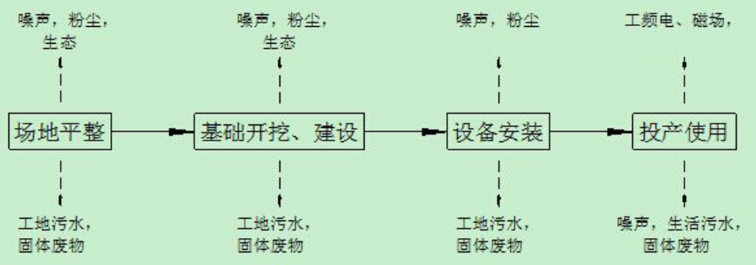
（1）变电站
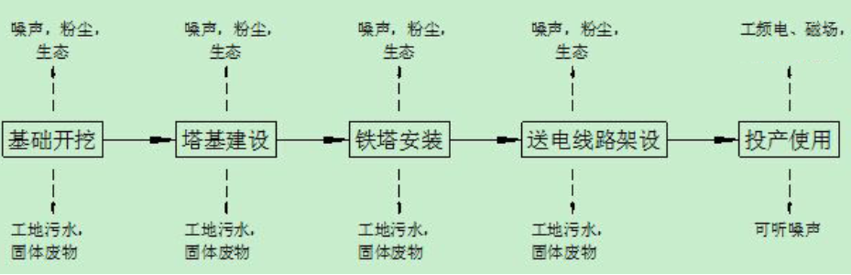
（2）输电线路
图1建设流程产污图
主要污染工序：
1 变电站
（1）施工期
变电站建设大致流程为场地平整、建构筑物建设、电气设备安装以及场地绿化，站址自然标高可满足本项目建站防洪防涝要求。
施工期主要污染工序有施工机械、车辆产生的噪声、施工场地扬尘、施工废水、建构筑物建设过程中产生的建筑垃圾等。变电站施工期污染因子见图2。
①噪声：施工机械主要有挖掘机、推土机、液压打桩机、升降机等，施工车辆主要是土方运输车以及建筑材料运送车。施工噪声在70～105 dB(A)之间。
②废水：变电站施工期污水主要来自两个方面：一是施工泥浆废水，二是施工人员的生活污水。一般施工废水pH值约为10，SS约为1000~6000mg/L，石油类15mg/L。变电站施工高峰时，最大日施工废水量约50m³/d。施工人员生活污水来自临时生活区，主要为洗涤废水和粪便污水，含COD、NH3-N、BOD₅、SS等。
③废气：扬尘主要由运输车辆产生，此外在天气干燥、有风条件下也会产生扬尘。变电站施工过程中土石方量较大，应合理组织施工，尽量避免二次扬尘污染。施工弃土弃渣应合理堆放，遇天气干燥时应对土石方开挖施工面进行人工控制定期洒水。土石方运输单位应及时清理工地出入口及运输过程中造成的道路、公共场地污染，不具备清理能力的，可委托有资质的环卫企业清理，工地出入口应有专职人员和专门设备冲洗进出工地的运输车辆，保证净车出场、净车上路，同时在运输时用防水布覆盖，尽量避免扬尘对施工场地周边环境的影响。
④固体废物：变电站施工期间固体废弃物主要为施工人员的生活垃圾和建筑垃圾。
⑤生态：变电站的建设将损坏少量原有植被，施工期需进行挖方及填方作业，使大面积的土地完全曝露在外。变电站建设对当地动植物的生存环境影响较小，对附近生物群落的生物量、物种的多样性的消失无影响。工程对生态环境的影响主要产生在施工期，属于近期影响，长期影响为当地景观的改变。
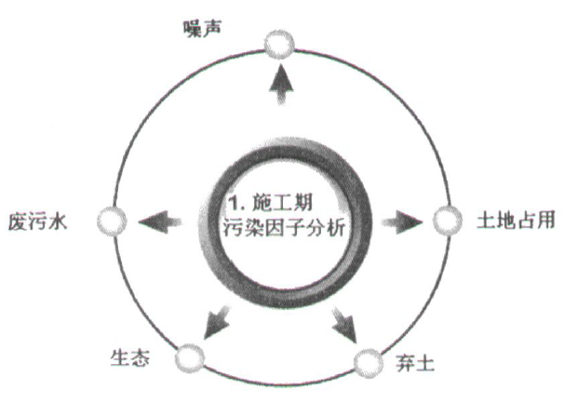
图2 变电站施工期污染因子分析示意图
（2）运行期
运行期间主要有工频电场、工频磁感应强度和噪声、站内值守人员将产生少量的生活污水和生活垃圾。变电站运行期污染因子见图3。
①工频电场、工频磁场
工频即指工业频率，我国输变电工业的工作频率为50Hz，工频电场、工频磁场即指以50Hz 交变的电场和磁场。变电站内高压电气设备及导线在周围空间形成电、磁场。
②噪声：变压器、交流220kV 断路器和机械噪声。
③废水：变电站在正常工况下，无生产性用水，故正常情况下站址内无工业废水产生。本工程按“无人值班、少人值守”原则设计，日常值守按1 人计，污水产生量很小，生活污水经化粪池处理达标后用于站内绿化。
④固体废物：变电站运营期的固体废弃物主要为值守人员的生活垃圾，产量约0.5kg/d，设置垃圾箱分类收集，和站内日常产生的垃圾一起由当地环卫部门定期清运。
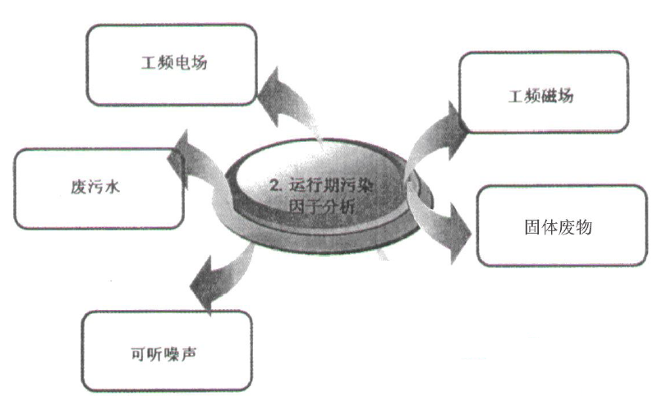
图3 变电站运行期污染因子分析示意图
2 输电线路
输电线路是从电厂向消耗电能地区输送电能的主要渠道或不同电力网之间互送电能的联网渠道，是电力系统组成网络的必要部分。输电线路一般由绝缘子、杆塔、架空线以及金具等组成。
架空线是架空敷设的用以输送电能的导线和用以防雷的架空地线的统称，架空线具有低电阻、高强度的特性，可以减少运行时的电能损耗和承受线路上动态和静态的机械荷载。高压输电线路基本工艺示意图见图4。
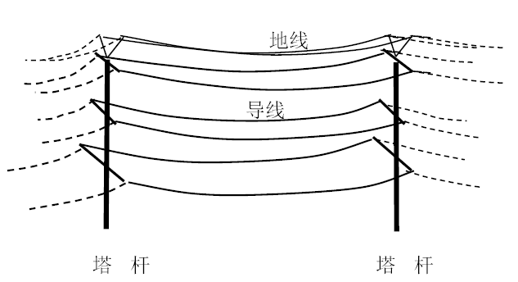
图4 高压输电线路基本工艺示意图
输电线路施工主要包括：材料运输、基础施工、铁塔（杆塔）组立以及导线架设等。输电线路的建设主要是建设处地表的开挖、回填、以及物料运输等施工活动，高压走廊的建设将会对局部的植被造成破坏，施工临时占地、土石方开挖将会引起局部植被破坏，施工扬尘、噪声、废水、固废都可能对环境产生一定的影响。
（1）施工期
①噪声
在输电线路施工中，各牵张场内的牵张机、绞磨机等设备将产生一定的机械噪声。
②废水
施工过程中产生的废水主要来源于塔基施工，施工中混凝土一般采用人工拌和，施工废水量很小。输电线路施工人员临时租用当地民房居住，少量生活污水纳入当地原有设施处理。
③固体废弃物
输电线路塔基采用现浇混凝土板式基础，塔基施工开挖的土石方进行回填、平整。
④植被损坏
输电线路架设、输电线路塔基开挖位置所设的牵张场以及施工临时占地都将破坏原有植被，使土层裸露。
⑤扬尘
在整个施工期，扬尘来自于平整土地、开挖土方、材料运输、装卸和搅拌等过程，如遇干旱无雨季节扬尘则更为严重。运输车辆行驶也是施工工地的扬尘产生的主要来源。
（2）运行期
①工频电场、工频磁场
电能输送或电压转换过程中，高压输电线路等高压配电设备与周围环境存在电位差，形成工频（50Hz）电场；高压输电线路导线内通过较强电流，在其表面形成工频磁场。输电线路运行产生的工频电磁场大小与线路的电压等级、运行电流、导线排列及周围环境有关。
②可听噪声
输电线路噪声主要是由导线、金具及绝缘子的电晕放电产生。在晴朗干燥天气条件下，导线通常在起晕水平以下运行，很少有电晕放电现象，因而产生的噪声不大。但在湿度较高或下雨天气条件下，由于水滴导致输电线局部电场强度的增加，会产生频繁的电晕放电现象，从而产生噪声。
3环境风险情况
变电站的事故风险主要为变压器油外泄污染环境意外事故。
针对变压器箱体贮有变压器油，新建的谷山、白田、城南（寺冲）、科大（马栏山）220kV变电站在变压器下方设封闭环绕的集油沟，其中谷山、白田、城南（寺冲）变电站各设1个容积50m³的地下事故油池，科大（马栏山）变电站设1个容积40 m³的地下事故油池，集油沟和事故油池等建筑进行防渗漏处理，防止出现检修设备或发生漏油事故时污染环境。扩建的向阳、杨高、延农、浏阳医药园、通益、龙王、余家湾220kV变电站前期工程已设置具有油水分离功能的总事故油池，且事故油池有效容积能满足《火力发电厂与变电站设计防火规范》（GB50229-2006）中相关标准要求，同时满足本期扩建主变的需要。
根据相关规定，本项目变电站因事故产生的事故废油、含油废水等危险废物委托有危废处理资质的单位处理。

项目主要污染物产生及预计排放情况
内容  类型 | 排放源  （编号） | 污染物  名称 | 处理前产生浓度及  产生量（单位） | 排放浓度及排放量（单位）
大气污染物 | 施工期 | 粉尘、机械尾气 | 较少 | 较少
大气污染物 | 运行期 | / | / | /
水污染物 | 生活污水(87.5t/a) | COD_{cr}  BOD₅  SS  氨氮 | 625mg/L，87.5kg/a  300mg/L，42.0kg/a  375mg/L，52.5kg/a  62.5mg/L，8.6kg/a | 站内生活污水经化粪池处理达标后排入站外污水管网中。
固体废物 | 生活垃圾 | 生活垃圾 | 1.8t/a | 1.8t/a，由值守人员定期送垃圾站处理。
固体废物 | 变压器 | 泄漏变压器油 | 设备维修时有部分主变压器油泄漏 | 建设事故油池及收集系统，漏油不外排
固体废物 | 设备检修 | 检修垃圾 | / | 部分回收利用，其余部分运至垃圾处理站或垃圾填埋场。
噪声 | 施工期 | 变电站施工期噪声主要来自于施工和运输机械各阶段产生的噪声。输电线路施工期的噪声主要来自基础施工，杆塔组立，放紧线施工等几个阶段，主要噪声源有混凝土搅拌机、振捣器、空压机、风钻、电锯、爆破及汽车等。各牵张场内的牵引机、张力机、绞磨机等设备也将产生一定的机械噪声。
噪声 | 运行期 | 变压器、电抗器和线路等电气设备产生的噪声。
电磁环境 | 新建谷山、白田、城南（寺冲）、科大（马栏山）220kV变电站投入运行后，将对其周围环境产生工频电场、工频磁场，但变电站围墙外工频电场和工频磁场均能够满足相应标准限值要求。工程配套输电线路投入运行后，将对线路边界附近环境产生工频电场、工频磁场影响。但均能够满足相应标准限值要求。
以新带老情况说明 | 扩建的向阳220kV变电站周围现有环境保护目标3处、扩建的生药220kV变电站周围现有环境保护目标1处、扩建的杨高220kV变电站周围现有环境保护目标2处、扩建的余家湾220kV变电站周围现有环境保护目标2处、扩建的延农220kV变电站周围现有环境保护目标1处、扩建的通益220kV变电站周围现有环境保护目标2处、扩建的龙王220kV变电站周围现有环境保护目标1处，现场监测结果表明，各环境保护目标处的噪声及电磁环境均能满足相应的标准限值要求，目前无噪声及电磁环境纠纷。各扩建变电站内事故油池容积均能满足本期扩建主变的需要。站内绿化及路面硬化措施良好。
主要生态影响：
工程新建谷山220kV变电站围墙内占地面积7058m²，新建白田220kV变电站围墙内占地面积6750m²，新建城南（寺冲）220kV变电站围墙内占地面积7650m²，新建科大（马栏山）220kV变电站围墙内占地7760 m²，扩建的向阳、杨高、延农、浏阳医药园、通益、龙王、余家湾220kV变电站在原有围墙内进行，不新征用地。变电站在新建和扩建时由于工程车辆的行驶，施工人员的施工、生活等，对区域生态环境将造成一定影响，变电站永久占地改变了土地的使用功能，其余临时占地施工结束后恢复其原有功能。
输电线路对当地动植物的生存环境影响极其微弱，对附近生物群落的生物量、物种的多样性的消失影响较小。线路建设仅塔基混凝土基础永久占用部分土地，本工程塔基永久占地约960m²。由于占地面积不大，对当地的整体生态影响较小。工程线路建设塔基开挖会破坏塔基设置点的局部植被，并会导致轻微的水土流失。本次工程建设的架空线路沿线主要为丘陵、泥沼，施工完成后采用原状土回填，并播撒当地草籽绿化，农田及时复耕。另外，为确保工程线路安全运行，须按照林业部门要求办理相关采伐手续后砍伐线路通道内的高大树木，如涉及古树名木的按照国家相关规定办理。
本工程对生态环境的影响主要产生在施工期，属于短期影响，长期影响为当地景观的改变。
因此，本工程建设对生态环境的影响较小。

环境影响分析
施工期环境影响简要分析
1 施工期大气环境影响分析及防治措施
项目施工期间需要运输、装卸并筛选建筑材料，车辆的流量增加，同时进行挖掘地基、打桩、砌墙、铺设路面、回填等各种施工作业，这些都将产生地面扬尘和废气排放，预计施工现场近地面空气中的悬浮颗粒物的浓度将比平时高出几倍或几十倍，超过《环境空气质量标准》（GB 3095-2012）二级标准的要求，局部区域短时间可能超过三级标准的限值要求（三级标准TSP的日均浓度限值为0.5mg/m³）。但这种施工所产生的粉尘颗粒粒径较大，一般超过100μm，因此在飞扬过程中沉降速度较大，很快能落至地面，所以其影响的范围比较小，局限在施工现场及附近。
另外，车辆的增加及施工机械运行过程都将产生尾气排放，使附近空气中CO、TSP、CxHy、NOx浓度有所增加，这种排放属于面源排放，由于排放高度较低，对大气环境的影响范围较小，局限在施工现场及周围邻近区域。
为了减少建设施工期间对大气环境所产生的影响，要求施工单位采取施工区与周围环境隔离措施；施工场地经常洒水，以保持地面湿润，减少尘土飞扬；合理调配车辆等措施。
2 施工期水环境影响分析及防治措施
项目在施工期内产生的污水主要包括施工生产废水和施工人员生活污水。其中生产废水主要为设备清洗、物料清洗、进出车辆清洗及建筑结构养护等过程产生；生活污水主要来自施工人员的生活排水。虽然本项目废水产生量少，施工周期短，也必须要做好施工期废水的防治措施，避免施工废水对周围水体水质产生影响。
（1）施工废水对水环境的影响
本项目需现场搅拌混凝土，但是砼量很少，搅拌废水的产生量很少。
施工现场使用的挖掘机、推土机、载重汽车等施工机械和设备在清洗维修过程中也会产生一定量的废水，其主要污染物为石油类和悬浮物，如不加处理直接排放将会对近水体水质产生影响。施工期的生产废水严禁直接排入周边水域等水体，需在施工场地建立临时隔油池和沉砂池，尽可能回用沉淀后的生产废水。
（2）施工人员生活污水对水环境影响
本项目施工期施工人员较少，变电站施工人员的临时生活区工棚应设置简易厕所和化粪池，生活污水在池中充分停留处理达标后排入站外农田沟渠中，不会对地表水水环境造成影响。输电线路施工现场沿拟建输电线路点状分布，施工人员一般借住沿线农户家中，本次项目新建线路均位于长沙市周边近郊范围内，沿线村庄均设有排水系统，施工人员所产生的生活污水直接纳入当地排水系统中。
（3）施工污水防治措施
施工场地污水如不注意搞好导流、排放，一方面会泛滥于工地，影响施工，另一方面可能流到工地外污染环境，在污水进入排水通道后，其挟带的沙土可能会发生淤积、堵塞，影响排水，因此施工期必须采取相应的污水防治措施：
①施工机械和车辆进行检修和清洗必须定时定点进行。建材堆放时加以覆盖，防止雨水冲刷。对施工过程中产生的泥浆水经沉淀池处理，含油污水、机械和车辆冲洗废水，经隔油沉淀池处理后用于建筑工地洒水防尘，或回用于泥砂搅拌用水，多余的达标有组织排放，沉淀污泥外运填埋。
②建议建设单位对场地周边的堤围进行加固和防渗漏处理，防止在暴雨期间的地表径流和场地积水漫入排洪渠及周边水域。
③含有害物质的建筑材料（如施工水泥等）应远离饮水源，各类建筑材料应有防雨遮雨设施，水泥材料不得倾倒于地上，工程废料要及时运走。
④严格管理施工机械和运输车辆，严禁油料泄漏和随意倾倒废油料。施工机械机修时产生的油污及有油污的固体废物等不得随意排放，须交有处理危险废物资质单位处理。
⑤建议项目施工避开雨季。
综上所述，施工期生产废水和生活污水排放后，废水中的污染物含量很少，对周围水环境的影响不大，且随施工期结束而结束。
3施工期噪声影响分析及防治措施
施工期间，各种施工机械都将产生不同程度的噪声污染，对周围环境造成一定的影响，主要噪声源为推土机、载重车辆、气锤打桩机等。但这些噪声在空间传播过程中自然衰减较快。每百m噪声强度可衰减30～40dB左右，因此对300m以外区域的影响不大。但按照《建筑施工场界环境噪声排放标准》（GB12523-2011）的要求，噪声峰值强度最大的施工机械，夜间应禁止工作，以避免对周围环境的影响。
为了减少施工期噪声的影响，施工单位必须加强管理，在尽量使用低噪声的施工设备的情况下，合理安排施工进度，加强对高噪声施工机械的管理，夜间尽量不施工或施工时采用低噪声设备。
（1）施工噪声预测
施工噪声可近似视为点声源处理，其衰减模式如下：
L_{p}=L_{po}-20lg(r/r_{o})－△L
式中：Lp——距声源rm处的施工噪声预测值，dB(A)；
L_{po}——距声源r_{o}m处的参考声级，dB(A)；
r_{o}——L_{po}噪声的测点距离（5m或1m），m。
△L——采取各种措施后的噪声衰减量，dB(A)。
施工期主要噪声源有施工机械如砼路面破碎机、挖掘机、运输车辆、筑路机械、搅拌机等，以及钻孔等施工行为。根据上式，估算出主要施工机械噪声随距离的衰减结果见表15。
（2)施工噪声预测结果及分析
运用上式对管道施工中施工机械噪声的影响进行预测计算，其结果如表16所示。
表16项目主要施工机械在不同距离处的噪声预测值
机械名称 | 噪声预测值dB(A)
机械名称 | 5m | 15m | 20m | 30m | 40m | 50m | 100m | 150m | 200m | 300m
搅拌机、振捣机 | 90 | 75 | 73 | 69 | 67 | 65 | 59 | 55 | 53 | 49
切割机  电锯等 | 93 | 78 | 74 | 72 | 70 | 68 | 61 | 59 | 55 | 53
挖掘机、推土机等 | 84 | 69 | 67 | 63 | 61 | 59 | 53 | 49 | 47 | 43
三种机械噪声叠加值 | 94 | 80 | 77 | 74 | 71 | 69 | 63 | 60 | 57 | 54
根据表16预测结果可知，项目施工期使用挖掘机等高噪声施工机械时，必须禁止夜间施工。
（3）施工期噪声防治措施
项目在施工期必须做好隔声降噪的措施，防止噪声扰民。评价要求施工时将搅拌机等强噪声设备，布置在远离敏感点的地方，通过消声和减振等降噪措施，保证场界噪声满足《建筑施工场界环境噪声排放标准》（GB12523-2011）标准要求。评价对施工特提出以下要求：
①工程在施工时，将主要噪声源，如搅拌机，布置在远离敏感点的地方，同时尽量采用低噪声设备，合理安排施工时间，避免夜间和午间休息时施工，如必须夜间施工，需征得当地环保主管部门同意。
②施工中严格按《建筑施工场界环境噪声排放标准》(GB12523－2011)施工，防止机械噪声的超标，特别是应避免推土机、挖掘机、混凝土搅拌机等夜间作业。
③制定科学的施工计划，合理安排。在施工时，在靠近噪声敏感点方位，采取有效的隔声、吸声措施，如设置临时隔声屏障等。
④施工期间应当注意运输建材车辆通往施工现场对沿途居民的影响，应采取防范措施减少对居民点影响，如途径居民密集区时禁止鸣笛和减缓车速。
4施工期生态环境影响分析
本工程属于普通的高压输变电工程，对当地动植物的生存环境影响极其微弱，对附近生物群落的生物量、物种的多样性影响较小。工程对生态环境的主要影响主要产生在施工期，属于近期影响，长期影响为当地景观的改变。
变电站的建设将损坏站址内原有的植被，施工期进行的场地平整以及挖方、填方作业，使部分土地曝露在外，容易导致水土流失。工程建成后，变电站站区除硬化区域（建构筑物、道路等）外，将种植树木和草坪。
输电线路途经区域用地类型为丘陵和泥沼。架空线路塔基开挖区域植被将被破坏。施工结束后，对塔基施工基面遗留的弃土进行清理，对硬化地面进行翻松，以便原有植被以及原种植经济作物的恢复。本项目所设的牵张场、材料场以及施工临时道路，均为临时占地，施工结束后可恢复土地原来用途。送电线路沿线无珍稀动植物，再加上施工结束后，马上栽种植被，在亚热带湿热多雨的气候条件下，植被的生长较快，生物修复效果好，因此输电线路的建设对生态影响较小。
本次项目涉及的城南（寺冲）220kV输变电工程、白田220kV输变电工程位于长株潭城市群生态绿心地区内，根据《长株潭城市群生态绿心地区总体规划（2010-2030）》，城南（寺冲）220kV输变电工程新建站址及配套线路途径区域为禁止开发区、严格限制开发区及部分一般限制开发区；白田220kV输变电工程建设区域位于禁止开发区内。依《湖南省长株潭城市群生态绿心地区保护条例》的规定，生态绿心地区内可进行必要的公共设施建设，项目建设单位应取得省两型办出具的建设项目准入意见书。
位于长株潭城市群生态绿心地区的建设项目，项目开工前建设单位应对施工人员加强宣传教育，提高施工人员的生态保护意识；施工人员进场后，建设单位应监督到位，精心保护地表植被，对施工界限内的植物做到尽力维护，尽可能将铲除的草皮养护好，用于地表植被恢复，对施工废弃物和生活垃圾集中运至指定地点进行处理，严防逸散，对施工区域的动植物造成损害。同时加强大气质量的保护力度，在运输水泥等易飞扬物料时用篷布覆盖严密，对施工现场和运输道路经常进行洒水湿润，减少扬尘。
5 小结
综上所述，本项目施工期对环境的主要影响是生态影响、噪声、粉尘和施工废水，采取有效的防治措施后，对环境的影响较小。施工期对环境的影响是短期的、暂时的，施工结束，对环境的影响随之消失。
营运期环境影响分析
1 电磁环境影响预测与评价
为了解长沙市2017年第二批输变电工程的电磁环境影响，根据工程电压等级、变电站布置形式、线路杆塔类型等参数，本报告采取类比监测的方式对新建谷山、白田、城南（寺冲）220kV变电站和扩建向阳、杨高、延农、浏阳医药园、通益、龙王、余家湾220kV变电站电磁环境影响进行预测和评价；采取类比监测和模式预测的方式对本批工程中的220kV线路工程的电磁环境影响进行预测和评价。
1.1变电站电磁环境预测与评价
1.1.1 变电站电磁环境类比监测
（1）类比对象选择的原则
根据电磁场理论：
①电荷或带电导体周围存在着电场；有规则地运动的电荷或者流过电流的导体周围存在着磁场，即电压产生电场、电流产生磁场。
②工频电场、磁场随距离的衰减很快。
工频电场强度主要取决于电压等级及关心点与源的距离，并与环境湿度、植被及地理地形因子等屏蔽条件相关；工频磁场强度主要取决于电流及关心点与源的距离。
变电站磁场环境类比测量，从严格意义讲，具备完全相同的设备型号（决定了电压等级及额定功率、额定电流等）、布置情况（决定了距离因子）和环境条件是最理想的，及不仅具有相同的主变数量和容量，而且一次主接线也相同，布置情况及环境条件也相同。但是要满足这样的条件也是很困难的，要决这一实际困难，可以在关键部分相同，而达到进行类比的条件。所谓关键部分，就是主要的工频电场、工频磁场产生源。
对于变电站围墙外的工频电场强度，要求最近的高压带电构架布置一致、电压相同，此时就可以认为具有可比性；同样对于变电站围墙外的工频磁场，也要求最近的流通导体的布置和电流相同才具有可比性。实际情况是：工频电场的类比条件相对容易实现，因为变电站主设备和母线电压是基本稳定的，不会随时间和负荷的变化而产生大的变化。但是产生工频磁场的电流却随负荷变化而有较大的变化。根据以往对诸多变电站的电磁环境的类比监测结果，变电站周围的磁感应强度远小于100μT的限值标准，而变电站围墙外进出线处的工频电场强度则有可能超过4000V/m。所以类比对象主要根据影响工频电场强度的因素来选择。
（2）类比变电站及可比性分析
根据上述类比原则以及本报告中拟建、扩建变电站的规模、电压等级、容量、环境条件等因素，本工程选择在运的浦沅220kV变电站类比拟建的谷山、白田、城南（寺冲）220kV变电站以及扩建的龙王220kV变电站；选择在运的楠竹塘220kV变电站类比扩建的向阳、浏阳医药园、通益、220kV变电站；选择在运的毛家塘220kV变电站类比扩建的杨高、延农、余家湾220kV变电站。类比变电站和拟（扩）建的有关情况如表17～18所示。
表17户内式类比变电站和拟（扩）建变电站概况
工程 | 类比变电站 |  | 拟建变电站
工程 |  |  | 本期 | 远期
变电站名称 | 浦沅220kV变电站 |  | 谷山220kV变电站
地理位置 | 长沙芙蓉路与二环交叉口 |  | 星城镇戴公庙村二十四组
布置形式 | 户内式 |  | 户内式
主变容量 | 2×240MVA |  | 1×240MVA |  | 4×240MVA
220kV进线回数 | 2 |  | 4回 |  | 6回
区域环境 | 城市 |  | 城郊
工程 | 拟建变电站 |  | 拟建变电站
工程 | 本期 | 远期 | 本期 | 远期
变电站名称 | 白田220kV变电站 |  | 城南（寺冲）220kV变电站
地理位置 | 洞井镇同升村周家坳组 |  | 暮云经开区东北侧西湖村
布置形式 | 户内式 |  | 户内式
主变容量 | 1×240MVA | 3×240MVA | 2×240MVA |  | 4×240MVA
220kV进线回数 | 6回 | 8回 | 2回 |  | 6回
区域环境 | 城郊 |  | 城郊
工程 | 拟建变电站 |  | 扩建变电站
工程 | 本期 | 远期 | 扩建前（现状） | 扩建后
变电站名称 | 科大（马栏山）220kV变电站 |  | 龙王220kV变电站
地理位置 | 长沙市开福区国防科技大学东北部 |  | 长沙市映日路与麓虹路交叉口北侧
布置形式 | 户内式 |  | 户内式
主变容量 | 2×240MVA | 3×240MVA | 1×240MVA |  | 2×240MVA
220kV进线回数 | 2回 | 4回 | 2回 |  | 2回
区域环境 | 城市 |  | 城市

表18户外式类比变电站和扩建变电站概况
工程 | 类比变电站 | 扩建变电站
工程 | 类比变电站 | 扩建前 | 扩建后
变电站名称 | 楠竹塘220kV变电站 | 生药220kV变电站
地理位置 | 长沙市望城区 | 浏阳市洞阳镇克里村
布置形式 | 户外式 | 户外式
主变容量 | 2×180MVA | 1×240MVA |  | 2×240MVA
220kV进线回数 | 4回 | 2回 |  | 2回
区域环境 | 城郊 | 县城
工程 | 类比变电站 | 扩建变电站
工程 | 类比变电站 | 扩建前 | 扩建后
变电站名称 | 楠竹塘220kV变电站 | 通益220kV变电站
地理位置 | 长沙市望城区 | 长沙市宁乡县
布置形式 | 户外式 | 户外式
主变容量 | 2×180MVA | 1×180MVA |  | 180+240MVA
220kV进线回数 | 4回 | 2 |  | 2
区域环境 | 城郊 | 城郊
工程 | 类比变电站 | 扩建变电站
工程 | 类比变电站 | 扩建前 | 扩建后
变电站名称 | 楠竹塘220kV变电站 | 向阳220kV变电站
地理位置 | 长沙市望城区 | 宁乡县横市镇郊
布置形式 | 户外式 | 户外式
主变容量 | 2×180MVA | 1×120MVA |  | 120+180MVA
220kV进线回数 | 4回 | 4 |  | 4
区域环境 | 城郊 | 农村
工程 | 类比变电站 | 扩建变电站
工程 | 类比变电站 | 扩建前 | 扩建后
变电站名称 | 毛家塘220kV变电站 | 延农220kV变电站
地理位置 | 湖南省益阳市 | 长沙市河西高新区
布置形式 | 户外式 | 户外式
主变容量 | 2×120+180MVA | 2×180MVA |  | 2×180+240MVA
220kV进线回数 | 8 | 4 |  | 4
区域环境 | 农村 | 城市

续表18户外式类比变电站和扩建变电站概况
工程 | 类比变电站 | 扩建变电站
工程 | 类比变电站 | 扩建前 | 扩建后
变电站名称 | 毛家塘220kV变电站 | 延农220kV变电站
地理位置 | 湖南省益阳市 | 长沙市河西高新区
布置形式 | 户外式 | 户外式
主变容量 | 2×120+180MVA | 2×180MVA |  | 2×180+240MVA
220kV进线回数 | 8 | 4 |  | 4
区域环境 | 农村 | 城市
工程 | 类比变电站 | 扩建变电站
工程 | 类比变电站 | 扩建前 | 扩建后
变电站名称 | 毛家塘220kV变电站 | 杨高220kV变电站
地理位置 | 湖南省益阳市 | 长沙市星沙经济开发区
布置形式 | 户外式 | 户外式
主变容量 | 2×120+180MVA | 2×180MVA |  | 2×180+240MVA
220kV进线回数 | 8 | 2 |  | 2
区域环境 | 农村 | 城市
工程 | 类比变电站 | 扩建变电站
工程 | 类比变电站 | 扩建前 | 扩建后
变电站名称 | 毛家塘220kV变电站 | 余家湾220kV变电站
地理位置 | 湖南省益阳市 | 沿河路北侧车站路与芙蓉路之间
布置形式 | 户外式 | 户外式
主变容量 | 2×120+180MVA | 2×240MVA |  | 3×240MVA
220kV进线回数 | 8 | 2 |  | 2
区域环境 | 农村 | 城市
由表17～18可知，拟建的谷山、白田、城南（寺冲）、科大（马栏山）220kV变电站以及扩建的龙王220kV变电站与浦沅220kV变电站，扩建的向阳、生药、通益220kV变电站与楠竹塘220kV变电站，扩建的杨高、延农、余家湾220kV变电站与毛家塘220kV变电站电压等级相同、平面布置形式相同、出线条件相近、所处环境相似，因此具有可比性。
（3）类比监测项目
距地面1.5m处工频电场强度、工频磁感应强度。
（4）类比监测布点
浦沅、楠竹塘、毛家塘220kV变电站四周围墙外5m和远离进出线的围墙外5m、10m、15m、20m、25m、30m、35m、40m、45m、50m各布1个监测点。监测布点见附图85～87。
（5）监测仪器和方法
与拟（扩）建变电站电磁环境现状监测相同。
（6）类比监测工况
浦沅、楠竹塘、毛家塘变电站监测时运行工况见表19。
表19类比变电运行工况
变电站 | 名称 | 有功P(MW) | 无功Q(Mvar)
浦沅220kV变电站 | #1主变 | 12.75 | 9.76
浦沅220kV变电站 | #3主变 | 11.34 | 12.86
楠竹塘220kV变电站 | #1主变 | 110.6 | 22.6
楠竹塘220kV变电站 | #2主变 | 102.4 | 21.6
毛家塘220kV变电站 | #1主变 | 7.69 | 1.32
毛家塘220kV变电站 | #2主变 | 12.84 | 2.31
毛家塘220kV变电站 | #3主变 | 10.65 | 8.24
（7）类比监测结果
类比变电站电磁环境类比监测结果见表20～22。
表20浦沅220kV变电站周围工频电磁场监测试结果
测点 | 工频电场（V/m） | 工频磁场(μT) | 是否  达标
变电站东侧厂界 | 15.3 | 0.162 | 达标
变电站南侧厂界 | 5.7 | 0.023 | 达标
变电站西侧厂界 | 10.8 | 0.026 | 达标
变电站北侧厂界 | 24.7 | 0.103 | 达标
距西面围墙5m | 10.8 | 0.026 | 达标
距西面围墙10m | 8.6 | 0.019 | 达标
距西面围墙15m | 6.3 | 0.015 | 达标
距西面围墙20m | 5.8 | 0.013 | 达标
距西面围墙25m | 5.9 | 0.012 | 达标
距西面围墙30m | 5.4 | 0.013 | 达标
距西面围墙35m | 4.8 | 0.011 | 达标
距西面围墙40m | 5.0 | 0.008 | 达标
距西面围墙45m | 4.7 | 0.009 | 达标
距西面围墙50m | 4.2 | 0.012 | 达标
监测日期2017年9月28日，晴，温度31.4℃，相对湿度65.3%。

表21楠竹塘220kV变电站周围工频电磁场监测试结果
测点 | 工频电场（V/m） | 工频磁场(μT) | 是否  达标
变电站东侧厂界 | 862.7 | 0.853 | 达标
变电站南侧厂界 | 74.3 | 0.663 | 达标
变电站西侧厂界 | 58.6 | 0.109 | 达标
变电站北侧厂界 | 13.7 | 0.462 | 达标
距东面围墙5m | 862.7 | 0.853 | 达标
距东面围墙10m | 800.7 | 0.803 | 达标
距东面围墙15m | 765.4 | 0.706 | 达标
距东面围墙20m | 620.3 | 0.668 | 达标
距东面围墙25m | 500.8 | 0.505 | 达标
距东面围墙30m | 339.7 | 0.432 | 达标
距东面围墙35m | 307.5 | 0.333 | 达标
距东面围墙40m | 210.7 | 0.298 | 达标
距东面围墙45m | 200.8 | 0.226 | 达标
距东面围墙50m | 125.4 | 0.209 | 达标
监测日期2016年11月23日，阴，温度3.3℃，相对湿度75.5%。
表22毛家塘220kV变电站周围工频电磁场监测试结果
测点 | 工频电场（V/m） | 工频磁场(μT) | 是否  达标
变电站北侧厂界#1 | 2.1 | 0.181 | 达标
变电站北侧厂界#2 | 3.4 | 0.073 | 达标
变电站东侧厂界#3 | 11.8 | 1.018 | 达标
变电站南侧厂界#4 | 783.1 | 0.183 | 达标
变电站南侧厂界#5 | 248.3 | 0.373 | 达标
变电站西侧厂界#6 | 69.7 | 0.050 | 达标
距西面围墙5m | 69.7 | 0.050 | 达标
距西面围墙10m | 43.5 | 0.037 | 达标
距西面围墙15m | 30.3 | 0.031 | 达标
距西面围墙20m | 21.8 | 0.022 | 达标
距西面围墙25m | 16.7 | 0.016 | 达标
距西面围墙30m | 13.5 | 0.014 | 达标
距西面围墙35m | 10.2 | 0.011 | 达标
距西面围墙40m | 5.7 | 0.013 | 达标
距西面围墙45m | 2.4 | 0.010 | 达标
距西面围墙50m | 2.8 | 0.009 | 达标
监测日期2016年5月16日，晴，温度31.5℃，相对湿度58.7%。
（8）类比监测结果分析
根据表20可知，在运的浦沅220kV变电站周围工频电场强度为5.7～24.7V/m，均小于4000V/m的标准限值；工频磁感应强度为0.023～0.162μT，均小于100μT的标准限值。
根据表21可知，在运的楠竹塘220kV变电站周围工频电场强度为13.7～862.7V/m，均小于4000V/m的标准限值；工频磁感应强度为0.109～0.863μT，均小于100μT的标准限值。
根据表22可知，在运的毛家塘220kV变电站周围工频电场强度为2.1～783.1V/m，均小于4000V/m的标准限值；工频磁感应强度为0.050～1.018μT，均小于100μT的标准限值。
1.1.2变电站电磁环境影响预测与评价结论
由于报告中新建的谷山、白田、城南（寺冲）、科大（马栏山）220kV变电站以及扩建的龙王220kV变电站与浦沅220kV变电站，扩建的向阳、浏阳医药园、通益220kV变电站与楠竹塘220kV变电站，扩建的杨高、延农、余家湾220kV变电站与毛家塘220kV变电站的规模、电压等级、总平面布局、出线条件均类似，故类比浦沅、楠竹塘、毛家塘220kV变电站围墙外实测的工频电场强度、工频磁感应强度能反映新建谷山、白田、城南（寺冲）、科大（马栏山）220kV变电站以及扩建的龙王、向阳、杨高、延农、浏阳医药园、通益、余家湾220kV变电站投运后的情况。
浦沅220kV变电站类比监测结果中围墙外工频电场强度、工频磁感应强度最大值分别为24.7V/m、0.162μT；楠竹塘220kV变电站类比监测结果中围墙外工频电场强度、工频磁感应强度最大值分别为862.7V/m、0.863μT；毛家塘220kV变电站类比监测结果中围墙外工频电场强度、工频磁感应强度最大值分别为783.1V/m、1.018μT，均满足4000V/m、100μT的标准限值要求。因此本报告中新建的谷山、白田、城南（寺冲）、科大（马栏山）220kV变电站以及扩建的龙王、向阳、杨高、延农、浏阳医药园、通益、余家湾220kV变电站投运后围墙外的工频电场强度、工频磁感应强度能够满足《电磁环境控制限值》（GB 8702-2014）工频电场强度4000V/m、工频磁感应强度100μT的限值标准要求。
1.2输电线路电磁环境影响预测与评价
本报告表中的输电线路包括谷山220kV变电站配套220kV线路、白田220kV变电站配套220kV线路、城南（寺冲）220kV变电站配套220kV线路、湖南长沙浏阳500kV变电站220kV送出工程、湖南长沙隆平生态家园鼎功～黎托双回、星城～芙蓉双回220kV线路改造工程、湖南长沙余家湾～捞刀河Ⅰ回π入沙坪220kV线路工程，架空线路除谷山220kV变电站配套220kV线路部分采用四回路共塔架设、浏阳500kV变配套220kV输变电工程部分采用单回路架设外，其余线路均为双回共塔架空线路。谷山220kV变电站配套220kV线路边导线地面投影外两侧各15m范围内无电磁环境敏感目标，仅采用采用模式预测对架空线路的电磁环境影响进行预测和评价；其余架空线路采用类比监测和模式预测对电磁环境影响进行预测和评价。
湖南长沙隆平生态家园鼎功～黎托双回、星城～芙蓉双回220kV线路改造工程为电缆下地工程，即将在运的鼎功～黎托双回、星城～芙蓉双回220kV线路部分架空线路段改为地下电缆走线，根据现场实测数据，改造段监测点的工频电场最大值为95.6 V/m，工频磁场最大值为0.765μT，满足《电磁环境控制限值》（GB 8702-2014）的限值要求，线路由架空改为电缆后，将进一步改善该线路区域的电磁环境。
1.2.1 输电线路线路类比监测
（1）类比对象选择的原则
输电线路电磁场环境类比测量，从严格意义讲，应具备完全相同的电压等级、架设形式、布置形式、导线类型、对地高度以及输送电流。但是要满足这样的条件是很困难的，要决这一实际困难，可以在关键部分相同，而达到进行类比的条件。所谓关键部分，就是主要的工频电场、工频磁场产生源。
对于输电线路的工频电场强度，要求电压等级架设及布置形式一致、电压相同、对地高度类似，此时就可以认为具有可比性；同样对于输电线路的工频磁场，还要求通过导线的的电流相同才具有可比性。实际情况是：工频电场的类比条件相对容易实现，但是产生工频磁场的电流却随负荷变化而有较大的变化。根据以往对输电线线路的电磁环境的类比监测结果输电线线路的磁感应强度远小于100μT的限值标准，而输电线路下方的的工频电场强度则有可能超过4000V/m，所以类比对象主要根据影响工频电场强度的因素来选择。
（2）类比线路的可比性分析
根据上述类比原则以及本报告中新建输电线路的电压等级、架设形式、架设高度、杆塔类型、环境特征等因素，本报告选取在运的220kV鼎榔I、II线同塔双回线路及220kV云淮线单回架空线路进行工频电磁场类比预测。类比线路与本期工程线路概况见表23。

表23类比线路与本期工程线路概况
项目 |  | 电压等级 | 架设形式 | 杆塔类型 | 途径地形 | 线缆类型 | 环境因素
本期工程 | 白田220kV变电站配套220kV线路 | 220kV | 双回架空 | 铁塔 | 丘陵、丘间凹地 | 双分裂钢芯铝绞线 | 城郊地区
本期工程 | 城南（寺冲）220kV变电站配套220kV线路 | 220kV | 双回架空 | 铁塔 | 丘陵、泥沼 | 双分裂钢芯铝绞线 | 城郊地区
本期工程 | 湖南长沙浏阳500kV变电站220kV送出工程（双回路段） | 220kV | 双回架空 | 铁塔 | 丘陵、丘间凹地 | 双分裂钢芯铝绞线 | 城郊地区
本期工程 | 湖南长沙余家湾～捞刀河Ⅰ回π入沙坪220kV线路工程 | 220kV | 双回架空 | 铁塔 | 丘陵、泥沼 | 双分裂钢芯铝绞线 | 城郊地区
类比对象 | 鼎榔I、II线 | 220kV | 双回架空 | 铁塔 | 丘陵、泥沼 | 双分裂钢芯铝绞线 | 城郊地区
本期工程 | 湖南长沙浏阳500kV变电站220kV送出工程（单回路段） | 220kV | 单回架空 | 铁塔 | 丘陵、丘间凹地 | 双分裂钢芯铝绞线 | 城郊地区
类比对象 | 云淮线 | 220kV | 单回架空 | 铁塔 | 丘陵、丘间凹地 | 双分裂钢芯铝绞线 | 农村地区
由表23可知，拟建输电线路与类比输电线路电压等级相同、架设形式一致、因此具有可比性。类比线路的工频电磁场监测结果即能代表拟建线路建成投运后的工频电磁场水平。
（3）监测布点
按照《环境影响评价技术导则输变电工程》（HJ 24-2014）中的类比测量布点，工频电磁场监测自线路中心地面投影处并垂直送电线路向外布点至距边导线地面投影处50m为止。
（4）监测仪器和方法
与变电站电磁环境现状监测中采用的仪器和方法相同。
（5）运行工况及线路参数
220kV鼎榔I线：P=99.8MW，Q=32.8Mvar，I=262.3A
220kV鼎榔II线：P=87.4MW，Q=21.9Mvar，I=224.1A
220kV云淮线：P=63.6MW，Q=5.2Mvar，I=160.7A
（6）监测结果
220kV鼎榔I、II线同塔双回线路、220kV云淮线工频电磁场监测结果见表24～25。
表24 220kV鼎榔I、II线同塔双回线路工频电磁场监测结果
测点 | 工频电场（V/m） | 工频磁场（μT） | 是否  达标
距线路中心投影点0m | 1867.2 | 0.690 | 达标
距线路中心投影点5m | 1896.1 | 0.714 | 达标
距线路中心投影点10m | 1236.1 | 0.652 | 达标
距线路中心投影点15m | 627.2 | 0.486 | 达标
距线路中心投影点20m | 117.1 | 0.382 | 达标
距线路中心投影点25m | 33.2 | 0.301 | 达标
距线路中心投影点30m | 14.4 | 0.231 | 达标
距线路中心投影点35m | 14.8 | 0.185 | 达标
距线路中心投影点40m | 23.4 | 0.141 | 达标
距线路中心投影点45m | 17.4 | 0.111 | 达标
距线路中心投影点50m | 16.75 | 0.0903 | 达标
监测时间2016年11月12日，阴，温度11.3℃，相对湿度72.1%。
表25 220kV云淮线工频电磁场监测结果
测点 | 工频电场（V/m） | 工频磁场（μT） | 是否  达标
距线路中心投影点0m | 863.1 | 0.537 | 达标
距线路中心投影点5m | 834.5 | 0.517 | 达标
距线路中心投影点10m | 752.5 | 0.442 | 达标
距线路中心投影点15m | 525.2 | 0.336 | 达标
距线路中心投影点20m | 109.8 | 0.254 | 达标
距线路中心投影点25m | 56.7 | 0.168 | 达标
距线路中心投影点30m | 26.4 | 0.092 | 达标
距线路中心投影点35m | 13.6 | 0.075 | 达标
距线路中心投影点40m | 10.8 | 0.033 | 达标
距线路中心投影点45m | 11.2 | 0.027 | 达标
距线路中心投影点50m | 8.4 | 0.018 | 达标
监测时间2016年11月24日，晴，温度4.1℃，相对湿度75.2%。
（7）类比监测结果分析
根据表24～25可知，220kV鼎榔I、II线同塔双回线路附近区域工频电场、工频磁场最大值分别为1896.1V/m、0.714μT；220kV云淮线附近区域工频电场、工频磁场最大值分别为863.1V/m、0.537μT，均小于4000V/m、100μT的相应评价标准限值。
因此，根据类比监测结果，本工程线路沿线的工频电场强度、工频磁感应强度能够满足《电磁环境控制限值》（GB 8702-2014）工频电场强度4000V/m、工频磁感应强度100μT的限值标准要求。
1.2.2 输电线路线电磁环境模式预测
本项目送电线路的工频电场、工频磁场的模式预测根据《环境影响评价技术导则-输变电工程》（HJ24-2014）附录C、D推荐的计算模式进行。
1.2.2.1预测模型
（1）工频电场强度计算模型
高压输电线上的等效电荷是线电荷，由于高压输电线半径r远远小于架设高度h，所以等效电荷的位置可以认为是在输电导线的几何中心。
设输电线路为无限长并且平行于地面，地面可视为良导体，利用镜像法计算输电线上的等效电荷。
为了计算多导线线路中导线上的等效电荷，可写出下列矩阵方程：
（1）
式中：U——各导线对地电压的单列矩阵；
Q——各导线上等效电荷的单列矩阵；
λ——各导线的电位系数组成的m阶方阵（m为导线数目）。
[U]矩阵可由输电线的电压和相位确定，从环境保护考虑以额定电压的1.05倍作为计算电压。
[λ]矩阵由镜像原理求得。地面为电位等于零的平面，地面的感应电荷可由对应地面导线的镜像电荷代替，用i，j，… 表示相互平行的实际导线，用i′，j′，… 表示它们的镜像，如图1所示，电位系数可写为：
（2）
（3）
式中：ε₀——真空介电常数，；
R_{i}——输电导线半径，对于分裂导线可用等效单根导线半径代入，R_{i}的计算式为：
（4）
式中：R——分裂导线半径，m；（如图5）
n——次导线根数；
r——次导线半径，m。
由[U]矩阵和[λ]矩阵，利用式（1）即可解出[Q]矩阵。
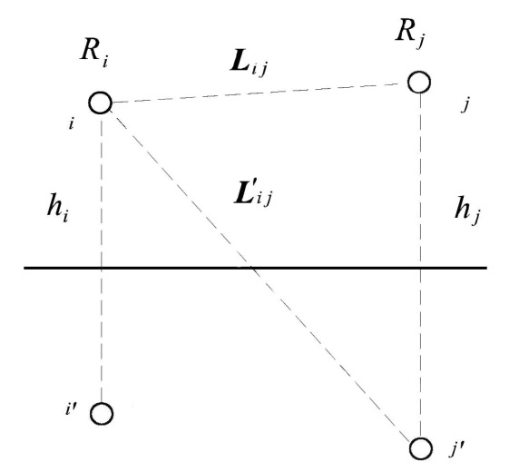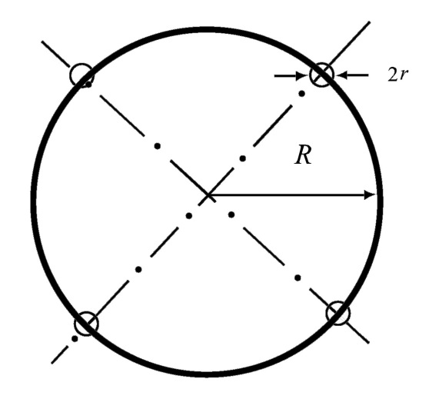
图5电位系数计算图图6 等效半径计算图
对于三相交流线路，由于电压为时间向量，计算各相导线的电压时要用复数表示：
（5）
相应地电荷也是复数量：
（6）
为计算地面电场强度的最大值，通常取设计最大弧垂时导线的最小对地高度。
当各导线单位长度的等效电荷量求出后，空间任意一点的电场强度可根据叠加原理计算得出，在（x，y）点的电场强度分量E_{x}和E_{y}可表示为：
（7）
（8）
式中：x_{i}， y_{i} ——导线i的坐标（i=1、2、…m）；
m ——导线数目；
L_{i} ，L’_{i} ——分别为导线i及其镜像至计算点的距离，m。
对于三相交流线路，可根据式（7）和（8）求得的电荷计算空间任一点电场强度的水平和垂直分量为：
= （9）
= （10）
式中：————由各导线的实部电荷在该点产生场强的水平分量；
————由各导线的虚部电荷在该点产生场强的水平分量；
————由各导线的实部电荷在该点产生场强的垂直分量；
————由各导线的虚部电荷在该点产生场强的垂直分量。
该点的合成的电场强度则为：
+ （11）
式中：
（12）
（13）
（2）工频磁感应强度计算模型
由于工频情况下电磁性能具有准静态特性，线路的磁场仅由电流产生。应用安培定律，将计算结果按矢量叠加，可得出导线周围的磁感应强度。
和电场强度计算不同的是关于镜像导线的考虑，与导线所处高度相比这些镜像导线位于地下很深的距离d：
（m）（14）
式中：ρ——大地电阻率，；
f——频率，Hz。
在很多情况下，只考虑处于空间的实际导线，忽略它的镜像进行计算，其结果已足够符合实际。如图2，不考虑导线i的镜像时，可计算在A点其产生的磁感应强度：
（A/m）（15）
式中：I——导线i中的电流值，A；
h——导线与预测点的高差，m；
L ——导线与预测点水平距离，m。
对于三相线路，由相位不同形成的磁感应强度水平和垂直分量都应分别考虑电流间的相角，按相位矢量来合成。合成的旋转矢量在空间的轨迹是一个椭圆。
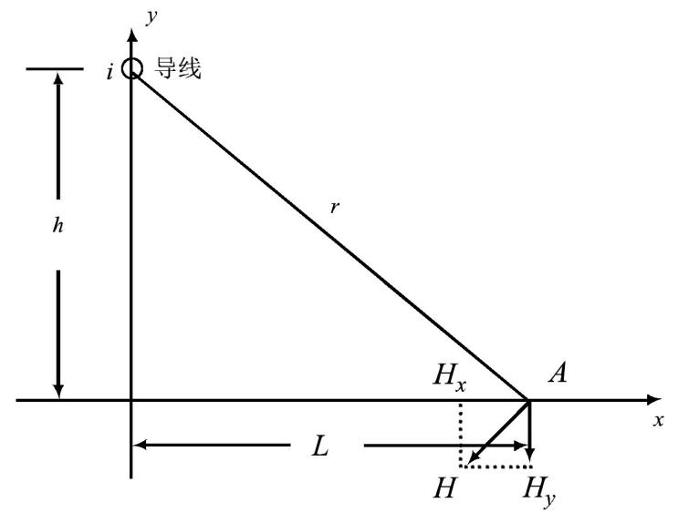
图6磁场向量图
1.2.2.2 模式预测结论
（1）参数选取
本次预测选取上述线路中的典型架设形式（包括220kV单回架设、220kV同塔双回架设、220kV同塔四回架设）进行预测。
本报告分别就以上各种架设形式的典型设计参数，分别预测不同高度架设时弧垂最低处地面上方1.5m的工频电场强度和工频磁感应强度。根据线路初步设计资料，各线路段预测时使用的参数如表26所示。
表26本工程线路基本参数
架设型式 | 杆塔型号 | 对地高度 | 导线外径（mm） | 回路数×  各回路额定电流 | 运行电压
220kV单回架设线路段 | 220GJ11 | 6-30m | 33.60 | 1×845A | 110kV
220kV同塔双回架设线路段 | 220GJ21 | 6-30m | 33.60 | 2×845A | 220kV
220kV同塔四回架设线路段 | SSZGT63 | 11-35m | 33.60 | 2×691A | 220kV
（2）电场强度预测结果
在选取表26中典型设计参数的条件下，220kV单回路段、220kV同塔双回路段、220同塔四回路段不同高度架设时弧垂最低处地面上方1.5m处的工频电场强度分布分别如图7(a)、(b)、(c)所示。
(a) 220kV单回路段
(b220kV同塔双回路段
(c) 220kV同塔四回路段
图7各典型设计参数下工频电场强度预测结果
根据图7所示预测结果，典型设计参数的条件下，控制220kV单回路段、220kV同塔双回路段、220kV同塔四回路段线路最小对地高度分别不小于9.5m、11.7m、12m时，弧垂最低处地面上方1.5m的工频电场强度最大值分别为3819V/m、3849V/m、3935V/m，能够满足《电磁环境控制限值》（GB 8702-2014）规定的4000V/m的限值要求。
（3）磁感应强度预测结果
在选取表26中典型设计参数的条件下，220kV单回路段、220kV同塔双回路段、220同塔四回路段不同高度架设时弧垂最低处地面上方1.5m的工频磁感应强度分布分别如图8(a)、(b)、(c)所示。
(a) 220kV单回路段
(b) 220kV同塔双回路段
(c) 220kV同塔四回路段
图8各典型设计参数下磁感应强度预测结果
根据图8所示预测结果，典型设计参数的条件下，控制220kV单回路段、220kV同塔双回路段、220kV同塔四回路段线路最小对地高度分别不小于9.5m、11.7m、12m时，弧垂最低处地面上方1.5m的工频磁感应强度最大值分别为18.14μT、12.06μT、10.25μT，能够满足《电磁环境控制限值》（GB 8702-2014）规定的100μT的限值要求。
1.2.3 输电线路线路电磁环境影响评价结论
（1）根据线路类比监测结果，本工程新建输电线路穿越区域环境敏感点的工频电磁场能够满足《电磁环境控制限值》(GB8702-2014)中规定的4000V/m、100μT的评价标准。
（2）线路尽量避免跨越常住人的房屋，若无法避让必须跨越房屋时，须与被跨越房屋户主协商同意，并适当抬高对地高度，满足房屋地面及经常活动的场所离地1.5m高处的工频电磁小于4000V/m、工频磁场小于100μT。
（3）根据理论计算结果，本项目220kV单回路段、220kV同塔双回路段、220kV同塔四回路段输电线路在居民区导线对地最小距离分别不低于9.5m、11.7m、12m时，离地1.5m处电磁环境能够满足《电磁环境控制限值》(GB8702-2014) 规定的4000V/m、100μT的评价标准。该工程电力设施保护距离能满足环保要求，不需另设环境保护距离。
2 声环境影响预测与评价
2.1 变电站声环境预测与评价
变电站对周围声环境的影响主要是由变电站中的主变压器、风机运行时所产生的噪声。本报告中，向阳、杨高、延农、浏阳医药园、通益、余家湾220kV变电站为户外式布置；谷山、白田、城南（寺冲）、科大（马栏山）、龙王220kV变电站为全户内式布置，噪声源均布置于综合楼内。
向阳、杨高、延农、浏阳医药园、通益、余家湾变的噪声预测采用《环境影响评价技术导则声环境》（HJ2.4-2009）中的室外工业噪声预测计算模式进行噪声预测；谷山、白田、城南（寺冲）、科大（马栏山）、龙王变采用噪声预测软件SoundPlan预测噪声。变电站对周围声环境的影响主要是由变电站中的主变压器、风机运行时所产生的噪声。
2.1.1 户外式变电站噪声预测
（1）噪声源强
户外变电站的主要噪声源为主变压器，根据典型主变压器运行期间的噪声类比监测数据及相关设计资料，取较高水平按照距离220kV主变压器1m处声压级70dB（A）计算。
（2）计算模式
变电站噪声预测采用《环境影响评价技术导则声环境》（HJ 2.4-2009）中的室外工业噪声预测计算模式。
a．点声源衰减公式
式中：
——点声源在预测点处的声压级，dB（A）；
——参考位置处的声压级，dB（A）；
——各种因素引起的衰减量。
b．预测点的总声压级用下式计算
各噪声源在同一受点上的噪声叠加计算公式
式中：
——预测点的总声压级，dB（A）；
——第i个噪声源在计算点产生的声压级，dB（A）。
（3）衰减因素选取
预测计算时，在满足工程所需精度的前提下，采用了较为保守的考虑，在噪声衰减时只考虑了距离衰减，未考虑声源较远的无声源建筑物的屏蔽效应、建筑物之间的衍射和反射衰减、地面反射衰减和树木的声屏障衰减等。地面按光滑反射面考虑。
（4）噪声计算结果及评价
根据以上计算模式及参数，预测计算了扩建变电站主变对周围环境噪声的贡献值，同时与现状监测值进行叠加，结果见表27。
表27户外式扩建变电站噪声影响预测及评价结果
位置 |  | 离主变的距离（m） | 最大贡献值 | 昼间 [dB（A）] |  |  |  | 夜间[dB（A）]
 |  | 离主变的距离（m） | 最大贡献值 | 现状 | 预测 | 评价标准 | 达标情况 | 现状 | 预测 | 评价标准 | 达标情况
通益220kV变电站 | 南侧厂界#1 | 90 | 30.9 | 46.2 | 46.3 | 60 | 达标 | 42.3 | 42.6 | 50 | 达标
通益220kV变电站 | 南侧厂界#2 | 97 | 30.3 | 44.3 | 44.5 | 60 | 达标 | 41.2 | 41.5 | 50 | 达标
通益220kV变电站 | 西侧厂界#3 | 77 | 32.3 | 48.7 | 48.8 | 60 | 达标 | 45.2 | 45.4 | 50 | 达标
通益220kV变电站 | 西侧厂界#4 | 65 | 33.7 | 47.4 | 47.6 | 60 | 达标 | 45.1 | 45.4 | 50 | 达标
通益220kV变电站 | 北侧厂界#5 | 56 | 35.0 | 44.2 | 44.7 | 60 | 达标 | 41.4 | 42.3 | 50 | 达标
通益220kV变电站 | 北侧厂界#7 | 74 | 32.6 | 41.4 | 41.9 | 60 | 达标 | 43.1 | 43.5 | 50 | 达标
通益220kV变电站 | 东侧厂界#9 | 72 | 32.9 | 42.0 | 42.5 | 60 | 达标 | 40.0 | 40.8 | 50 | 达标
通益220kV变电站 | 厂界北侧敏感点旺宁商务宾馆#6 | 98 | 30.2 | 47.5 | 47.6 | 60 | 达标 | 45.2 | 45.3 | 50 | 达标
通益220kV变电站 | 厂界东侧敏感点旺宁新村小区#8 | 110 | 29.2 | 44.5 | 44.6 | 60 | 达标 | 41.5 | 41.7 | 50 | 达标
延农220kV变电站 | 西侧厂界#1 | 38 | 38.4 | 47.7 | 48.2 | 60 | 达标 | 42.8 | 44.1 | 50 | 达标
延农220kV变电站 | 东侧厂界#3 | 77 | 32.3 | 46.0 | 46.2 | 60 | 达标 | 42.1 | 42.5 | 50 | 达标
延农220kV变电站 | 北侧厂界#4 | 49 | 36.2 | 56.1 | 56.1 | 70 | 达标 | 46.2 | 46.6 | 55 | 达标
延农220kV变电站 | 北侧厂界#5 | 65 | 33.7 | 52.0 | 52.1 | 70 | 达标 | 44.0 | 44.4 | 55 | 达标
延农220kV变电站 | 东侧厂界#6 | 93 | 30.6 | 51.6 | 51.6 | 70 | 达标 | 45.2 | 45.3 | 55 | 达标
延农220kV变电站 | 厂界西侧敏感点厂房#2 | 169 | 25.4 | 46.8 | 46.8 | 60 | 达标 | 41.4 | 41.5 | 50 | 达标
余家湾220kV变电站 | 西侧厂界#1 | 84 | 31.5 | 43.7 | 44.0 | 60 | 达标 | 38.1 | 39.0 | 50 | 达标
余家湾220kV变电站 | 西侧厂界#2 | 76 | 32.4 | 44.0 | 44.3 | 60 | 达标 | 37.9 | 39.0 | 50 | 达标
余家湾220kV变电站 | 北侧厂界#3 | 41 | 37.7 | 42.9 | 44.0 | 60 | 达标 | 40.0 | 42.0 | 50 | 达标
余家湾220kV变电站 | 东侧厂界#4 | 39 | 38.2 | 43.6 | 44.7 | 60 | 达标 | 37.8 | 41.0 | 50 | 达标
余家湾220kV变电站 | 南侧厂界#5 | 78 | 32.2 | 44.8 | 45.0 | 60 | 达标 | 37.7 | 38.8 | 50 | 达标
余家湾220kV变电站 | 厂界西侧敏感点 1F民房#6 | 127 | 27.9 | 44.3 | 44.4 | 60 | 达标 | 40.2 | 40.4 | 50 | 达标
余家湾220kV变电站 | 厂界东侧敏感点陈家渡社区委员会#7 | 170 | 25.4 | 44.7 | 44.8 | 60 | 达标 | 37.8 | 38.0 | 50 | 达标

续表27户外式扩建变电站噪声影响预测及评价结果
位置 |  | 离主变的距离（m） | 最大贡献值 | 昼间 [dB（A）] |  |  |  | 夜间[dB（A）]
 |  | 离主变的距离（m） | 最大贡献值 | 现状 | 预测 | 评价标准 | 达标情况 | 现状 | 预测 | 评价标准 | 达标情况
向阳220kV变电站 | 南侧厂界#1 | 104 | 29.7 | 53.1 | 53.1 | 60 | 达标 | 45.7 | 45.8 | 50 | 达标
向阳220kV变电站 | 南侧厂界#2 | 90 | 30.9 | 53.1 | 53.1 | 60 | 达标 | 46.1 | 46.2 | 50 | 达标
向阳220kV变电站 | 西侧厂界#3 | 91 | 30.8 | 55.9 | 55.9 | 60 | 达标 | 45.8 | 45.9 | 50 | 达标
向阳220kV变电站 | 西侧厂界#4 | 98 | 30.2 | 53.0 | 53.0 | 60 | 达标 | 44.7 | 44.9 | 50 | 达标
向阳220kV变电站 | 东侧厂界#6 | 102 | 29.8 | 54.1 | 54.1 | 60 | 达标 | 44.9 | 45.0 | 50 | 达标
向阳220kV变电站 | 东侧厂界#8 | 90 | 30.9 | 49.3 | 49.4 | 60 | 达标 | 43.5 | 43.7 | 50 | 达标
向阳220kV变电站 | 北侧厂界#10 | 81 | 31.8 | 54.5 | 54.5 | 60 | 达标 | 44.2 | 44.4 | 50 | 达标
向阳220kV变电站 | 厂界北侧敏感点厂房 | 137 | 27.3 | 46.1 | 46.2 | 60 | 达标 | 40.9 | 41.1 | 50 | 达标
向阳220kV变电站 | 厂界东侧敏感点 2F民房#7 | 114 | 28.9 | 46.4 | 46.5 | 60 | 达标 | 40.1 | 40.4 | 50 | 达标
向阳220kV变电站 | 厂界东侧敏感点 2F民房#9 | 138 | 27.2 | 46.6 | 46.6 | 60 | 达标 | 41.1 | 41.3 | 50 | 达标
生药220kV变电站 | 西侧厂界#1 | 54 | 35.4 | 45.5 | 45.9 | 65 | 达标 | 41.2 | 42.2 | 55 | 达标
生药220kV变电站 | 南侧厂界#2 | 68 | 33.3 | 44.8 | 45.1 | 65 | 达标 | 40.5 | 41.3 | 55 | 达标
生药220kV变电站 | 东侧厂界#3 | 56 | 35.0 | 44.1 | 44.6 | 65 | 达标 | 41.3 | 42.2 | 55 | 达标
生药220kV变电站 | 北侧厂界#4 | 33 | 39.6 | 45.9 | 46.8 | 65 | 达标 | 40.3 | 43.0 | 55 | 达标
生药220kV变电站 | 厂界西侧敏感点 6F蓝思科技员工宿舍#5 | 89 | 31.0 | 45.2 | 45.4 | 60 | 达标 | 40.2 | 40.7 | 50 | 达标
杨高220kV变电站 | 南侧厂界#1 | 88 | 31.1 | 53.7 | 53.7 | 70 | 达标 | 45.2 | 45.4 | 55 | 达标
杨高220kV变电站 | 东侧厂界#3 | 76 | 32.4 | 48.9 | 49.0 | 60 | 达标 | 44.8 | 45.0 | 50 | 达标
杨高220kV变电站 | 北侧厂界#5 | 65 | 33.7 | 45.9 | 46.2 | 60 | 达标 | 43.0 | 43.5 | 50 | 达标
杨高220kV变电站 | 西侧厂界#6 | 110 | 29.2 | 52.0 | 52.0 | 60 | 达标 | 44.4 | 44.5 | 50 | 达标
杨高220kV变电站 | 厂界西侧敏感点御龙廷餐厅#2 | 132 | 27.6 | 50.6 | 50.6 | 70 | 达标 | 45.3 | 45.4 | 55 | 达标
杨高220kV变电站 | 厂界西侧敏感点 1F民房#4 | 121 | 28.3 | 47.7 | 47.7 | 60 | 达标 | 42.5 | 42.7 | 50 | 达标
表27计算结果表明扩建的通益220kV变电站投入运行后，变电站厂界噪声昼、夜间最大值分别为48.8dB（A）、45.4dB（A），满足《工业企业厂界环境噪声排放标准》（GB12348-2008）2类标准要求[昼间60dB（A）、夜间50dB（A）]；周围环境敏感点噪声昼、夜间最大值分别为47.6dB（A）、45.3dB（A），满足《声环境质量标准》（GB3096-2008）2类标准要求[昼间60dB（A）、夜间50dB（A）]。
表27计算结果表明扩建的延农220kV变电站投入运行后，变电站交通主干道旁厂界噪声昼、夜间最大值分别为56.1dB（A）、46.6dB（A），满足《工业企业厂界环境噪声排放标准》（GB12348-2008）4类标准要求[昼间70dB（A）、夜间55dB（A）]；其他侧厂界噪声昼、夜间最大值分别为48.2dB（A）、44.1dB（A），满足《工业企业厂界环境噪声排放标准》（GB12348-2008）2类标准要求[昼间60dB（A）、夜间50dB（A）]；周围环境敏感点噪声昼、夜间最大值分别为46.8dB（A）、41.5dB（A），满足《声环境质量标准》（GB3096-2008）2类标准要求[昼间60dB（A）、夜间50dB（A）]。
表27计算结果表明扩建的余家湾220kV变电站投入运行后，变电站厂界噪声昼、夜间最大值分别为45.0dB（A）、42.0dB（A），满足《工业企业厂界环境噪声排放标准》（GB12348-2008）2类标准要求[昼间60dB（A）、夜间50dB（A）]；周围环境敏感点噪声昼、夜间最大值分别为44.8dB（A）、40.4dB（A），满足《声环境质量标准》（GB3096-2008）2类标准要求[昼间60dB（A）、夜间50dB（A）]。
表27计算结果表明扩建的向阳220kV变电站投入运行后，变电站厂界噪声昼、夜间最大值分别为55.9dB（A）、46.2dB（A），满足《工业企业厂界环境噪声排放标准》（GB12348-2008）2类标准要求[昼间60dB（A）、夜间50dB（A）]；周围环境敏感点噪声昼、夜间最大值分别为46.6dB（A）、41.3dB（A），满足《声环境质量标准》（GB3096-2008）2类标准要求[昼间60dB（A）、夜间50dB（A）]。
表27计算结果表明扩建的生药220kV变电站投入运行后，变电站厂界噪声昼、夜间最大值分别为46.8dB（A）、43.0dB（A），满足《工业企业厂界环境噪声排放标准》（GB12348-2008）3类标准要求[昼间65dB（A）、夜间55dB（A）]；周围环境敏感点噪声昼、夜间最大值分别为45.4dB（A）、40.7dB（A），满足《声环境质量标准》（GB3096-2008）2类标准要求[昼间60dB（A）、夜间50dB（A）]。
表27计算结果表明扩建的杨高220kV变电站投入运行后，变电站交通主干道旁厂界噪声昼、夜间最大值分别为53.7dB（A）、45.4dB（A），满足《工业企业厂界环境噪声排放标准》（GB12348-2008）4类标准要求[昼间70dB（A）、夜间55dB（A）]；其他侧厂界噪声昼、夜间最大值分别为52.0dB（A）、45.0dB（A），满足《工业企业厂界环境噪声排放标准》（GB12348-2008）2类标准要求[昼间60dB（A）、夜间50dB（A）]；周围交通主干道旁环境敏感点噪声昼、夜间最大值分别为50.6dB（A）、45.4dB（A），满足《声环境质量标准》（GB3096-2008）4a类标准要求[昼间70dB（A）、夜间55dB（A）]；其他环境敏感点噪声昼、夜间最大值分别为47.7dB（A）、42.7dB（A），满足《声环境质量标准》（GB3096-2008）2类标准要求[昼间60dB（A）、夜间50dB（A）]。
上述噪声计算结果仅考虑了噪声随距离的衰减，没有考虑反射、障碍物阻挡、大气吸声等的衰减，故变电站投运后实际值应小于预测值。
2.1.2全户内式变电站噪声预测
采用SoundPlan软件对谷山、白田、城南、龙王变进行噪声预测。

2.1.2.1 主要噪声源
根据可研资料，谷山、白田、城南、龙王变的主要噪声源分别如表28~32所示。
表28谷山220kV变电站主要噪声源
序号 | 噪声源名称 | 数量（台） | 噪声设计值[dB(A)]
1 | 主变压器 | 4 | 70
2 | 主变压器室屋顶风机 | 4 | 70
3 | GIS室、10kV配电室、电容器室轴流风机 | 12 | 70
4 | GIS室屋顶风机 | 4 | 70
表29白田220kV变电站主要噪声源
序号 | 噪声源名称 | 数量（台） | 噪声设计值[dB(A)]
1 | 主变压器 | 3 | 70
2 | 主变压器室屋顶风机 | 3 | 70
3 | GIS室、10kV配电室、电容器室轴流风机 | 10 | 70
4 | GIS室屋顶风机 | 3 | 70
表30城南（寺冲）220kV变电站主要噪声源
序号 | 噪声源名称 | 数量（台） | 噪声设计值[dB(A)]
1 | 主变压器 | 4 | 70
2 | 主变压器室屋顶风机 | 4 | 70
3 | GIS室、10kV配电室、电容器室轴流风机 | 12 | 70
4 | GIS室屋顶风机 | 4 | 70
表31科大（马栏山）220kV变电站主要噪声源
序号 | 噪声源名称 | 数量（台） | 噪声设计值[dB(A)]
1 | 主变压器 | 2 | 70
2 | 主变压器室屋顶风机 | 2 | 70
3 | GIS室、10kV配电室、电容器室轴流风机 | 9 | 70
4 | 220kVGIS室、110kVGIS室屋顶风机 | 3 | 70

表32龙王220kV变电站主要噪声源
序号 | 噪声源名称 | 数量（台） | 噪声设计值[dB(A)]
1 | 主变压器 | 3 | 70
2 | 主变压器室屋顶风机 | 3 | 70
3 | GIS室、10kV配电室、电容器室轴流风机 | 10 | 70
4 | GIS室屋顶风机 | 3 | 70

2.1.2.2 计算方法及结果
根据可研资料，谷山变本期新建240MVA主变1台；白田变本期新建240MVA主变1台；城南（寺冲）变本期新建240MVA主变2台；科大（马栏山）变本期新建240MVA主变2台；龙王变本期新增240MVA主变1台，原有240MVA主变1台。采用SoundPlan软件对本期项目投运后的变电站进行建模计算。本次噪声影响仿真计算按照可研图纸全户内式布置方式进行，并结合现场调查的站址现状及周围环境敏感目标分布和特征进行建模，计算结果如下：
根据变电站噪声影响仿真计算结果：在未叠加环境背景噪声时，高于变电站围墙0.5m处噪声影响分布图如图9所示；叠加环境背景噪声后变电站噪声影响计算结果详见表33。
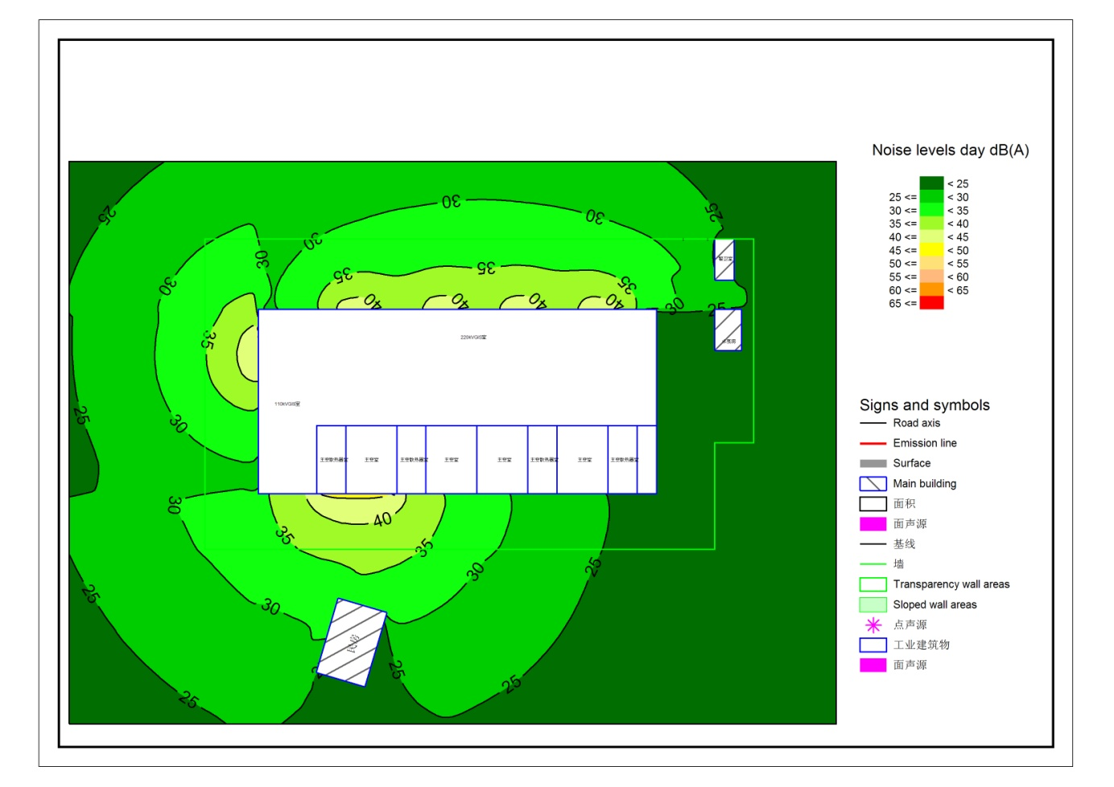
（a）谷山变计算结果
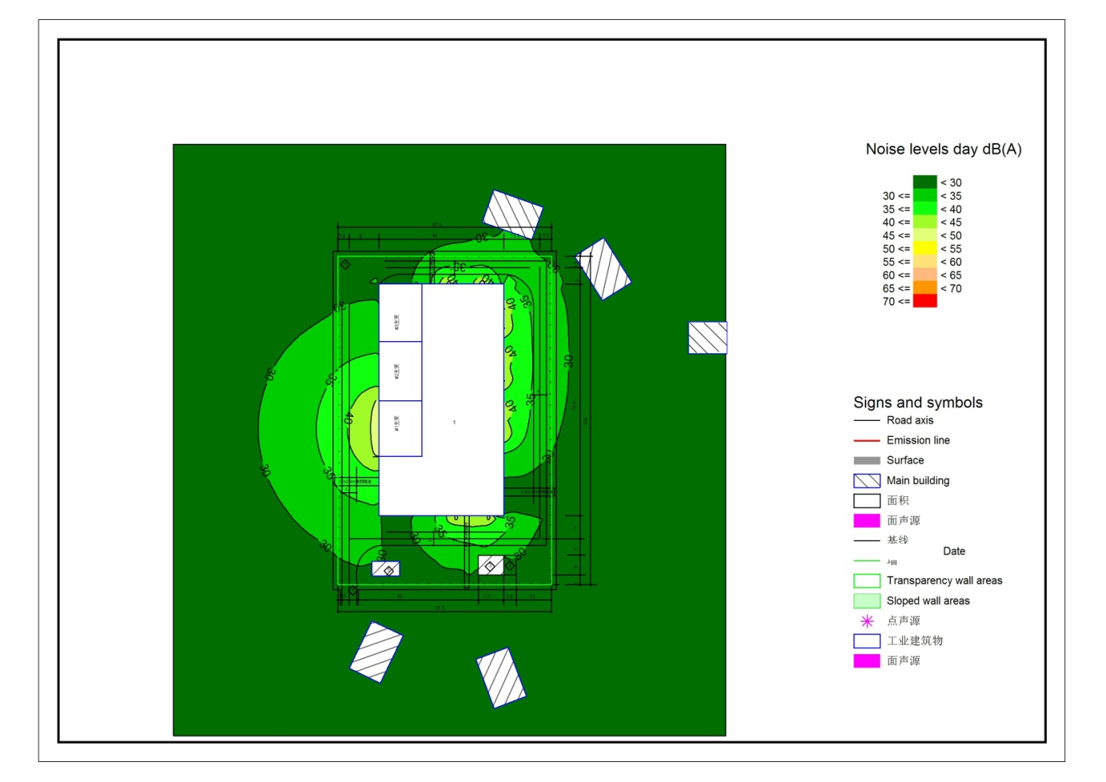
（b）白田变计算结果
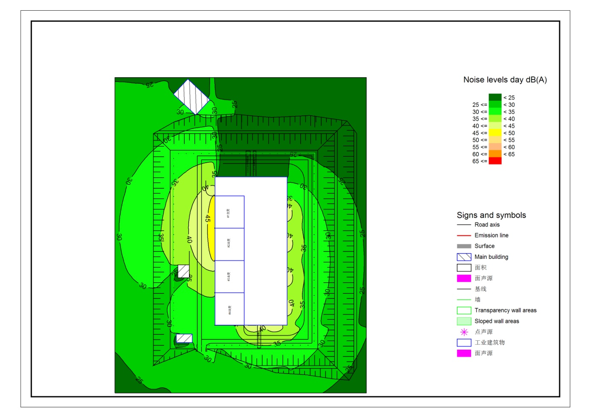
（c）城南（寺冲）变计算结果
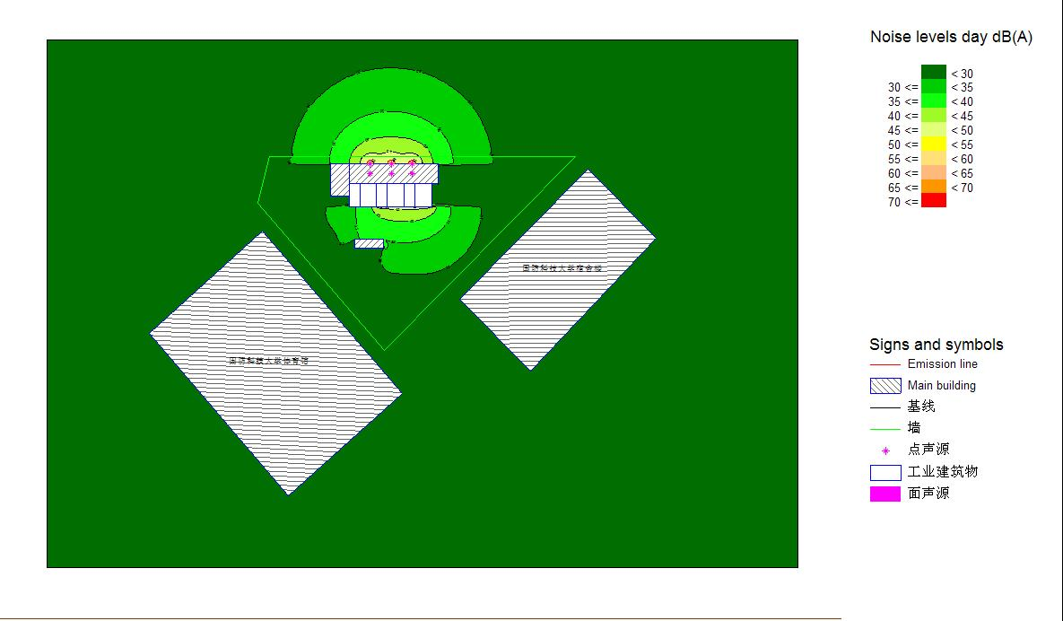
（d）科大（马栏山）变计算结果
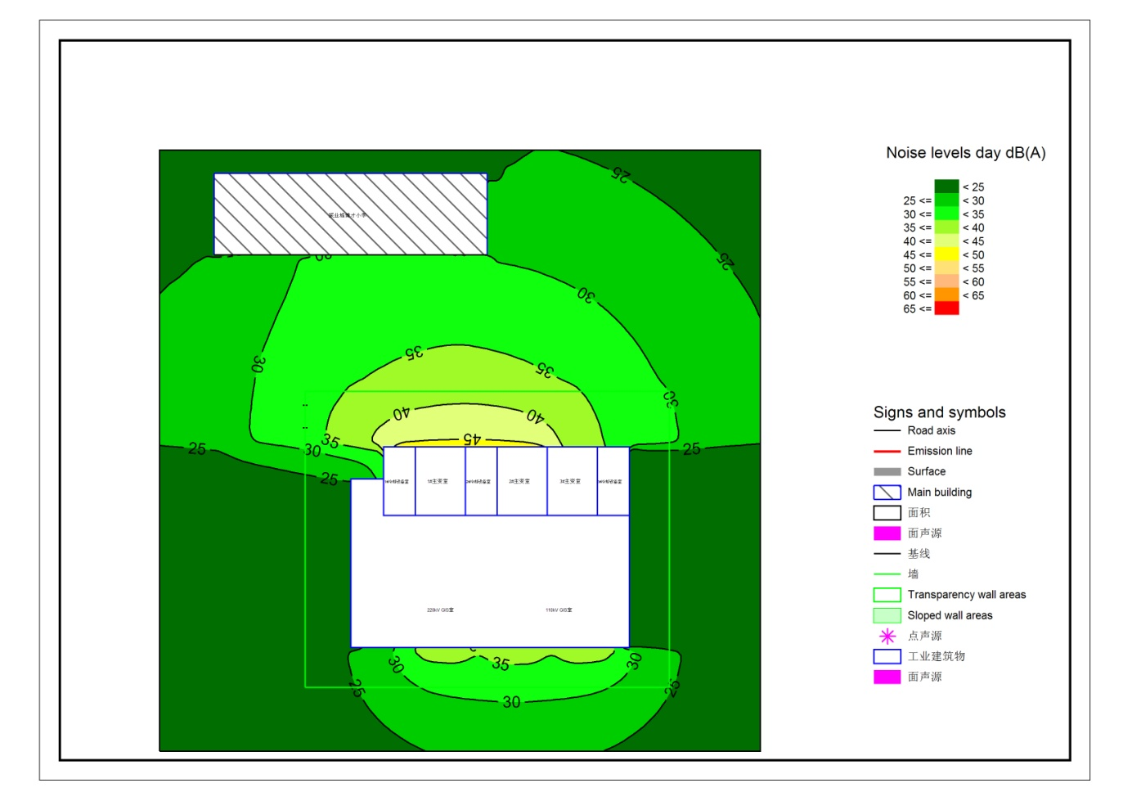
（e）龙王变计算结果

图9全户内布置220kV变电站高于变电站围墙0.5m处噪声影响分布图

表33户内式220kV变电站噪声影响计算结果
计算模型 | 监测点位 | 昼间[dB（A）] |  |  |  |  | 夜间[dB（A）]
计算模型 | 监测点位 | 背  景  值 | 贡献值 | 预测值 | 标准限值 | 达标情况 | 背  景  值 | 贡献值 | 预测值 | 标准限值 | 达标情况
谷山变 | 东侧厂界 | 56.5 | 16.1 | 56.5 | 70 | 达标 | 44.7 | 16.1 | 44.7 | 55 | 达标
谷山变 | 南侧厂界 | 53.2 | 29.0 | 53.2 | 70 | 达标 | 43.1 | 29.0 | 43.3 | 55 | 达标
谷山变 | 西侧厂界 | 57.1 | 27.6 | 57.1 | 70 | 达标 | 44.5 | 27.6 | 44.6 | 55 | 达标
谷山变 | 北侧厂界 | 58.6 | 26.0 | 58.6 | 70 | 达标 | 46.2 | 26.0 | 46.2 | 55 | 达标
谷山变 | 南侧民房 | 52.4 | 30.7 | 52.4 | 60 | 达标 | 42.8 | 30.7 | 43.1 | 50 | 达标
白田变 | 东侧厂界 | 41.8 | 25.2 | 41.9 | 60 | 达标 | 39.1 | 25.2 | 39.3 | 50 | 达标
白田变 | 南侧厂界 | 42.0 | 21.2 | 42.0 | 60 | 达标 | 39.4 | 21.2 | 39.5 | 50 | 达标
白田变 | 西侧厂界 | 41.1 | 32.5 | 41.7 | 60 | 达标 | 38.9 | 32.5 | 39.8 | 50 | 达标
白田变 | 北侧厂界 | 40.5 | 24.7 | 40.6 | 60 | 达标 | 38.3 | 24.7 | 38.5 | 50 | 达标
白田变 | 南侧民房1 | 41.6 | 21.0 | 41.6 | 60 | 达标 | 38.8 | 21.0 | 38.9 | 50 | 达标
白田变 | 南侧民房2 | 41.2 | 16.8 | 41.2 | 60 | 达标 | 38.5 | 16.8 | 38.5 | 50 | 达标
白田变 | 东侧民房1 | 40.3 | 19.3 | 40.3 | 60 | 达标 | 38.0 | 19.3 | 38.1 | 50 | 达标
白田变 | 东侧民房2 | 40.1 | 25.8 | 40.3 | 60 | 达标 | 38.2 | 25.8 | 38.4 | 50 | 达标
白田变 | 北侧民房 | 40.7 | 24.7 | 40.8 | 60 | 达标 | 37.9 | 24.7 | 38.1 | 50 | 达标
城南（寺冲）变 | 东侧厂界 | 41.3 | 26.1 | 41.4 | 70 | 达标 | 39.1 | 26.1 | 39.3 | 55 | 达标
城南（寺冲）变 | 南侧厂界 | 41.6 | 28.0 | 41.8 | 70 | 达标 | 38.7 | 28.0 | 39.1 | 55 | 达标
城南（寺冲）变 | 西侧厂界 | 52.1 | 31.8 | 52.1 | 70 | 达标 | 43.4 | 31.8 | 43.7 | 55 | 达标
城南（寺冲）变 | 北侧厂界 | 41.9 | 17.5 | 41.9 | 60 | 达标 | 39.4 | 17.5 | 39.4 | 50 | 达标
城南（寺冲）变 | 北侧民房 | 41.5 | 29.2 | 41.7 | 60 | 达标 | 39.2 | 29.2 | 39.6 | 50 | 达标
科大（马栏山）变 | 东侧厂界 | 51.6 | 37.4 | 51.8 | 60 | 达标 | 45.4 | 37.4 | 46.0 | 50 | 达标
科大（马栏山）变 | 南侧厂界 | 50.9 | 26.9 | 50.9 | 60 | 达标 | 44.8 | 26.9 | 44.9 | 50 | 达标
科大（马栏山）变 | 西侧厂界 | 51.3 | 25.6 | 51.3 | 60 | 达标 | 45.2 | 25.6 | 45.2 | 50 | 达标
科大（马栏山）变 | 北侧厂界 | 52.4 | 29.8 | 52.4 | 60 | 达标 | 45.4 | 29.8 | 45.5 | 50 | 达标
科大（马栏山）变 | 东北侧龙塘小学围墙外 | 53.5 | 34.3 | 53.6 | 60 | 达标 | 44.6 | 34.3 | 45.0 | 50 | 达标
科大（马栏山）变 | 东北侧湘龙中学围墙外 | 51.8 | 36.2 | 51.9 | 60 | 达标 | 43.3 | 36.2 | 44.1 | 50 | 达标
科大（马栏山）变 | 南侧国防科技大学宿舍 | 50.7 | 25.1 | 50.7 | 60 | 达标 | 44.5 | 25.1 | 44.5 | 50 | 达标
科大（马栏山）变 | 西侧国防科技大学体育馆 | 51.1 | 22.3 | 51.1 | 60 | 达标 | 44.9 | 22.3 | 44.9 | 50 | 达标

续表33户内式220kV变电站噪声影响计算结果
计算模型 | 监测点位 | 昼间[dB（A）] |  |  |  |  | 夜间[dB（A）]
计算模型 | 监测点位 | 背  景  值 | 贡献值 | 预测值 | 标准限值 | 达标情况 | 背  景  值 | 贡献值 | 预测值 | 标准限值 | 达标情况
龙王变 | 西侧厂界 | 44.3 | 27.6 | 44.4 | 70 | 达标 | 40.5 | 27.6 | 40.7 | 55 | 达标
龙王变 | 北侧厂界 | 44.0 | 34.0 | 44.4 | 60 | 达标 | 40.0 | 34.0 | 41.0 | 50 | 达标
龙王变 | 东侧厂界 | 43.5 | 14.8 | 43.5 | 60 | 达标 | 39.7 | 14.8 | 39.7 | 50 | 达标
龙王变 | 南侧厂界 | 43.2 | 25.6 | 43.3 | 70 | 达标 | 40.6 | 25.6 | 40.7 | 55 | 达标
龙王变 | 北侧振业城博才小学（在建） | 42.4 | 32.0 | 42.8 | 60 | 达标 | 39.2 | 32.0 | 40.0 | 50 | 达标
2.1.2.4 计算结果分析
从表33可知，新建谷山220kV变电站投运后厂界昼、夜间最大值分别为58.6dB（A）、46.2dB（A），满足《工业企业厂界环境噪声排放标准》4类噪声排放限值要求[昼间70dB（A）、夜间55dB（A）]；周围环境敏感点昼、夜间最大值分别为52.4dB（A）、43.1dB（A），满足《声环境质量标准》（GB3096-2008）2类标准限值要求[昼间60dB（A）、夜间50dB（A）]。
从表33可知，新建白田220kV变电站投运后厂界昼、夜间最大值分别为42.0dB（A）、39.8dB（A），满足《工业企业厂界环境噪声排放标准》2类噪声排放限值要求[昼间60dB（A）、夜间50dB（A）]；周围环境保护目标昼、夜间最大值分别为41.6dB（A）、38.9dB（A），满足《声环境质量标准》（GB3096-2008）2类标准限值要求[昼间60dB（A）、夜间55dB（A）]。
从表33可知，新建城南（寺冲）220kV变电站投运后交通主干道侧厂界昼、夜间最大值分别为52.1dB（A）、43.7dB（A），满足《工业企业厂界环境噪声排放标准》4类噪声排放限值要求[昼间70dB（A）、夜间55dB（A）]；其他侧厂界昼、夜间最大值分别为41.9dB（A）、39.4dB（A），满足《工业企业厂界环境噪声排放标准》2类噪声排放限值要求[昼间60dB（A）、夜间50dB（A）]；周围环境保护目标昼、夜间最大值分别为41.7dB（A）、39.6dB（A），满足《声环境质量标准》（GB3096-2008）2类标准限值要求[昼间60dB（A）、夜间55dB（A）]。
从表33可知，新建科大(马栏山)220kV变电站投运后厂界昼、夜间最大值分别为52.4dB（A）、46.0dB（A），满足《工业企业厂界环境噪声排放标准》2类噪声排放限值要求[昼间60dB（A）、夜间50dB（A）]；周围环境保护目标昼、夜间最大值分别为53.6dB（A）、45.0dB（A），满足《声环境质量标准》（GB3096-2008）2类标准限值要求[昼间60dB（A）、夜间50dB（A）]。
从表33可知，扩建龙王220kV变电站投运后交通主干道侧厂界昼、夜间最大值分别为44.4dB（A）、40.7dB（A），满足《工业企业厂界环境噪声排放标准》4类噪声排放限值要求[昼间70dB（A）、夜间55dB（A）]；其他侧厂界昼、夜间最大值分别为44.4dB（A）、41.0dB（A），满足《工业企业厂界环境噪声排放标准》2类噪声排放限值要求[昼间60dB（A）、夜间50dB（A）]；周围环境保护目标昼、夜间最大值分别为42.8dB（A）、40.0dB（A），满足《声环境质量标准》（GB3096-2008）2类标准限值要求[昼间60dB（A）、夜间55dB（A）]。
2.2 线路声环境预测与评价
根据表15可知，本期工程220kV架空线路沿线各监测点的噪声背景值比较小，均能满足相应环境质量标准要求。另根据以往大量运行线路噪声监测结果得知，220kV线路架空线路产生的电磁噪声比较小，其噪声贡献值相对于环境背景噪声基本可忽略，基本不对背景噪声值产生影响，因此线路投运后沿线各监测点的噪声均能满足相应环境质量标准要求。
3 水环境影响分析
本次新建的谷山、白田、城南（寺冲）、科大（马栏山）220kV变电站和扩建的向阳、杨高、延农、浏阳医药园、通益、余家湾、龙王220kV变电站均为无人值班，少人值守变电站，取水量非常小，因此，变电站排水量也很小。新建的谷山、白田、城南（寺冲）220kV变电站生活污水经化粪池及站区内污水处理系统处理达标后用于站内绿化；新建科大（马栏山）220kV变电站生活污水经化粪池及站区内污水处理系统处理达标后排入站外市政污水管网。雨水经站内雨水收集系统收集后排至站外市政排水系统中；各扩建220kV变电站前期均已配置了化粪池及污水处理系统，新增主变投运后，站内值守人员仍维持原状，站内污水总量未增加，即现有的水处理及外排系统仍可以满足要求，继续沿用。因此，本批项目投运后，对项目所在地的水环境几乎无影响。
输电线路运行期无废水产生。
4 环境空气影响评价
本项目运行期间没有大气污染源，运行期间没有废气排放，对周围环境空气不会造成影响。
5 固体废物影响评价
变电站运营期的固体废弃物主要为值守人员的生活垃圾，产量约0.5kg/d，设置垃圾箱分类收集，由当地环卫部门定期清运。设备检修时产生的检修垃圾和报废的设备、配件量很少，报废的设备及配件全部统一回收，检修垃圾全部运至垃圾处理站或填埋场处理。采取上述措施后，项目产生的固体废物不会对周围环境产生影响。
变电站蓄电池是站内电源系统中直流供电系统的重要组成部分，主要担负着为站内二次系统负载提供安全、稳定、可靠的电力保障，确保继电保护、通信设备的正常运行。目前国内变电站直流系统的蓄电池大多数都是用两组免维护阀控密封铅酸蓄电池。蓄电池使用一段时间后，会因活性物质脱落、板栅腐蚀或极板变形、硫化等因素，使容量降低直至失效。变电站铅酸蓄电池使用年限不一，一般浮充寿命为10年左右，退役的蓄电池属于危险废物。因此，建设方须严格按照国家危废转移、处置有关规定建立危险废物暂存场所，执行国家危险废物转移联单制度，并交有相应资质的单位进行处置，从而确保退役的蓄电池按国家有关规定进行转移、处置。国网湖南省电力有限公司关于变电站变压器废油和废旧铅酸电池的处置承诺，说明废旧电池和废油都将得到妥善处理。
输电线路运行期产生的固体废弃物主要为线路维护人员产生的生活垃圾。线路维修完毕后将这些生活垃圾收集清运至当地指定转运点，由当地环卫部门定期清理处置，不会对当地环境产生影响。
6运行期事故风险分析
运行期间的事故风险为变电站的事故风险和输电线路的事故风险。
（1）变电站的事故风险
变电站的事故风险可能有变压器油外泄污染环境意外事故。
在变压器所在四周设封闭环绕的集油沟，并设地下事故油池，集油沟和事故油池等建筑进行防渗漏处理。防止出现漏油事故的发生或检修设备时污染环境。
根据相关规定，本项目变电站因事故产生的事故废油、含油废水等危险废物委托有危废处理资质的单位处理。
（2）输电线路的事故风险
输电线路的事故风险主要是线路设备在运行期受损。本项目线路的设计根据《110～750kV 架空输电线路设计规范》(GB50545-2010)等规程进行导线的结构和物理参数论证并按规范选用。线路导线和地线均采用国家标准型防震锤；导线、地线在与公路、输电线路等重要交叉档不得有接头，为线路的持久、安全运行打下了牢固的基础。
7对生态环境的影响分析
本工程新建的谷山、白田、城南（寺冲）、科大（马栏山）220kV变电站运行期对生态的影响主要为对陆生植物的影响。扩建工程均在站内预留位置建设，运行期对站界外生态影响基本无影响。
本工程输电线路大部分路径位于城郊乡村区域。工程运行期间，线路本身对灌丛、草地植被及植物资源没有影响。因线路运行安全原因，检修巡视人员需对导线下方高度较高的林木进行修砍，由此将对沿线植被产生一定影响。根据设计规定，输电线路运行过程中，要对下方与线路垂直距离小于7m树木树冠进行定期修剪，保证输电导线与线下树木之间的垂直距离足够大，以满足输电线路正常运行的需要。但工程设计时，铁塔塔位一般选择在山腰、山脊或者山顶，这些区域树木高度一般低于15m，由于山腰、山脊或山顶等有利地形形成的高差原因，在塔位附近，树冠与导线之间的垂直距离超过10m，不需要定期修剪树冠。山坳中的林木高度较半山、山脊和山顶处虽然更高，但是由于位置低凹，导线与山坳处的乔木树冠之间的垂直距离更大，故不需要砍伐通道。且设计时已考虑了沿线树木的自然生长高度，采取在林区加高杆塔高度的措施，以最大程度的保证线路附近树木与导线垂直距离超过7m的安全要求。因此可以预测，运行期需砍伐树木的量很少，且为局部砍伐，故对森林植物群落组成和结构影响微弱，对植物群落组成和结构影响微弱，对植物生态环境的影响程度较小。

建设项目拟采取的防治措施及预期治理效果
类型 | 排放源  （编号） |  |  | 污染物名称 | 防治措施 | 预期  治理效果
大气污染物 | 施工期 |  | 施工场地 | 扬尘 | （1）及时清扫运输过程中散落在施工场地和路面上的泥土；  （2）运输车辆应进行封闭，离开施工场地前先冲水；  （3）施工过程中，应严禁将废弃的建筑材料作为燃烧材料。 | 对周围大气环境影响较小
大气污染物 | 运行期 |  | 无 | 无 | 无 | 无
水污染物 | 施工期 | 生活污水 |  | COD_{cr}、SS | 生活污水经化粪池达标处理后用于站内绿化或排入站外城市污水管网中 | 对周围水环境影响较小
水污染物 | 运行期
固体废物 | 生活垃圾堆放点 |  |  | 生活垃圾 | 由环卫部门处理 | 对周围环境无影响
固体废物 | 设备检修 |  |  | 检修垃圾 | 部分回收利用，其余部分运至垃圾处理站或垃圾填埋场。 | 对周围环境无影响
固体废物 | 废旧蓄电池、废油 |  |  |  | 按照国家危废转移、处置有关规定对变压器废油和退役的蓄电池进行转移、处置 | 对周围环境无影响
噪  声 | 本项目噪声防治措施包括：  1、施工期：  ①进入施工场地车辆的速度应低于20km/h；  ②施工用混凝土应用搅拌车集中运输；  ③加强施工机械的维修管理，保证施工机械处于低噪声的正常工作状态；  ④如需夜间施工，须经当地环保部门审批同意。  2、运行期：  ①选择自冷式低噪声变压器及低噪声风机，主变压器基础垫衬减振材料；  ②在变电站四周加高围墙进行隔声；  采取上述措施后，变电站噪声对周围环境的影响将进一步降低，  变电站厂界噪声可满足《工业企业厂界环境噪声排放标准》（GB12348-2008）中相应功能区标准要求。
电磁环境 | 电磁防护措施：  （1）变电站进出线尽量避开居民密集区，高压配电装置应远离居民侧，站区围墙外设绿化隔离带，变电站附近高压危险区域应设警告牌。  （2）线路无法避免必须跨越房屋时，应告知户主，并适当提高塔身，保证线路对地高度，确保线路投运后，线下房屋电磁环境满足《电磁环境控制限值》(GB8702-2014)中4000V/m、100μT的标准限值要求。  （3）导线对地、交叉跨越距离满足电力设计规程要求。  （4）避让军事设施、重要通讯设施等环境保护目标。  （5）据《110～750kV架空输电线路设计规范》(GB50545-2010)的要求，在送电线路跨越居民区时，保证导线对地面的最小垂直距离，220kV导线与建筑物之间的最小垂直距离为6m；当建筑物高于导线时，220kV边导线与建筑物之间的最小水平距离为5m。  （6）根据国务院批准的《电力设施保护条例》，架空输电线路应保持外档导线边线外10m平行线内的区域为架空电力线路保护区范围，该区域内原则上可作为农田或绿化带。  （7）线路交叉跨越公路或其他输电线路时，分别按有关设计规程、规定的要求，在交叉跨越段留有充裕的净高，使线路运行时对交叉跨越的对象无影响。  （8）输电线路铁塔座架上应于醒目位置设置安全警示标志，标明严禁攀登，以防居民尤其是儿童发生意外。同时加强对线路走廊附近居民有关高压输电线路和环保知识的宣传、解释工作。
1 生态保护措施及预期防治效果
本工程新建变电站围墙内占用土地约29218m²，配套线路新立杆塔252基，永久占用土地约960m²，还有少量临时占地。工程建设对生态的影响主要在于变电站建设和新立杆塔对原有植被的破坏，变电站填挖方时造成的水土流失，以及外堆泥土处理不善时对泥土堆掷区造成的不良生态影响。
除变电站及线路塔基永久占用土地外，施工建设期线路施工过程中仍需临时占用部分土地，在施工开挖过程中，会造成地面裸露，加深土壤侵蚀和水土流失。由于工程量小，对生态的破坏非常有限。
为最大程度减小对生态产生的影响，提出以下生态保护措施：
1.1变电站
①加强管理，严禁烟火，杜绝跑、冒、滴、漏现象以防止对土壤的污染。
②主变压器周围地面应有防渗漏措施，设置防火碎石，挂禁烟火牌等，一旦发生泄油事故，应积极采取有效措施，并立即上报有关上级部门。
1.2 输电线路
（1）生态环境影响减缓措施
①优化路径方案，减少林木砍伐量。
②在基面土方开挖时，施工单位要注意全方位高低腿铁塔和加高主柱的配置情况，结合现场实际地形慎重进行，不可贸然大开挖；当高度差超过3m时，注意边坡保护，尽量少挖土方，当放坡不足时，需砌挡土墙。
③基础施工时，应尽量缩短基坑暴露时间，一般应随挖随浇基础，同时做好基面及基坑排水工作，保证塔位和基坑不积水。
④按设计要求施工，减少开挖土石方量，减少建筑垃圾的产生，及时清除多余的土方和石料，严禁就地倾倒覆盖植被，并按原有植被种类进行复植，以使其恢复原有生态状态。
⑤塔基开挖时采取表土保护措施，进行表土剥离，将表土和熟化土分开堆放，并按原土层顺序回填，以便塔基占地处未固化的部分的土地恢复。
⑥线路在林木茂密的山丘施工时应制定详细的施工方案和植被恢复方案，以保护林木为环境保护重点；施工过程中的弃土渣要及时送指定地点堆放，禁止顺坡倾倒；施工作业完成后，选择当地自然条件的优势草灌植物及时进行植被恢复。
（2）生态环境影响恢复措施
施工结束后施工单位应及时清理施工场地，对输电线路的施工临时占地和塔基未固化的部分，根据原占地类型进行生态恢复。
（3）生态环境影响补充措施
对于永久占地造成的植被破坏，建设单位应严格按照有关规定向政府和主管部门缴纳相关青苗补偿费、林木赔偿费、森林植被恢复费，并由相关部门统一安排植被恢复。线路施工时对周边植被会造成少量损坏，但影响一般最多一季，施工结束后即可恢复；采取上述生态恢复措施后，损坏的植被数量较少，因此线路施工对所经过地区的生态环境影响较小，施工活动对生态环境的影响是暂时的、可逆的、随着施工活动的结束、自然植被的恢复而消失。
2 水土流失防治措施
2.1变电站
（1）优化设计
①统筹规划施工布局及工序，力争地下设施施工一次到位，避免重复开挖。回填土回填后及时碾压夯实，夯压实系数要达到工程地基处理要求。工程中采用合理的施工平整工序、科学的施工布局、严格的施工工艺使扰动破坏地表面积减少。
②变电站施工用地在围墙内空地解决，不另外租地。
（2）工程措施
变电站场地采用公路型、水泥混凝土路面。根据场地地质、地形特点，对挖、填方地段设计相应的挡土墙。
2.2 输电线路
输电线路拟采取的水土保持措施主要包括塔型改进、基础优化、基面综合治理、路径与塔位合理选址及采用合理施工方案等。
（1）合理选址塔位
在选线和定位时，尽量避开陡坡和易发生塌方、滑坡、冲沟或其它地质灾害的不良地质段。
（2）改进塔型及基础型式
①采用全方位高低腿和加高基础
铁塔基础施工基面大开挖的根本原因是铁塔不能根据实际地形进行布置，为避免塔基大开挖，保持原有的自然地形，可以因地制宜的采取全方位高低腿。全方位塔的腿长调节级差为1.0～1.5m，但对每一个基础而言，仍有一定量的土石方开挖。因此，本工程将对山区每一基铁塔视具体情况，配有升高立柱基础，来配合高低脚的使用。
②优先采用原状土基础
本工程地质条件适宜优先采用原状土基础，如掏挖式基础和嵌固式岩石基础。这类基础避免了基坑大开挖，塔位原状土未受破坏，并大幅度减少了对环境的不良影响。
（3）综合治理基面
①基面挖方放坡
基面挖方放坡必须按规定要求放坡，并且一次要放足。并要求在基础浇筑或埋没之前清除铁塔附近上山坡方向有可能活动的危岩滚石，以免影响铁塔的安全。
②基面外设排洪沟、排水沟、防止水土流失。
③砌护坡和挡土墙，基础边坡。
④采用人工植被，保护基面和边坡。
⑤工程建设过程中不设取土场，塔基开挖余土本着就近、经济的原则，首先用于塔座基面四周的平整，就地堆放在铁塔附近较平缓的坡面，使土石方就地堆稳，确实无法堆稳时，修建挡土墙，不允许余土流失山下，影响生态环境。
（4）施工措施
做好输电线路水土保持工作除了设计上采取措施外，还需靠施工单位采取及时、有效的施工措施，最终实现水土保持的目的。为保证工程建设完全满足水土保持的要求，对施工临时道路、施工牵张场、施工临时占地和弃渣点等工程临时占地也提出相应的水土保持要求。
对施工临时道路，设置集中弃渣点并做好防护，预防水土流失，妥善解决路基路面的排水问题，减少冲刷。对牵张场地一般选择较为平坦的荒地，注意文明施工对场地的保护，不得大面积砍伐树木、损坏林草。对施工临时占地破坏的原有地貌，应清理残留在原地面的混凝土，利于植被尽快恢复生长，滚落至山下的旱土及道路周围的滚石，必须清除，保护生态环境，对占用土地采取复垦、种植等措施恢复或改善原有的植被状况，有条件的播撒草籽或种植植被。采取植物措施进行恢复时，应选择乡土树草种，避免引入外来物种。
环保投资预算
根据拟建工程周围环境状况及本评价中所提出的设计、施工及营运阶段应采取的各种环境保护措施，估算出长沙市2017年第二批输变电工程环境保护投资见表34。拟建项目总投资86001.65万元，其中环保投资993.5万元，占工程总投资的1.34%。
表34谷山220kV输变电工程环保投资一览表
类别 |  | 设备名称 | 投资估算（万元） | 备注
变电站 | 工程  配套  环保  设施 | 事故油池 | 9 | 新建变电站
变电站 | 工程  配套  环保  设施 | 化粪池 | 4 | 新建变电站
变电站 | 工程  配套  环保  设施 | 站内绿化 | 21 | 新建变电站
变电站 | 工程  配套  环保  设施 | 主变压器基础衬垫减震材料 | 21 | 新建变电站
变电站 | 施工  临时  环保  措施 | 封闭性硬质围挡 | 18 | 新建变电站
变电站 | 施工  临时  环保  措施 | 车辆冲洗池 | 10 | 新建变电站
变电站 | 施工  临时  环保  措施 | 汽车冲洗加压泵高压冲洗枪 | 6 | 新建变电站
变电站 | 施工  临时  环保  措施 | 隔油、泥渣沉淀池 | 18 | 新建变电站
变电站 | 小计 | 107
输电线路 | 施工期 | 扬尘防护措施费 | 0.6 | 抑尘
输电线路 | 施工期 | 废弃碎石及渣土清理 | 1.2 | 清运
输电线路 | 施工期 | 水土保持、绿化恢复措施 | 2.4 | 施工迹地恢复
输电线路 | 运营期 | 宣传、教育及培训措施 | 0.6 | 警示牌制作
输电线路 | 小计 | 4.8
总计 |  | 111.8
续表34科大（马栏山）220kV变电站新建工程环保投资一览表
类别 |  | 设备名称 | 投资估算（万元） | 备注
变电站 | 工程配套环保设施 | 事故油池 | 9 | 新建变电站
变电站 | 工程配套环保设施 | 化粪池污水处理装置 | 4 | 新建变电站
变电站 | 工程配套环保设施 | 站内绿化 | 25 | 新建变电站
变电站 | 工程配套环保设施 | 主变压器基础衬垫减震材料 | 21 | 新建变电站
变电站 | 工程配套环保设施 | 小计 | 59 | 新建变电站
变电站 | 施工  临时  环保  措施 | 封闭性硬质围挡 | 22 | 新建变电站
变电站 | 施工  临时  环保  措施 | 进出口冲洗池 | 10 | 新建变电站
变电站 | 施工  临时  环保  措施 | 汽车冲洗加压泵、高压冲洗枪 | 9 | 新建变电站
变电站 | 施工  临时  环保  措施 | 隔油、泥渣沉淀池 | 18 | 新建变电站
变电站 | 施工  临时  环保  措施 | 小计 | 59 | 新建变电站
总计 |  | 118

续表34白田220kV输变电工程环保投资一览表
类别 |  | 设备名称 | 投资估算（万元） | 备注
变电站 | 工程  配套  环保  设施 | 事故油池 | 9 | 新建变电站
变电站 | 工程  配套  环保  设施 | 化粪池 | 4 | 新建变电站
变电站 | 工程  配套  环保  设施 | 站内绿化 | 23 | 新建变电站
变电站 | 工程  配套  环保  设施 | 主变压器基础衬垫减震材料 | 21 | 新建变电站
变电站 | 施工  临时  环保  措施 | 封闭性硬质围挡 | 20 | 新建变电站
变电站 | 施工  临时  环保  措施 | 车辆冲洗池 | 10 | 新建变电站
变电站 | 施工  临时  环保  措施 | 汽车冲洗加压泵高压冲洗枪 | 6 | 新建变电站
变电站 | 施工  临时  环保  措施 | 隔油、泥渣沉淀池 | 18 | 新建变电站
变电站 | 小计 | 111
输电线路 | 施工期 | 扬尘防护措施费 | 0.75 | 抑尘
输电线路 | 施工期 | 废弃碎石及渣土清理 | 1.5 | 清运
输电线路 | 施工期 | 水土保持、绿化恢复措施 | 3 | 施工迹地恢复
输电线路 | 运营期 | 宣传、教育及培训措施 | 0.75 | 警示牌制作
输电线路 | 小计 | 6
总计 |  | 117
续表34城南（寺冲）220kV输变电工程环保投资一览表
类别 |  | 设备名称 | 投资估算（万元） | 备注
变电站 | 工程  配套  环保  设施 | 事故油池 | 9 | 新建变电站
变电站 | 工程  配套  环保  设施 | 化粪池 | 4 | 新建变电站
变电站 | 工程  配套  环保  设施 | 站内绿化 | 21 | 新建变电站
变电站 | 工程  配套  环保  设施 | 主变压器基础衬垫减震材料 | 21 | 新建变电站
变电站 | 施工  临时  环保  措施 | 封闭性硬质围挡 | 20 | 新建变电站
变电站 | 施工  临时  环保  措施 | 车辆冲洗池 | 10 | 新建变电站
变电站 | 施工  临时  环保  措施 | 汽车冲洗加压泵高压冲洗枪 | 6 | 新建变电站
变电站 | 施工  临时  环保  措施 | 隔油、泥渣沉淀池 | 18 | 新建变电站
变电站 | 小计 | 109
输电线路 | 施工期 | 扬尘防护措施费 | 3.2 | 抑尘
输电线路 | 施工期 | 废弃碎石及渣土清理 | 6.1 | 清运
输电线路 | 施工期 | 水土保持、绿化恢复措施 | 12.2 | 施工迹地恢复
输电线路 | 运营期 | 宣传、教育及培训措施 | 3.2 | 警示牌制作
输电线路 | 小计 | 24.7
总计 |  | 133.7

续表34主变扩建工程环保投资一览表
类别 |  | 设备名称 | 投资估算（万元） | 备注
变电站 | 工程  配套  环保  设施 | 主变压器基础衬垫减震材料 | 21×7 | 扩建变电站各配置一套
变电站 | 施工  临时  环保  措施 | 车辆冲洗池 | 10×7 | 扩建变电站各配置一套
变电站 | 施工  临时  环保  措施 | 汽车冲洗加压泵高压冲洗枪 | 6×7 | 扩建变电站各配置一套
变电站 | 施工  临时  环保  措施 | 隔油、泥渣沉淀池 | 18×7 | 扩建变电站各配置一套
变电站 | 总计 | 385
续表34湖南浏阳500kV变电站220kV送出工程环保投资一览表
类别 |  | 设备名称 | 投资估算（万元） | 备注
输电线路 | 施工期 | 扬尘防护措施费 | 6.35 | 抑尘
输电线路 | 施工期 | 废弃碎石及渣土清理 | 12.7 | 清运
输电线路 | 施工期 | 水土保持、绿化恢复措施 | 25.4 | 施工迹地恢复
输电线路 | 运营期 | 宣传、教育及培训措施 | 6.35 | 警示牌制作
输电线路 | 总计 | 50.8
续表34湖南长沙隆平生态家园鼎功～黎托双回、星城～芙蓉双回220kV线路改造工程环保投资一览表
类别 |  | 设备名称 | 投资估算（万元） | 备注
输电线路 | 施工期 | 封闭性硬质围挡 | 30 | 电缆下地工程
输电线路 | 施工期 | 车辆冲洗池 | 10 | 电缆下地工程
输电线路 | 施工期 | 汽车冲洗加压泵高压冲洗枪 | 6 | 电缆下地工程
输电线路 | 施工期 | 隔油、泥渣沉淀池 | 18 | 电缆下地工程
输电线路 | 总计 | 64
续表34湖南长沙余家湾变～捞刀河变Ⅰ回线路剖进沙坪变 220kV 线路工程
环保投资一览表
类别 |  | 设备名称 | 投资估算（万元） | 备注
输电线路 | 施工期 | 扬尘防护措施费 | 1.65 | 抑尘
输电线路 | 施工期 | 废弃碎石及渣土清理 | 3.3 | 清运
输电线路 | 施工期 | 水土保持、绿化恢复措施 | 6.6 | 施工迹地恢复
输电线路 | 运营期 | 宣传、教育及培训措施 | 1.65 | 警示牌制作
输电线路 | 总计 | 13.2

竣工环境保护验收
根据《建设项目环境保护管理条例》，本次项目的建设应执行污染治理设施与主体工程同时设计、同时施工、同时投产使用的“三同时”制度。本次建设项目正式投产运行前，应向负责审批的环保部门提出项目环保设施竣工验收申请，提交“建设项目竣工环境保护验收调查报告”，主要内容应包括：
（1）工程运行中的噪声水平、工频电场和工频磁场水平。
（2）工程运行期间环境管理所涉及的内容。
工程环保设施“三同时”验收一览表见表35所示。
表35工程竣工环境保护验收一览表
项目组成 | 序号 | 验收类别 | 环保设施内容 | 验收标准要求 | 排放要求
谷山  220 kV输变电工程 | 1 | 生活污水 | 化粪池 | 满足功能要求，定期清掏 | 生活污水经化粪池处理达标后用于站内绿化
谷山  220 kV输变电工程 | 2 | 变压器油 | 事故油池 | 是否具有油水分离装置，有效容积是否满足要求 | 事故废油、含油废水等危险废物委托有危废处理资质的单位处理
谷山  220 kV输变电工程 | 3 | 各监测点工频电磁场 | 工频电场、工频磁场 | 工频电磁场满足《电磁环境控制限值》(GB8702-2014) | 工频电场强度≤4000V/m、  工频磁感应强度≤100μT
谷山  220 kV输变电工程 | 4 | 噪声 | 噪声 | 变电站厂界噪声满足《工业企业厂界环境噪声排放标准》(GB12348-2008)4类标准要求；变电站周围敏感点满足《声环境质量标准》(GB3096-2008)2类标准要求；线路敏感点满足《声环境质量标准》(GB3096-2008)4a类标准要求 | 厂界噪声满足昼间≤70dB(A)，夜间≤55dB(A)；变电站周围敏感点噪声满足昼间≤60dB(A)，夜间≤50dB(A)；线路敏感点噪声满足昼间≤70dB(A)，夜间≤55dB(A)
谷山  220 kV输变电工程 | 5 | 废旧蓄电池 | 按照国家危废转移、处置有关规定建立危险废物暂存场所，并交有相应资质的单位进行处置。
谷山  220 kV输变电工程 | 6 | 安全警示 | 沿线安全警示标志 | 杆塔设置标准“三牌”
谷山  220 kV输变电工程 | 7 | 临时占地 | 生态恢复 | 临时占地恢复

续表35工程竣工环境保护验收一览表
项目组成 | 序号 | 验收类别 | 环保设施内容 | 验收标准要求 | 排放要求
白田  220 kV输变电工程 | 1 | 生活污水 | 化粪池 | 满足功能要求，定期清掏 | 生活污水经化粪池处理达标后用于站内绿化
白田  220 kV输变电工程 | 2 | 变压器油 | 事故油池 | 是否具有油水分离装置，有效容积是否满足要求 | 事故废油、含油废水等危险废物委托有危废处理资质的单位处理
白田  220 kV输变电工程 | 3 | 各监测点工频电磁场 | 工频电场、工频磁场 | 工频电磁场满足《电磁环境控制限值》(GB8702-2014) | 工频电场强度≤4000V/m、  工频磁感应强度≤100μT
白田  220 kV输变电工程 | 4 | 噪声 | 噪声 | 变电站厂界噪声满足《工业企业厂界环境噪声排放标准》(GB12348-2008)2类标准要求；变电站周围敏感点满足《声环境质量标准》(GB3096-2008)2类标准要求；线路敏感点满足《声环境质量标准》(GB3096-2008)1类标准要求 | 厂界噪声满足昼间≤60dB(A)，夜间≤50dB(A)；变电站周围敏感点噪声满足昼间≤60dB(A)，夜间≤50dB(A)；线路敏感点噪声满足昼间≤55dB(A)，夜间≤45dB(A)
白田  220 kV输变电工程 | 5 | 废旧蓄电池 | 按照国家危废转移、处置有关规定建立危险废物暂存场所，并交有相应资质的单位进行处置。
白田  220 kV输变电工程 | 6 | 安全警示 | 沿线安全警示标志 | 杆塔设置标准“三牌”
白田  220 kV输变电工程 | 7 | 临时占地 | 生态恢复 | 临时占地恢复

续表35工程竣工环境保护验收一览表
项目组成 | 序号 | 验收类别 | 环保设施内容 | 验收标准要求 | 排放要求
城南  （寺冲）  220 kV输变电工程 | 1 | 生活污水 | 化粪池 | 满足功能要求，定期清掏 | 生活污水经化粪池处理达标后用于站内绿化
城南  （寺冲）  220 kV输变电工程 | 2 | 变压器油 | 事故油池 | 是否具有油水分离装置，有效容积是否满足要求 | 事故废油、含油废水等危险废物委托有危废处理资质的单位处理
城南  （寺冲）  220 kV输变电工程 | 3 | 各监测点工频电磁场 | 工频电场、工频磁场 | 工频电磁场满足《电磁环境控制限值》(GB8702-2014) | 工频电场强度≤4000V/m、  工频磁感应强度≤100μT
城南  （寺冲）  220 kV输变电工程 | 4 | 噪声 | 噪声 | 变电站北侧厂界噪声满足《工业企业厂界环境噪声排放标准》(GB12348-2008)2类标准要求；其它侧厂界噪声满足《工业企业厂界环境噪声排放标准》(GB12348-2008)4类标准要求；变电站周围敏感点满足《声环境质量标准》(GB3096-2008)2类标准要求；线路位于交通主干道附近的敏感点满足《声环境质量标准》(GB3096-2008)4a类标准要求，其余敏感点满足《声环境质量标准》(GB3096-2008)1类标准要求 | 北侧厂界噪声满足昼间≤60dB(A)，夜间≤50dB(A)；其它侧厂界噪声满足昼间≤70dB(A)，夜间≤55dB(A)；变电站周围敏感点噪声满足昼间≤60dB(A)，夜间≤50dB(A)；线路位于交通主干道附近的敏感点噪声满足昼间≤70dB(A)，夜间≤55dB(A)；其余敏感点满足昼间≤55dB(A)，夜间≤45dB(A)
城南  （寺冲）  220 kV输变电工程 | 5 | 废旧蓄电池 | 按照国家危废转移、处置有关规定建立危险废物暂存场所，并交有相应资质的单位进行处置。
城南  （寺冲）  220 kV输变电工程 | 6 | 安全警示 | 沿线安全警示标志 | 杆塔设置标准“三牌”
城南  （寺冲）  220 kV输变电工程 | 7 | 临时占地 | 生态恢复 | 临时占地恢复

续表35工程竣工环境保护验收一览表
项目组成 | 序号 | 验收类别 | 环保设施内容 | 验收标准要求 | 排放要求
科大（马栏山）  220 kV输变电工程 | 1 | 生活污水 | 化粪池 | 满足功能要求，定期清掏 | 生活污水经化粪池处理达标后排入市政污水管网
科大（马栏山）  220 kV输变电工程 | 2 | 变压器油 | 事故油池 | 是否具有油水分离装置，有效容积是否满足要求 | 事故废油、含油废水等危险废物委托有危废处理资质的单位处理
科大（马栏山）  220 kV输变电工程 | 3 | 各监测点工频电磁场 | 工频电场、工频磁场 | 工频电磁场满足《电磁环境控制限值》(GB8702-2014) | 工频电场强度≤4000V/m、  工频磁感应强度≤100μT
科大（马栏山）  220 kV输变电工程 | 4 | 噪声 | 噪声 | 变电站厂界噪声满足《工业企业厂界环境噪声排放标准》(GB12348-2008)2类标准要求；变电站周围敏感点满足《声环境质量标准》(GB3096-2008)2类标准要求 | 厂界噪声满足昼间≤60dB(A)，夜间≤50dB(A)；变电站周围敏感点噪声满足昼间≤60dB(A)，夜间≤50dB(A)
科大（马栏山）  220 kV输变电工程 | 5 | 废旧蓄电池 | 按照国家危废转移、处置有关规定建立危险废物暂存场所，并交有相应资质的单位进行处置。

续表35工程竣工环境保护验收一览表
项目组成 | 序号 | 验收类别 | 环保设施内容 | 验收标准要求 | 排放要求
湖南长沙向阳220kV变电站2号主变扩建工程、湖南长沙杨高220kV变电站3号主变扩建工程、湖南长沙延农220kV变电站3号主变扩建工程、湖南长沙浏阳医药园（生药）220kV变电站2号主变扩建工程、湖南长沙通益220kV变电站2号主变扩建工程、湖南长沙龙王220kV变电站2号主变扩建工程、湖南长沙余家湾220kV变电站3号主变扩建工程 | 1 | 各监测点工频电磁场 | 工频电场、工频磁场 | 工频电磁场满足《电磁环境控制限值》(GB8702-2014) | 工频电场强度≤4000V/m、  工频磁感应强度≤100μT
 | 2 | 噪声 | 噪声 | 交通主干道侧厂界噪声满足《工业企业厂界环境噪声排放标准》(GB12348-2008)4类标准要求；其余侧厂界噪声满足《工业企业厂界环境噪声排放标准》(GB12348-2008)2类标准要求；交通主干道旁敏感点噪声满足《声环境质量标准》(GB3096-2008)4a类标准要求；其他敏感点噪声满足《声环境质量标准》(GB3096-2008)2类标准要求。 | 交通主干道侧厂界噪声满足昼间≤70dB(A)，夜间≤55dB(A)；其他侧厂界噪声满足昼间≤60dB(A)，夜间≤50dB(A)；交通主干道旁敏感点噪声满足昼间≤70dB(A)，夜间≤55dB(A)；其他旁敏感点噪声满足昼间≤60dB(A)，夜间≤50dB(A)
 | 3 | 废旧蓄电池 | 按照国家危废转移、处置有关规定建立危险废物暂存场所，并交有相应资质的单位进行处置。

续表35工程竣工环境保护验收一览表
项目组成 | 序号 | 验收类别 | 环保设施内容 | 验收标准要求 | 排放要求
湖南浏阳500kV变电站220kV送出工程 | 1 | 安全警示 | 沿线安全警示标志 | 杆塔设置标准“三牌”
湖南浏阳500kV变电站220kV送出工程 | 2 | 各环评现状监测点 | 工频电场、工频磁场 | 工频电场强度≤4000V/m、工频磁感应强度≤100μT
湖南浏阳500kV变电站220kV送出工程 | 2 | 各环评现状监测点 | 噪声 | 线路位于交通主干道附近的敏感点噪声满足昼间≤70dB(A)，夜间≤55dB(A)；其余敏感点满足昼间≤55dB(A)，夜间≤45dB(A)
湖南浏阳500kV变电站220kV送出工程 | 3 | 临时占地 | 生态恢复 | 临时占地恢复
湖南长沙隆平生态家园鼎功～黎托双回、星城～芙蓉双回220kV线路改造工程 | 1 | 安全警示 | 沿线安全警示标志 | 电缆终端塔设置标准“三牌”
湖南长沙隆平生态家园鼎功～黎托双回、星城～芙蓉双回220kV线路改造工程 | 2 | 各环评现状监测点 | 工频电场、工频磁场 | 工频电场强度≤10000V/m、工频磁感应强度≤100μT
湖南长沙隆平生态家园鼎功～黎托双回、星城～芙蓉双回220kV线路改造工程 | 2 | 各环评现状监测点 | 噪声 | 线路位于交通主干道附近的敏感点噪声满足昼间≤70dB(A)，夜间≤55dB(A)
湖南长沙隆平生态家园鼎功～黎托双回、星城～芙蓉双回220kV线路改造工程 | 3 | 临时占地 | 生态恢复 | 临时占地恢复
湖南长沙余家湾变～捞刀河变Ⅰ回线路剖进沙坪变 220kV 线路工程 | 1 | 安全警示 | 沿线安全警示标志 | 杆塔设置标准“三牌”
湖南长沙余家湾变～捞刀河变Ⅰ回线路剖进沙坪变 220kV 线路工程 | 2 | 各环评现状监测点 | 工频电场、工频磁场 | 工频电场强度≤4000V/m、工频磁感应强度≤100μT
湖南长沙余家湾变～捞刀河变Ⅰ回线路剖进沙坪变 220kV 线路工程 | 2 | 各环评现状监测点 | 噪声 | 线路位于交通主干道附近的敏感点噪声满足昼间≤70dB(A)，夜间≤55dB(A)；其余敏感点满足昼间≤55dB(A)，夜间≤45dB(A)；位于工业生产区附近的敏感点噪声满足昼间≤65dB(A)，夜间≤55dB(A)
湖南长沙余家湾变～捞刀河变Ⅰ回线路剖进沙坪变 220kV 线路工程 | 3 | 临时占地 | 生态恢复 | 临时占地恢复

环境信息公示
1 项目公示
2017年10月，建设单位通过网上信息公示方式，环评单位通过网上信息公示及现场张贴公告方式开展了公众意见征询工作，如图10~15所示。
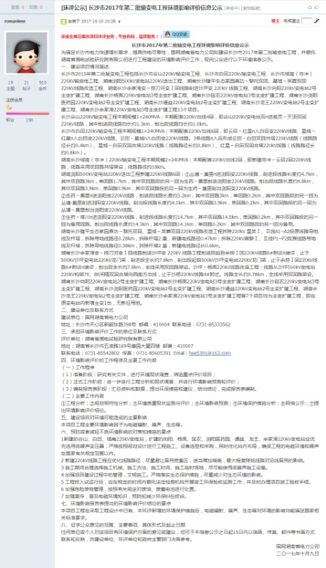
（1）
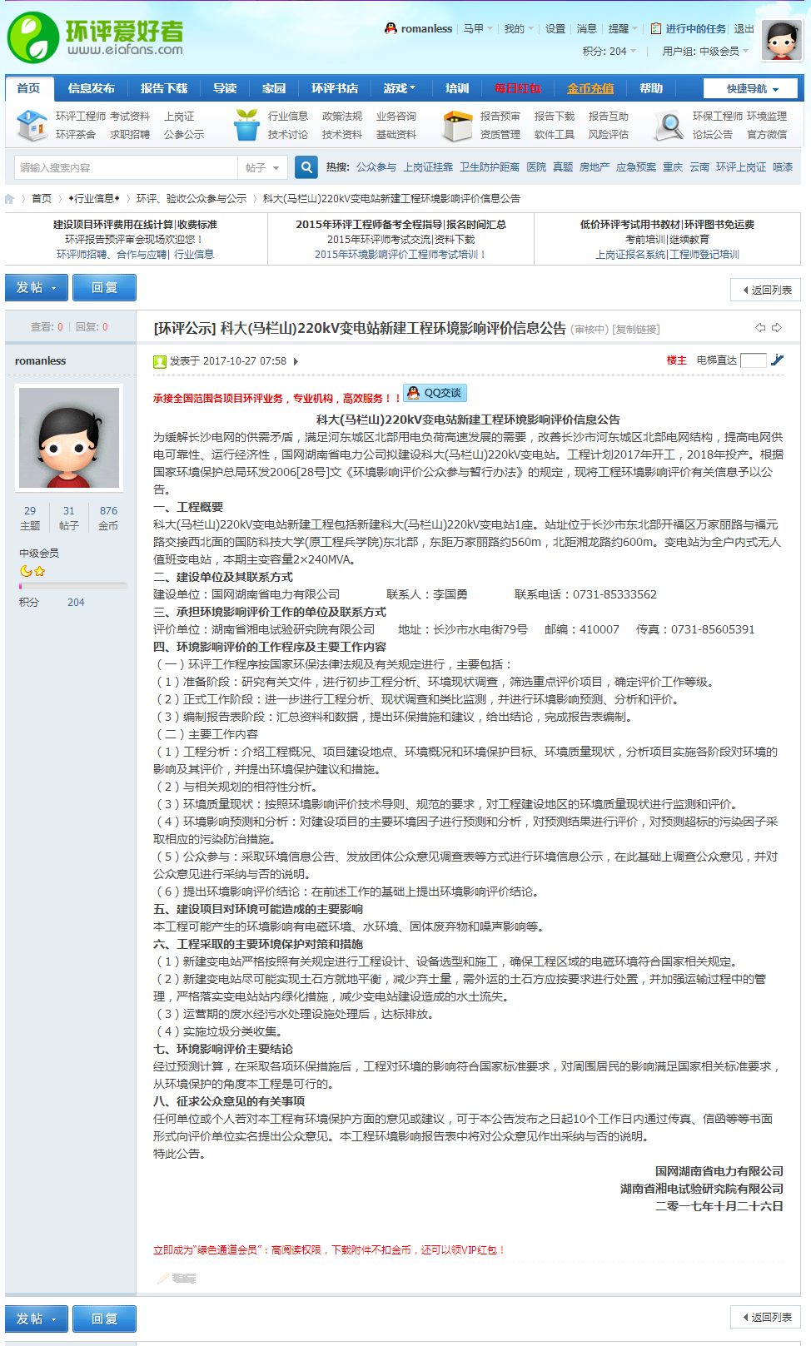
(2)
图10建设单位建设项目环评信息公示截图
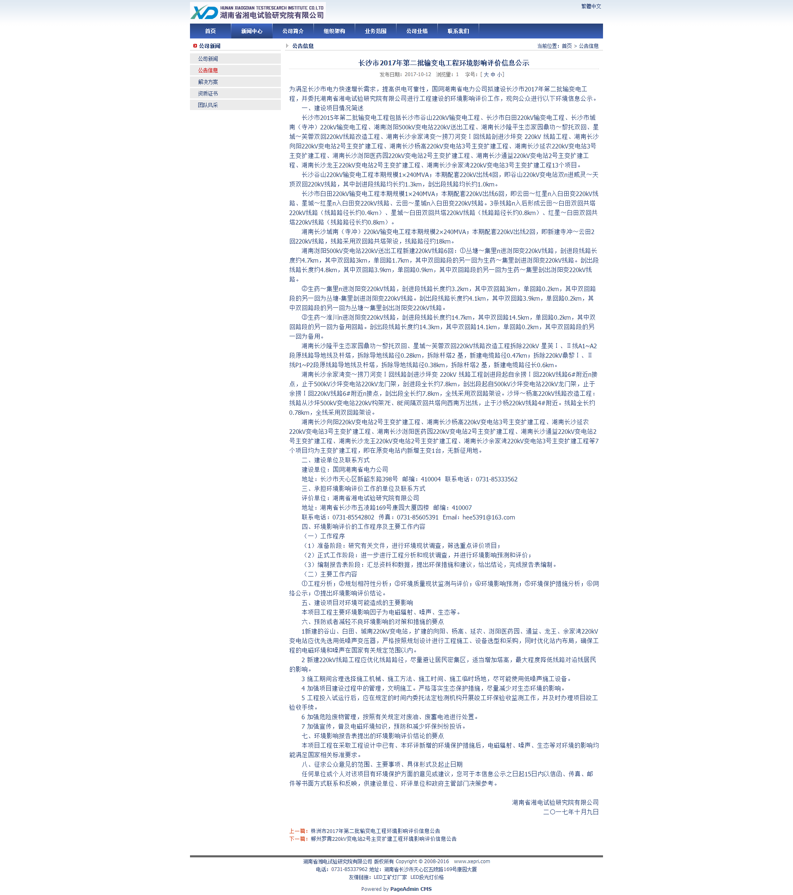
（1）
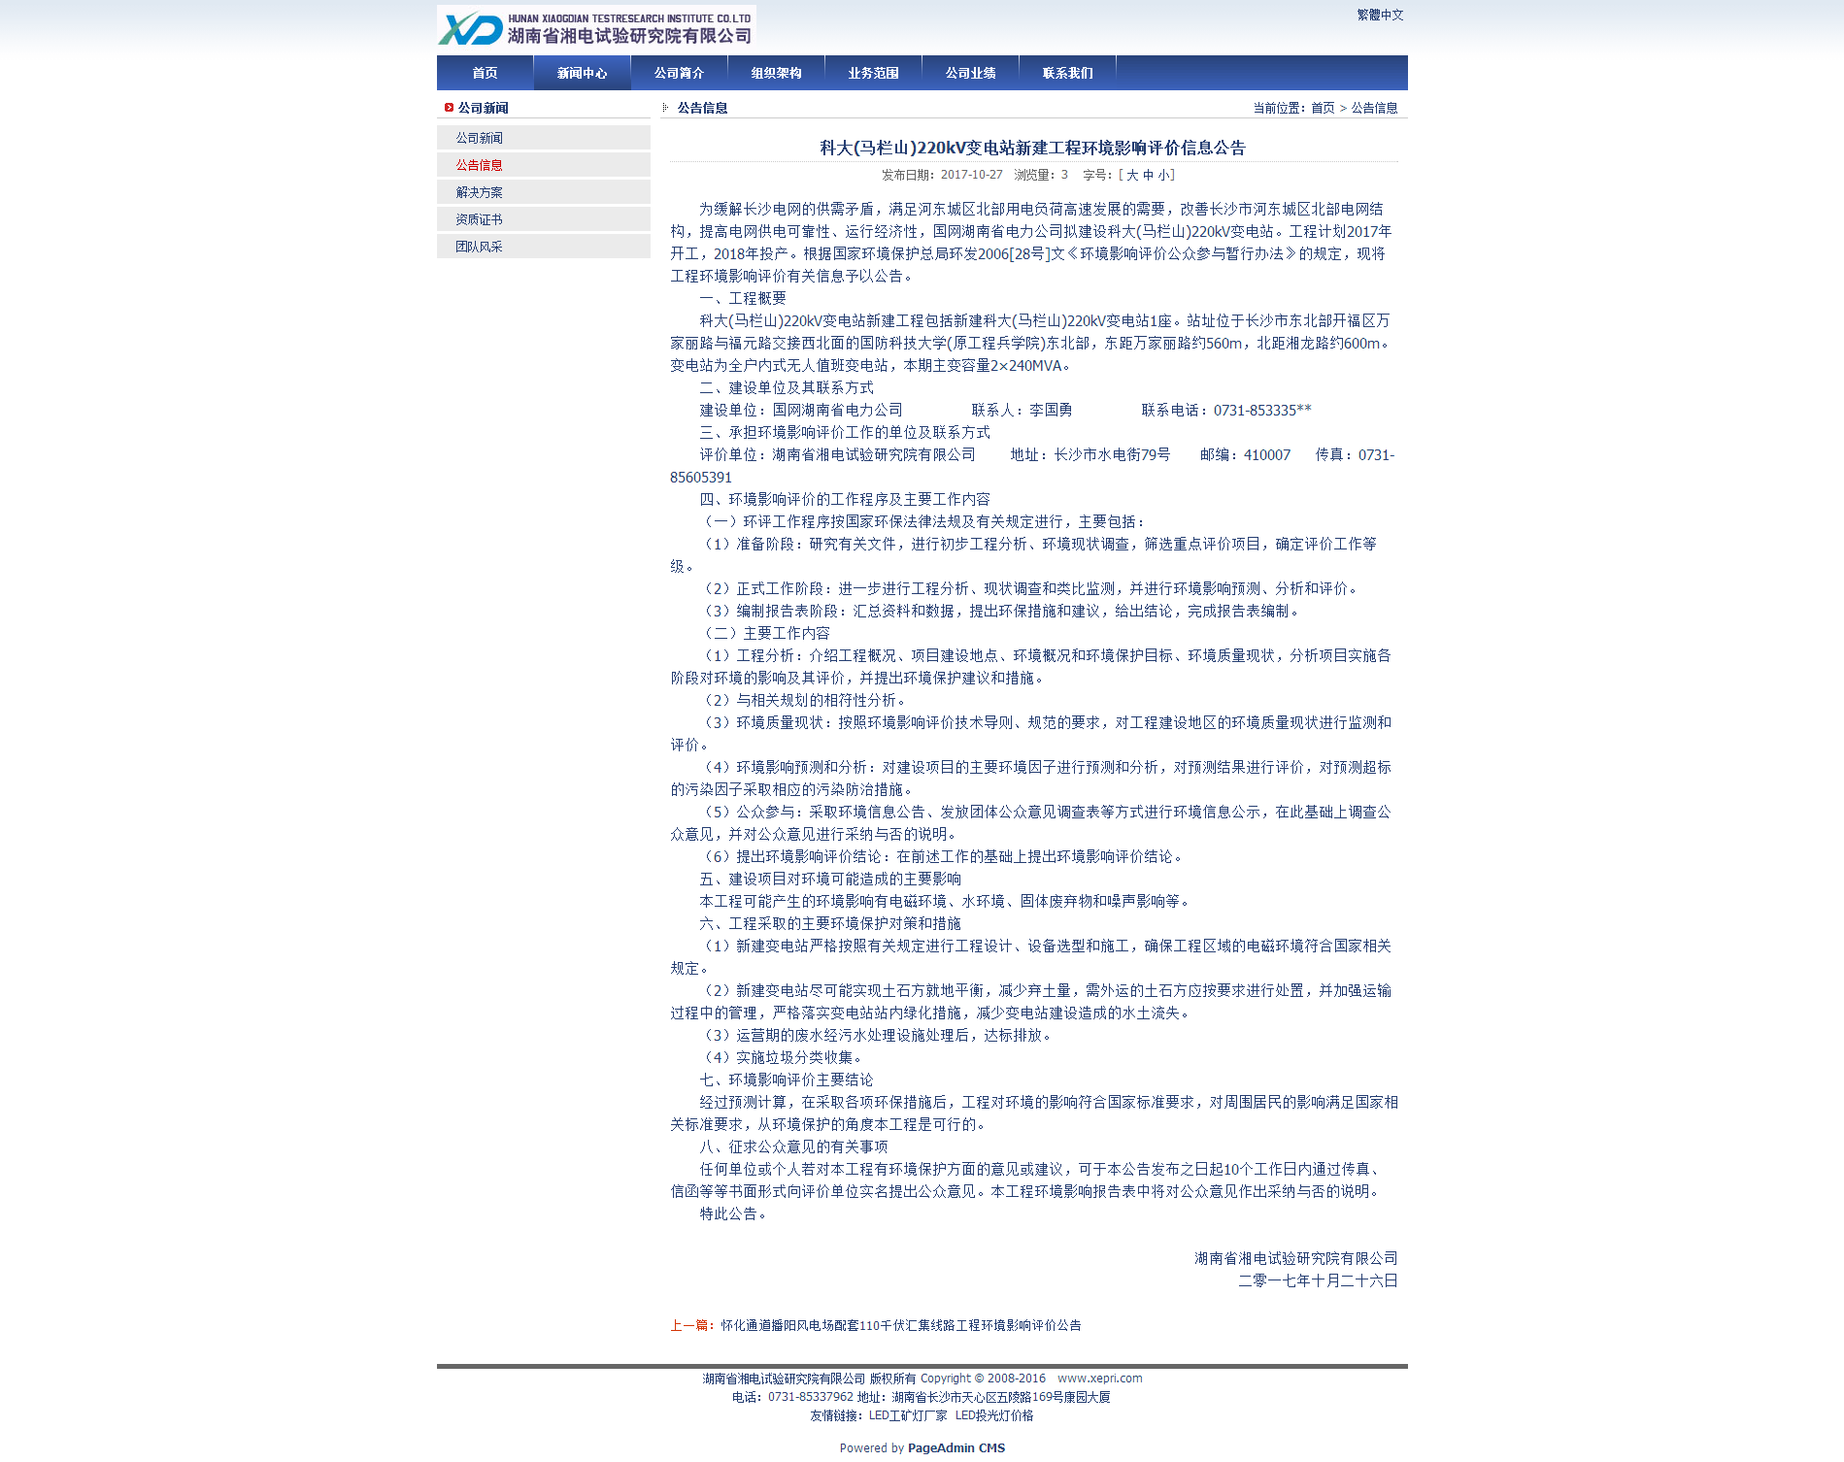
(2)
图11环评单位建设项目环评信息公示截图

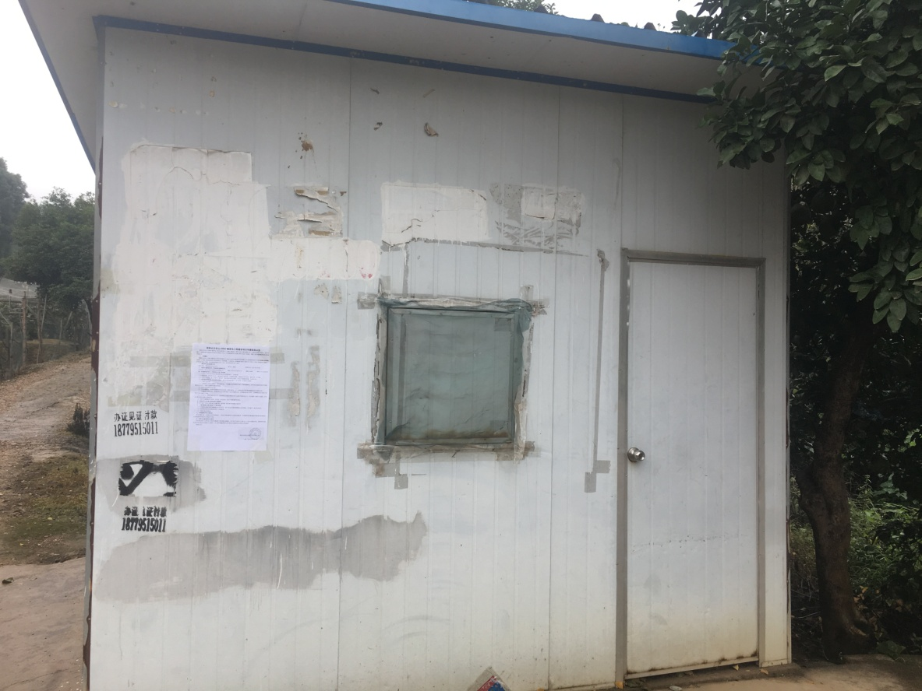
图12谷山220kV输变电工程信息公告
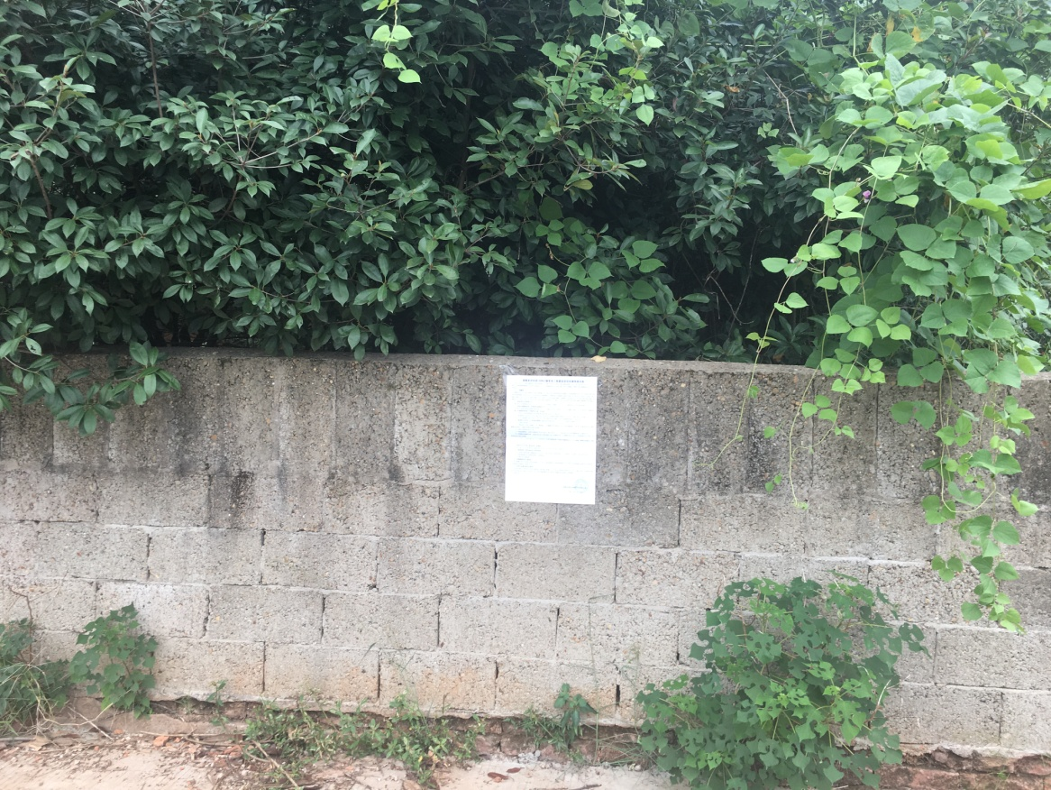
图13白田220kV输变电工程信息公告
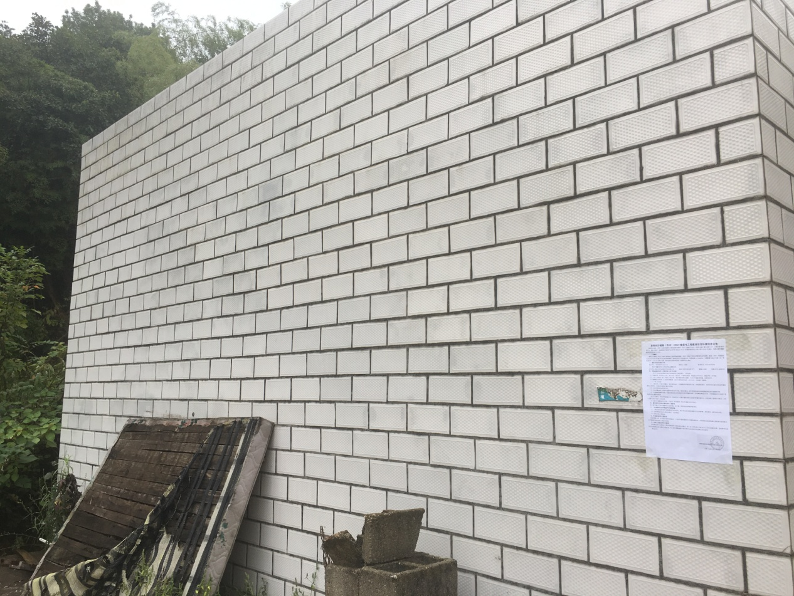
图14城南（寺冲）220kV输变电工程信息公告
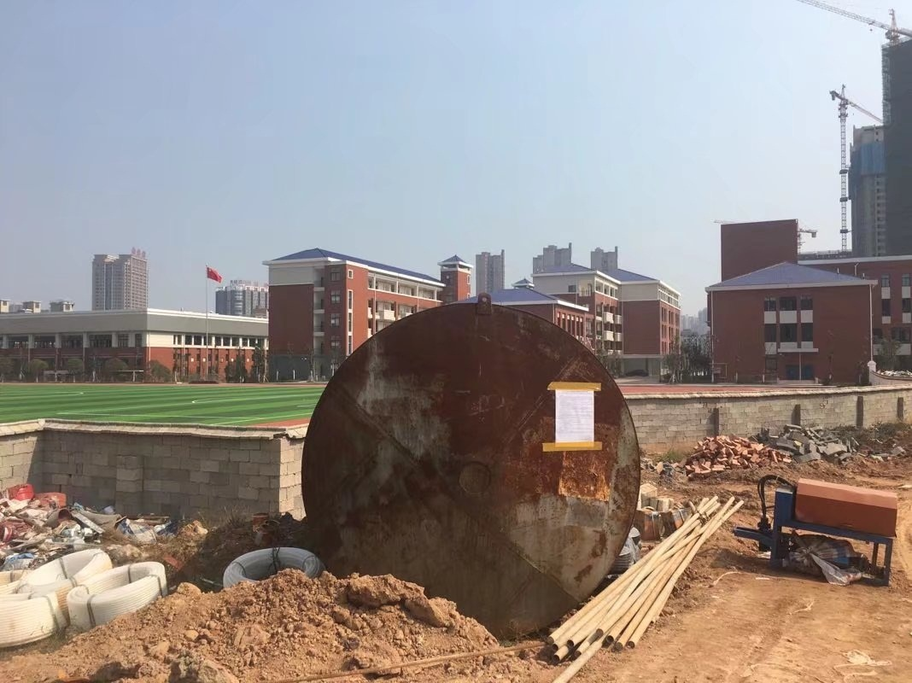
图15科大（马栏山）220kV变电站新建工程信息公告
2 公众反馈意见
截至环境影响评价信息公示中确定的意见反馈截止日，未收到相关单位或个人关于环境影响评价信息公告的书面或其他形式的反馈意见。

结论与建议
1 结论
通过对拟建项目的分析、对周围环境质量现状的调查，以及项目主要污染物对环境的影响分析等工作，得出如下结论：
1.1 环境质量现状评价结论
通过环境质量现状监测和调查分析，长沙市2017年第二批输变电工程拟新建变电站站址四周及周围敏感点工频电场强度、工频磁感应强度现状最大值分别为14.4V/m 和0.029μT；扩建变电站厂界及周围敏感点工频电场强度、工频磁感应强度现状测量最大值分别为1932.0V/m和5.600μT；拟建线路评价区域内测量点的工频电场强度、工频磁感应强度现状测量最大值分别为1072.4V/m 和0.746μT，工频电场和工频磁场均低于《电磁环境控制限值》(GB8702-2014)中4000V/m、100μT的标准限值。新建谷山、白田、城南（寺冲）变电站站址四周交通主干道侧昼、夜间噪声现状监测最大值分别为58.6dB(A)和46.2dB(A)，满足《声环境质量标准》（GB3096-2008）4a类标准限值要求；其他侧昼、夜间噪声现状监测最大值分别为42.0dB(A)和39.4dB(A)，满足《声环境质量标准》（GB3096-2008）1类标准限值要求；站址周围敏感点昼、夜间噪声现状监测最大值分别为52.4dB(A)和42.8dB(A)，满足《声环境质量标准》（GB3096-2008）1类标准限值要求；新建科大（马栏山）变电站站址四周及周围环境保护目标昼间噪声现状监测最大值分别为53.5dB(A)和45.4dB(A)，满足《声环境质量标准》（GB3096-2008）2类标准限值要求。扩建变电站厂界四周交通主干道侧昼、夜间噪声现状监测最大值分别为56.1dB(A)和46.2dB(A)，满足《工业企业厂界环境噪声排放标准》（GB 12348-2008）4类标准限值要求；位于医药园内的生药220kV变电站厂界噪声现状昼、夜间最大值分别为45.9dB（A）、41.3dB（A），满足《工业企业厂界环境噪声排放标准》（GB12348-2008）3类排放标准限值要求[昼间65dB（A）、夜间55dB（A）]；其他侧昼、夜间噪声现状监测最大值分别为55.9dB(A)和46.1dB(A)，满足《工业企业厂界环境噪声排放标准》（GB 12348-2008）2类标准限值要求；变电站周围交通主干道旁敏感点昼、夜间噪声现状监测最大值分别为50.6dB(A)和45.3dB(A)，满足《声环境质量标准》（GB3096-2008）4a类标准限值要求；其他敏感点昼、夜间噪声现状监测最大值分别为47.7dB(A)和45.2dB(A)，满足《声环境质量标准》（GB3096-2008）2类标准限值要求；输电线路位于农村地区的敏感点昼、夜间噪声现状监测最大值分别为51.4dB(A)和42.8dB(A)，满足《声环境质量标准》（GB3096-2008）中的1 类标准限值，位于交通主干道旁的敏感点昼、夜间噪声现状监测最大值分别为63.9dB(A)和53.7dB(A)，满足《声环境质量标准》（GB3096-2008）中的4a类标准限值要求；位于居住、工业混杂区域的敏感点昼、夜间噪声现状监测最大值分别为47.7dB(A)和42.8dB(A)，满足《声环境质量标准》（GB3096-2008）中的2类标准限值要求。
1.2 项目施工期间环境影响评价结论
项目施工期将产生施工噪声，对周围环境有一定的影响，建筑施工中产生的粉尘、废水、固体废弃物以及弃土等也会对周围环境造成影响，但这些影响都将随着工程的完工而自然消失。但在施工期间，必须严格执行施工管理条例，按照有关管理部门所制定的施工管理要求和报告表中所提的建议措施，切实做好防护工作，合理安排施工，使其对环境的影响减至最低限度，以尽量减少对环境的影响和对周围居民的干扰。
1.3 项目运行期间环境影响评价结论
（1）工频电场、工频磁场类比预测与评价结论
变电站评价结论：类比结果表明，拟（扩）建220kV变电站投入运行后，变电站厂界处的工频电场强度、工频磁感应强度均小于《电磁环境控制限值》(GB8702-2014)中4000V/m、100μT的标准限值。
输电线路评价结论：根据理论计算预测，220kV 输电线路在评价范围内，居民区工频电磁场能满足《电磁环境控制限值》(GB8702-2014)中 4000V/m、100μT的标准限值要求。
类比监测结果表明，本工程线路两侧的电磁环境均能满足《电磁环境控制限值》(GB8702-2014)中工频电场强度4000V/m，工频磁感应强度100μT的限值要求。
（2）对居民类环境敏感目标影响评价结论
本工程涉及居民类环境敏感目标为220kV变电站围墙外40m 范围内民房、220kV输电线路走廊两侧40m 范围内民房。本工程建成后，居民类环境敏感目标处的主要环境影响因子工频电场、工频磁场均能满足《电磁环境控制限值》(GB8702-2014)中 4000V/m、100μT的标准限值要求。
（3）水环境影响评价结论
站区排水包括有地面雨水、生活污水、含油废水等。站区内排水采用分流制排水系统。生活污水经站内化粪池及污水处理系统处理达标后排入站外城市污水管网中或用于站内绿化，雨水经站内雨水收集系统收集后排入站外市政排水系统。
（4）环境空气影响评价结论
本工程营运过程中没有工业废气排放，对周围环境空气不会造成影响。
（5）声环境影响评价结论
根据计算可知，采取本报告表提出的环保措施后，新建谷山、白田、城南（寺冲）、科大（马栏山）220kV变电站投运后，变电站厂界排放噪声满足《工业企业厂界环境噪声排放标准》（GB12348-2008）中的相应标准限值要求；扩建龙王、向阳、杨高、延农、生药、余家湾、通益220kV变电站厂界排放噪声满足《工业企业厂界环境噪声排放标准》（GB12348-2008）中的相应标准限值要求，厂界周围环境敏感点满足《声环境质量标准》（GB3096-2008）中的相应标准限值要求。输电线路位于农村地区的环境敏感目标均能满足《声环境质量标准》（GB3096-2008）1 类标准限值要求；位于交通主干道附近的环境敏感目标满足《声环境质量标准》（GB3096-2008）中的4a类标准限值要求；位于居住、工业混杂区域的环境敏感目标满足《声环境质量标准》（GB3096-2008）中的2类标准限值要求
（6）固体废物影响评价结论
变电站产生的固体废物主要是职守人员的生活垃圾，生活垃圾经收集后由当地环卫部门统一处理；输电线路运行过程中没有固体废弃物产生，对周围环境不会造成影响。
（6）运行期环境风险分析结论
本项目变电站所使用的变压器油可以保证主变压器的正常运行，有效防止变压器事故的发生。针对变压器箱体贮有变压器油，项目对此采取了预防应急处理漏油事故的措施，防止出现漏油事故或检修设备时而污染环境，在变压器所在四周设封闭环绕的集油沟，并设1个地下事故油池，集油沟和事故油池进行防渗漏处理，可有效防治漏油事故的发生。在消防措施方面，全站设一套消防报警装置，并配备了相应的灭火设施。
因此，在落实本报告提出的各项环境风险防范措施条件下，可将项目建设和运行过程中的环境风险降至最低。
1.4 污染防治措施
本项目变电站采用低噪声的主变（建议投运220kV新主变噪声低于70dB（A）），采用了合理的平面布置，站内建筑物以及主变压器之间的分隔墙等能有效减低噪声，因此，变电站运行产生的噪声不会对周边环境造成较大影响，本项目采取的噪声防治措施基本可行。
输电线路设置安全警示标志，同时加强高压输电线路电磁环境影响和环保知识的宣传、解释工作。建设过程要加强施工队伍的教育和监管，落实周围植被的保护措施。施工期应尽可能避开雨季，工程完工后要尽快回填土复绿，塔基弃土应尽快按指定地点填埋，减少水土流失。
1.5 综合结论
综上所述，本工程在设计过程中较好考虑了项目本身与环境的协调，满足规划和有关部门的行政要求，在建设和运行中采取一定的预防和减缓污染措施后，对环境的影响较小。
因此，从环境保护的角度分析，本次评价的长沙市2017年第二批输变电工程的建设，是可行的。
2 建议
建设单位除严格按照本报告表中提出的环境保护措施外，建议还应加强以下管理措施：
（1）变电站优先选用低噪声变压器。新上220kV主变本体噪声应控制在70dB（A）以内。严格按照规划设计进行工程施工、设备选型和采购，确保工程的电磁环境和在国家有关规定范围以内。严格按照规划设计进行工程施工、设备选型和采购，确保工程的电磁环境和噪声在国家有关规定范围以内。
（2）施工期引起的噪声和粉尘对附近的大气环境有一定影响，应严格按照环境保护主管部门的规定进行施工，切实做到把环境影响降到最低。
（3）在下阶段设计和建设中，建设单位要进一步提高环境保护意识，充分重视和认真实施相关环保措施。
（4）建设单位在下阶段工程设计、施工及运营过程中，应随时听取及收集公众对本工程建设的意见，进一步优化线路路径，避让民房等敏感目标，充分理解公众对电磁环境影响的担心，及时进行科学宣传和客观解释，积极妥善地处理好各类公众意见，避免有关纠纷事件的发生。
（5）在项目实施中应加强项目环境管理，定期对施工人员进行文明施工教育，减少植被破坏。严格落实生态保护措施，尽量减少对生态环境的影响。
（6）定期对输电线路进行安全巡视，在输电线路铁塔座架上醒目位置及线路经过的池塘附近，设置宣传安全标识如：“严禁攀登”、“禁止垂钓”等警示牌。
（7）工程投入运行后，应在规定的时间内委托法定检测机构开展环保监测工作，并及时办理项目竣工验收手续。

